(Σημείωση: Ο παρακάτω πίνακας περιεχομένων δεν αποτελεί το τελικό κείμενο, διότι εκκρεμούν ορθογραφικές και συντακτικές διορθώσεις)

ΠΙΝΑΚΑΣ ΠΕΡΙΕΧΟΜΕΝΩΝ
ΙΓ’ ΠΕΡΙΟΔΟΣ
ΠΡΟΕΔΡΕΥΟΜΕΝΗΣ ΚΟΙΝΟΒΟΥΛΕΥΤΙΚΗΣ ΔΗΜΟΚΡΑΤΙΑΣ
ΣΥΝΟΔΟΣ Β΄

ΣΥΝΕΔΡΙΑΣΗ ΣΔ΄
Παρασκευή 2 Σεπτεμβρίου 2011

ΘΕΜΑΤΑ
Α. ΕΙΔΙΚΑ ΘΕΜΑΤΑ
1. 'Αδεια απουσίας των Βουλευτών κ. κ. Α. Δερμεντζόπουλου και Σ. Κεδίκογλου, σελ.
2. Αναφορά στην παραίτηση της επικεφαλής του Γραφείου Προϋπολογισμού του Κράτους στη Βουλή, σελ.
Β. ΚΟΙΝΟΒΟΥΛΕΥΤΙΚΟΣ ΕΛΕΓΧΟΣ
1. Κατάθεση αναφορών, σελ.
2. Απαντήσεις Υπουργών σε ερωτήσεις Βουλευτών, σελ.
3. Ανακοίνωση του δελτίου επικαίρων ερωτήσεων της Δευτέρας 5 Σεπτεμβρίου 2011, σελ.
4. Συζήτηση επικαίρων ερωτήσεων:
α) Προς τον Πρωθυπουργό:
i. σχετικά με τη λήψη μέτρων προστασίας για τους ανέργους, σελ.
ii. σχετικά με την προετοιμασία του Υπουργείου για τη νέα σχολική χρονιά, σελ.
β) Προς τον Υπουργό Προστασίας του Πολίτη, σχετικά με την απόδοση ευθυνών για την επίθεση εναντίον του δημοσιογράφου Μανώλη Κυπραίου, σελ.
γ) Προς τον Υπουργό Υγείας και Κοινωνικής Αλληλεγγύης, σχετικά με την αντιμετώπιση του προβλήματος ασφάλειας και υγιεινής εξαιτίας της παρουσίας κινητών μονάδων του Κέντρου Ελέγχου Πρόληψης Νοσημάτων "ΚΕΕΛΠΝΟ" στο κέντρο των Αθηνών, σελ.
δ) Προς τον Υπουργό Περιβάλλοντος, Ενέργειας και Κλιματικής Αλλαγής, σχετικά με την αποκατάσταση των πυρόπληκτων περιοχών του Νομού Ηλείας, σελ.
ΟΜΙΛΗΤΕΣ
Α. Επί της αναφοράς στην παραίτηση της επικεφαλής του Γραφείου Προϋπολογισμού του Κράτους στη Βουλή:
ΝΙΩΤΗΣ Γ. , σελ.
ΤΣΙΠΡΑΣ Α. , σελ.
Β. Επί των επικαίρων ερωτήσεων:
ΑΥΓΕΡΙΝΟΠΟΥΛΟΥ Δ. , σελ.
ΔΗΜΑΡΑΣ Ι. , σελ.
ΔΙΑΜΑΝΤΟΠΟΥΛΟΥ Ά. , σελ.
ΚΟΥΤΡΟΥΜΑΝΗΣ Γ. , σελ.
ΜΠΟΛΑΡΗΣ Μ. , σελ.
ΠΑΠΑΡΗΓΑ Α. , σελ.
ΠΑΠΟΥΤΣΗΣ Χ. , σελ.
ΠΛΕΥΡΗΣ Α. , σελ.
ΠΟΛΥΔΩΡΑΣ Β. , σελ.
ΣΗΦΟΥΝΑΚΗΣ Ν. , σελ.
ΤΣΙΠΡΑΣ Α. , σελ.
ΠΡΑΚΤΙΚΑ ΒΟΥΛΗΣ
ΙΓ’ ΠΕΡΙΟΔΟΣ
ΠΡΟΕΔΡΕΥΟΜΕΝΗΣ ΚΟΙΝΟΒΟΥΛΕΥΤΙΚΗΣ ΔΗΜΟΚΡΑΤΙΑΣ
ΣΥΝΟΔΟΣ Β’
ΣΥΝΕΔΡΙΑΣΗ ΣΔ΄
Παρασκευή 2 Σεπτεμβρίου 2011
Αθήνα, σήμερα στις 2 Σεπτεμβρίου 2011, ημέρα Παρασκευή και ώρα 10.03΄ συνήλθε στην Αίθουσα των συνεδριάσεων του Βουλευτηρίου η Βουλή σε ολομέλεια για να συνεδριάσει υπό την προεδρία του Α΄ Αντιπροέδρου αυτής κ. ΓΡΗΓΟΡΙΟΥ ΝΙΩΤΗ.
ΠΡΟΕΔΡΕΥΩΝ (Γρηγόριος Νιώτης): Κυρίες και κύριοι συνάδελφοι, αρχίζει η συνεδρίαση.
Παρακαλείται ο κύριος Γραμματέας να ανακοινώσει τις αναφορές προς το Σώμα.
(Ανακοινώνονται προς το Σώμα από τον κ. Ιωάννη Πρωτούλη, Βουλευτή Β’ Αθήνας τα ακόλουθα:
Α. ΚΑΤΑΘΕΣΗ ΑΝΑΦΟΡΩΝ
1) Οι Βουλευτές, Α΄ Πειραιώς κ. ΔΙΑΜΑΝΤΩ ΜΑΝΩΛΑΚΟΥ, Β΄ Πειραιώς κ. ΒΑΡΒΑΡΑ (ΒΕΡΑ) ΝΙΚΟΛΑΪΔΟΥ και Ευβοίας κ. ΓΕΩΡΓΙΟΣ ΜΑΡΙΝΟΣ κατέθεσαν αναφορά με την οποία η Πανελλήνια Ένωση Μηχανικών Εμπορικού Ναυτικού εκφράζει την αντίθεσή της για τα προβλήματα που επικρατούν στην Ναυτική Εκπαίδευση και Μετεκπαίδευση με τις ελλείψεις σε εκπαιδευτικό προσωπικό και σε υλικοτεχνική και κτηριακή υποδομή.
2) Ο Βουλευτής Καρδίτσης κ. ΣΠΥΡΙΔΩΝ ΤΑΛΙΑΔΟΥΡΟΣ κατέθεσε αναφορά με την οποία ο Δήμαρχος Σοφάδων Νομού Καρδίτσας αιτείται τη συνέχιση της λειτουργίας του υποκαταστήματος της Αγροτικής Τράπεζας Ελλάδας στον Κέδρο Καρδίτσας.
3) Ο Βουλευτής Κορινθίας κ. ΑΓΓΕΛΟΣ ΜΑΝΩΛΑΚΗΣ κατέθεσε αναφορά με την οποία ο κ. Ηλίας Ανδρικόπουλος, υπεύθυνος κατάρτισης του Πρακτικού Γεωργικού Σχολείου ΑΧΕΠΑ, Βέλου Κορινθίας αιτείται τη συνέχιση της λειτουργίας του σχολείου.
4) Η Βουλευτής Ευβοίας κ. ΑΙΚΑΤΕΡΙΝΗ ΠΕΡΛΕΠΕ - ΣΗΦΟΥΝΑΚΗ κατέθεσε αναφορά με την οποία οι Αγροτικοί Συνεταιρισμοί και οι σύλλογοι του Δήμου Μαντουδίου - Λίμνης - Αγίας Άννας αιτούνται την ένταξη των περιοχών Μαντουδίου, Κηρίνθου, Κρύας Βρύσης κ.α. στο μέτρο 214 για την προστασία των ευαίσθητων νιτρικά περιοχών.
5) Η Βουλευτής Βοιωτίας κ. ΑΡΙΑΔΝΗ ΑΓΑΤΣΑ κατέθεσε αναφορά με την οποία αιτείται την πρόσληψη συμβασιούχων με σχέση εργασίας ιδιωτικού δικαίου ορισμένου χρόνου για τους δημοτικούς βρεφονηπιακούς σταθμούς.
6) Ο Βουλευτής Αχαΐας κ. ΑΛΕΞΑΝΔΡΟΣ ΧΡΥΣΑΝΘΑΚΟΠΟΥΛΟΣ κατέθεσε δημοσίευμα εφημερίδας, το οποίο αναφέρεται στην προσπάθεια πλαστογράφησης της ιστορίας που γίνεται στα σχολικά βιβλία των μαθητών της Αλβανίας.
7) Η Βουλευτής Καρδίτσης κ. ΜΑΡΙΑ ΘΕΟΧΑΡΗ κατέθεσε αναφορά με την οποία ο Δήμαρχος Αργιθέας, Νομού Καρδίτσας αιτείται οικονομικής ενίσχυσης, προκειμένου να καλυφθούν οι δαπάνες από τις ζημιές που προκλήθησαν από τις βροχοπτώσεις της 10ης και 11ης Αυγούστου 2011.
8) Ο Βουλευτής Καρδίτσης κ. ΣΠΥΡΙΔΩΝ ΤΑΛΙΑΔΟΥΡΟΣ κατέθεσε αναφορά με την οποία ο Δήμαρχος Μουζακίου αιτείται την κάλυψη των κενών που έχουν δημιουργηθεί από παιδίατρο και οδηγούς, κατά το μήνα Αύγουστο στο Νοσοκομείο Καρδίτσας.
9) Ο Βουλευτής Καρδίτσης κ. ΣΠΥΡΙΔΩΝ ΤΑΛΙΑΔΟΥΡΟΣ κατέθεσε αναφορά με την οποία το Επιμελητήριο Καρδίτσας εκφράζει την αντίθεσή του στην αύξηση του ΦΠΑ στο 23%, στον κλάδο εστίασης.
10) Ο Βουλευτής Καρδίτσης κ. ΣΠΥΡΙΔΩΝ ΤΑΛΙΑΔΟΥΡΟΣ κατέθεσε αναφορά με την οποία το τοπικό τμήμα κοινωνικών λειτουργών Νομού Καρδίτσας αιτείται την πλήρωση κενών οργανικών θέσεων ειδικότητας Κοινωνικών Λειτουργών στο Κέντρο Υγείας Σοφάδων, στο ΚΕΠΕΠ Λάρισας και στο ΚΕΚΥΚΑΜΕΑ Καρδίτσας.
11) Ο Βουλευτής Καρδίτσης κ. ΣΠΥΡΙΔΩΝ ΤΑΛΙΑΔΟΥΡΟΣ κατέθεσε αναφορά με την οποία η Ελληνική Οδοντιατρική Ομοσπονδία αιτείται την άμεση εξαίρεση του οδοντιατρικού επαγγέλματος από τις ρυθμίσεις περί εμποδίων - περιορισμών.
12) Ο Βουλευτής Καρδίτσης κ. ΣΠΥΡΙΔΩΝ ΤΑΛΙΑΔΟΥΡΟΣ κατέθεσε αναφορά με την οποία ο κ. Μπαλάφας Αθανάσιος, μαθηματικός, αιτείται την παρέμβαση του Υπουργείου, προκειμένου να αποκατασταθούν αδικίες εις βάρος συναδέλφων, σχετικά με τις κρίσεις διευθυντών σχολείων δευτεροβάθμιας εκπαίδευσης Νομού Τρικάλων.
13) Ο Βουλευτής Β΄ Αθηνών κ. ΦΩΤΙΟΣ - ΦΑΝΟΥΡΙΟΣ ΚΟΥΒΕΛΗΣ κατέθεσε αναφορά με την οποία η Ομοσπονδία Δικαστικών Υπαλλήλων Ελλάδας ζητεί να αρθεί η αδικία που υφίστανται οι δικαστικοί υπάλληλοι, ως κλάδος και να προωθηθεί ένα ειδικό κλαδικό μισθολόγιο.
14) Ο Βουλευτής Β΄ Αθηνών κ. ΦΩΤΙΟΣ - ΦΑΝΟΥΡΙΟΣ ΚΟΥΒΕΛΗΣ κατέθεσε αναφορά με την οποία η Ένωση Εργατοϋπαλλήλων Δήμου Αθηναίων αιτείται την τριετή παράταση των συμβάσεών τους.
15) Η Βουλευτής Μαγνησίας κ. ΡΟΔΟΥΛΑ ΖΗΣΗ κατέθεσε αναφορά με την οποία το Τεχνικό Επιμελητήριο Ελλάδος Περιφερειακό Τμήμα Μαγνησίας αιτείται τη χρηματοδότηση της ηλεκτροκίνησης Βόλου - Λάρισας και εκφράζει τη διαμαρτυρία του για τη μη ένταξη του έργου στο ΕΣΠΑ.
16) Ο Βουλευτής Ιωαννίνων κ. ΚΩΝΣΤΑΝΤΙΝΟΣ ΤΑΣΟΥΛΑΣ κατέθεσε αναφορά με την οποία o Φορέας Διαχείρισης Λίμνης Παμβώτιδας αιτείται την παραχώρηση εκτάσεων ΕΘΙΑΓΕ για τη δημιουργία οικολογικού πάρκου.
17) Ο Βουλευτής Επικρατείας κ. ΒΑΣΙΛΕΙΟΣ ΜΟΥΛΟΠΟΥΛΟΣ κατέθεσε αναφορά με την οποία ο κ. Αλέξανδρος Παπαζαφειρόπουλος αιτείται την επίσπευση της καταβολής του εφάπαξ βοηθήματος που δικαιούται, λόγω προβλημάτων υγείας.
18) Οι Βουλευτές, Α΄ Πειραιώς κ. ΔΙΑΜΑΝΤΩ ΜΑΝΩΛΑΚΟΥ και Β΄ Πειραιώς κ. ΒΑΡΒΑΡΑ (ΒΕΡΑ) ΝΙΚΟΛΑΪΔΟΥ κατέθεσαν αναφορά με την οποία η Ένωση Συνταξιούχων ΙΚΑ και Επικουρικής Ασφαλίσεως Πειραιώς και πέριξ Δήμων εκφράζει την αντίθεση της προς την ψήφιση του νόμου - πλαίσιο για την παιδεία.
19) Οι Βουλευτές, Β΄ Αθηνών κ. ΦΩΤΙΟΣ - ΦΑΝΟΥΡΙΟΣ ΚΟΥΒΕΛΗΣ και κ. ΓΡΗΓΟΡΙΟΣ ΨΑΡΙΑΝΟΣ, Νομού Αττικής κ. ΑΘΑΝΑΣΙΟΣ ΛΕΒΕΝΤΗΣ και Αχαΐας κ. ΝΙΚΟΛΑΟΣ ΤΣΟΥΚΑΛΗΣ κατέθεσαν αναφορά με την οποία οι κάτοικοι του Κάμπου της Χίου αιτούνται την πλήρη και άνευ εξαιρέσεων και περιορισμών απαλλαγή της γης του Κάμπου από φορολογία κατοχής.
20) Οι Βουλευτές, Ευβοίας κ. ΓΕΩΡΓΙΟΣ ΜΑΡΙΝΟΣ και Νομού Αττικής κ. ΙΩΑΝΝΗΣ ΓΚΙΟΚΑΣ κατέθεσαν αναφορά με την οποία ο Αντιπεριφερειάρχης Στερεάς Ελλάδος αιτείται εξηγήσεων για το πώς έχουν διατεθεί τα ποσά, που έχουν πιστωθεί ως αποζημίωση για τις πυρκαγιές του 2007 και τις πλημμύρες του 2009 στην Εύβοια.
21) Ο Βουλευτής Χανίων κ. ΙΩΣΗΦ ΒΑΛΥΡΑΚΗΣ κατέθεσε αναφορά με την οποία ο Σύλλογος Δασκάλων και Νηπιαγωγών Νομού Χανίων αιτείται να καλυφθούν οι κενές θέσεις διαφόρων ειδικοτήτων για τα σχολεία της Πρωτοβάθμιας Εκπαίδευσης Χανίων.
22) Οι Βουλευτές, Α΄ Θεσσαλονίκης κ. ΙΩΑΝΝΗΣ ΖΙΩΓΑΣ και κ. ΣΟΦΙΑ ΚΑΛΑΝΤΙΔΟΥ και Β΄ Θεσσαλονίκης κ. ΘΕΟΔΩΡΟΣ ΙΓΝΑΤΙΑΔΗΣ κατέθεσαν αναφορά με την οποία το Σωματείο Δασεργατών Μακεδονίας - Θράκης - Θεσσαλίας εκφράζει τη διαμαρτυρία του για την εξαίρεση του επαγγέλματος των δασεργατών από τη λίστα των βαρέων και ανθυγιεινών.
23) Ο Βουλευτής Χίου κ. ΚΩΝΣΤΑΝΤΙΝΟΣ ΜΟΥΣΟΥΡΟΥΛΗΣ κατέθεσε αναφορά με την οποία η Ενωση Λειτουργών Μέσης Εκπαίδευσης Χίου αιτείται να πληροφορηθεί με ποιο τρόπο εξασφαλίζεται η διαφάνεια και η νομιμότητα στις κρίσεις των διευθυντών στη ΔΔΕ Χίου.
24) Ο Βουλευτής Καστορίας κ. ΖΗΣΗΣ ΤΖΗΚΑΛΑΓΙΑΣ κατέθεσε αναφορά με την οποία ο Τομέας Βοτανικής του Τμήματος Βιολογίας της Σχολής Θετικών Επιστημών του Αριστοτέλειου Πανεπιστημίου Θεσσαλονίκης αιτείται την άμεση λήψη μέτρων και αποφάσεων σχετικά με τις μικροκυστίνες που υπάρχουν στη λίμνη της Καστοριάς, οι οποίες δημιουργούν σοβαρούς κινδύνους για την υγεία των κατοίκων.
25) Ο Βουλευτής Λευκάδος κ. ΣΠΥΡΟΠΑΝΟΣ ΜΑΡΓΕΛΗΣ κατέθεσε αναφορά με την οποία οι κάτοικοι της Κοινότητας Νικιάνας του Δήμου Λευκάδας ζητούν την ανάληψη των απαραίτητων ενεργειών για την άμεση διόρθωση λαθών, που έχουν γίνει στο κτηματολόγιο της περιοχής και ταλαιπωρούν τους κατοίκους.
26) Ο Βουλευτής Άρτης κ. ΔΗΜΗΤΡΙΟΣ ΤΣΙΡΩΝΗΣ κατέθεσε αναφορά με την οποία η Δημοτική Ενότητα και η Τοπική Κοινότητα Μυροφύλλου του Δήμου Πύλης Νομού Τρικάλων αιτείται την άμεση αποκατάσταση της πρόσβασης της Γέφυρας Γκολφαρίου στη θέση «Γιαλός» οικισμού Γκολφαρίου.
27) Ο Βουλευτής Κυκλάδων κ. ΠΑΝΑΓΙΩΤΗΣ ΡΗΓΑΣ κατέθεσε αναφορά με την οποία ο Εμποροεπαγγελματικός Σύλλογος Πάρου - Αντιπάρου αιτείται την άμεση παρέμβαση των αρμοδίων για την αντιμετώπιση του παραεμπορίου στην περιοχή τους.
Β. ΑΠΑΝΤΗΣΕΙΣ ΥΠΟΥΡΓΩΝ ΣΕ ΕΡΩΤΗΣΕΙΣ ΒΟΥΛΕΥΤΩΝ
1. Στην με αριθμό 15769/04-05-2011 ερώτηση των Βουλευτών κυρίων Κουβέλη Φώτιου - Φανούριου , Ψαριανού Γρηγόριου δόθηκε με το υπ’ αριθμ. ΥΠ.ΠΟ.Τ/ΓΡ.ΥΠ/Κ.Ε./1307/04-08-2011 έγγραφο από τον Υφυπουργό Πολιτισμού και Τουρισμού η ακόλουθη απάντηση:
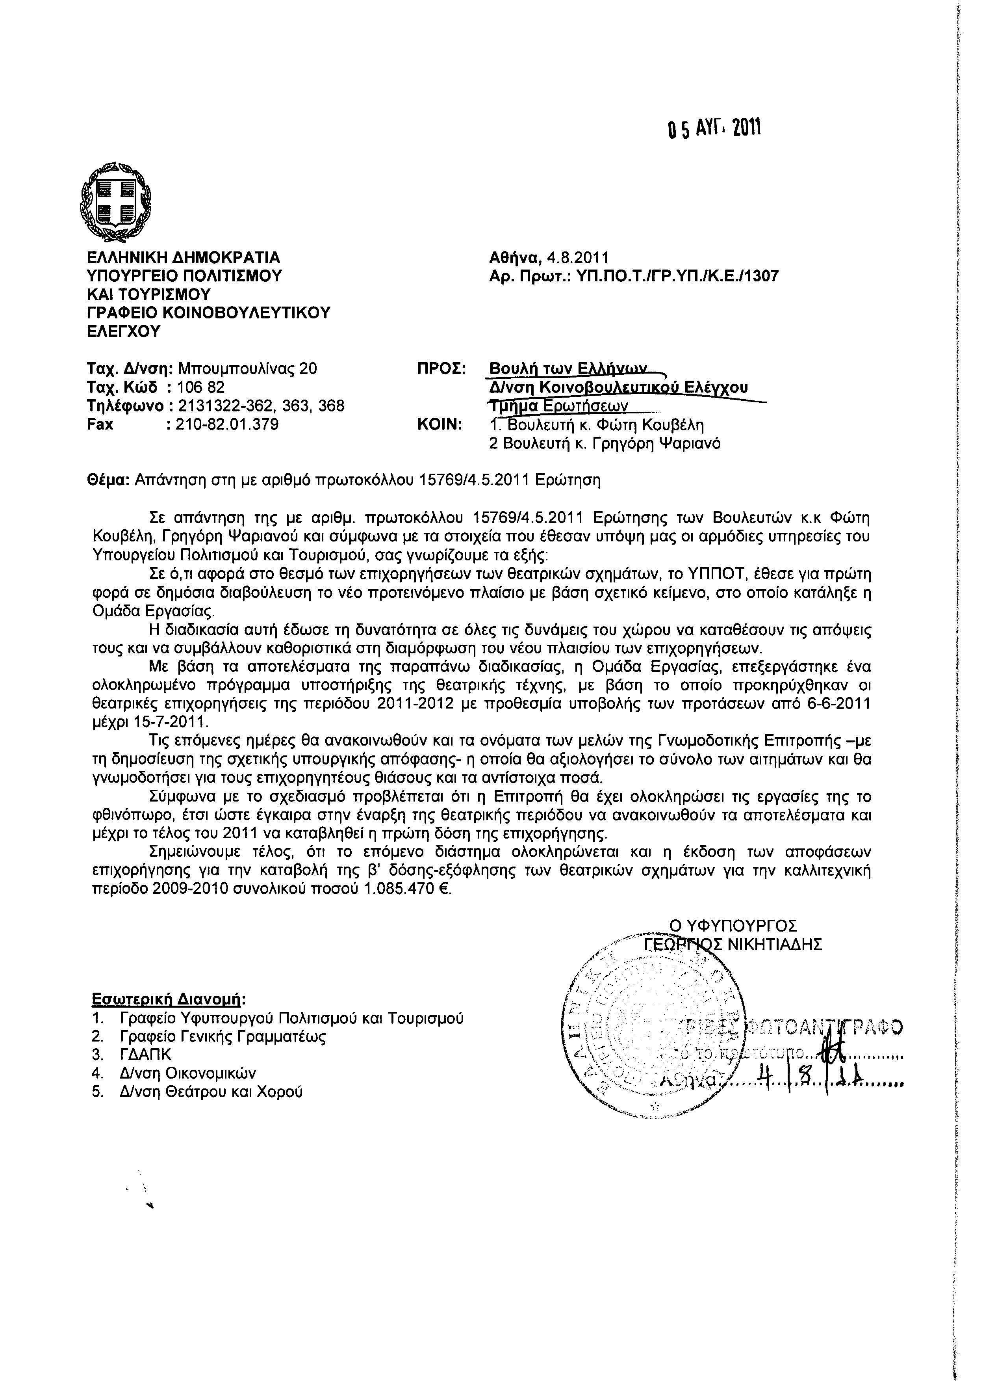
2. Στην με αριθμό 16713/23-05-2011 ερώτηση του Βουλευτή κ. Ταλιαδούρου Σπυρίδωνα δόθηκε με το υπ’ αριθμ. ΥΠ.ΠΟ.Τ/ΓΡ.ΥΠ./Κ.Ε./1420/04-08-2011 έγγραφο από τον Υφυπουργό Πολιτισμού και Τουρισμού η ακόλουθη απάντηση:
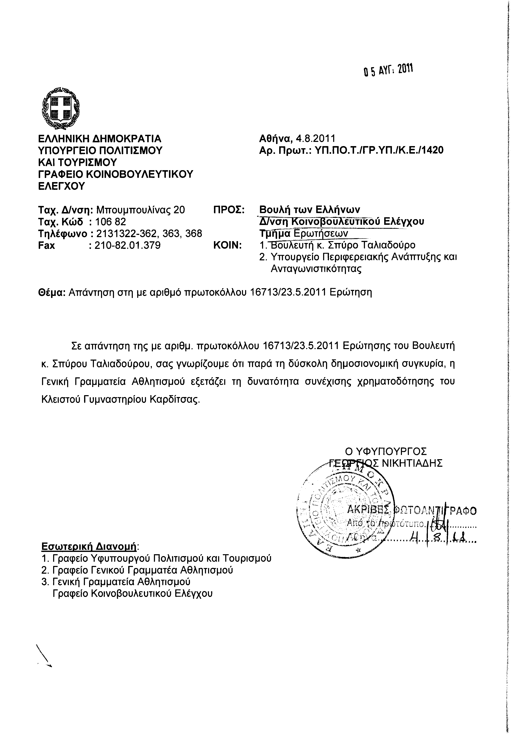
3. Στην με αριθμό 16905/25-05-2011 ερώτηση του Βουλευτή κ. Καρασμάνη Γεωργίου δόθηκε με το υπ’ αριθμ. ΥΠ.ΠΟ.Τ/ΓΡ.ΥΠ./Κ.Ε./1446/04-08-2011 έγγραφο από τον Υφυπουργό Πολιτισμού και Τουρισμού η ακόλουθη απάντηση:
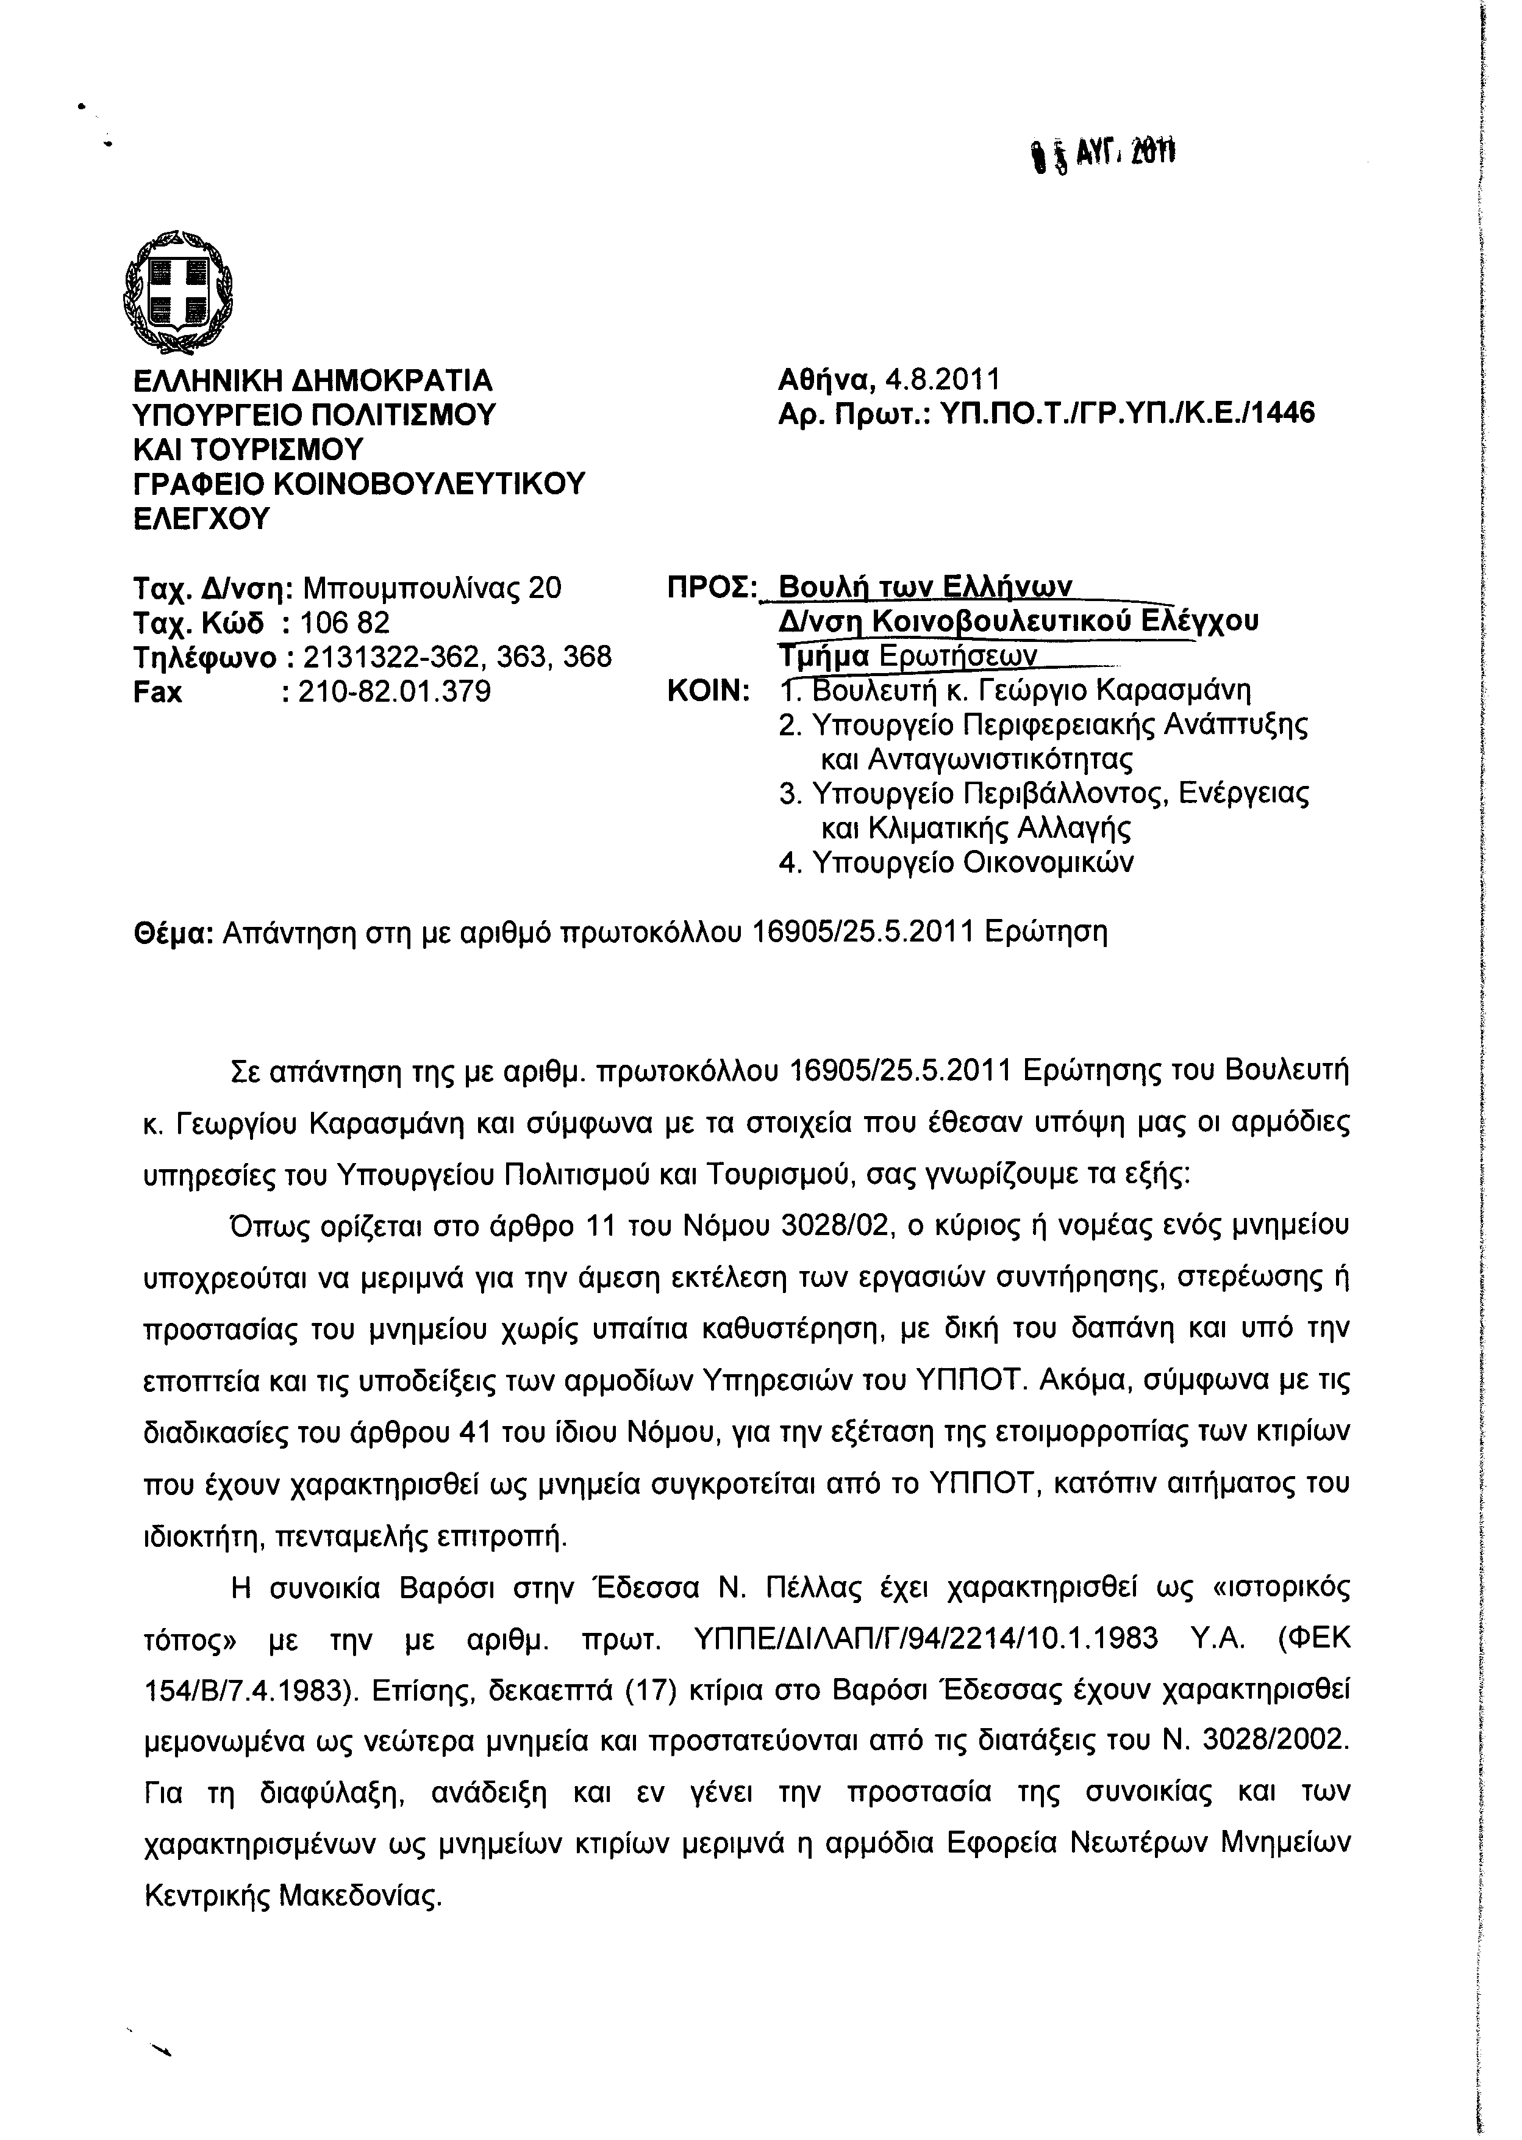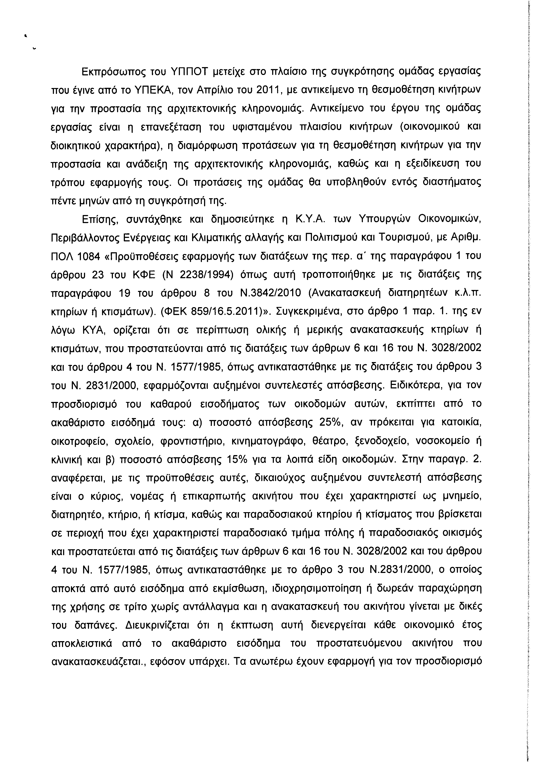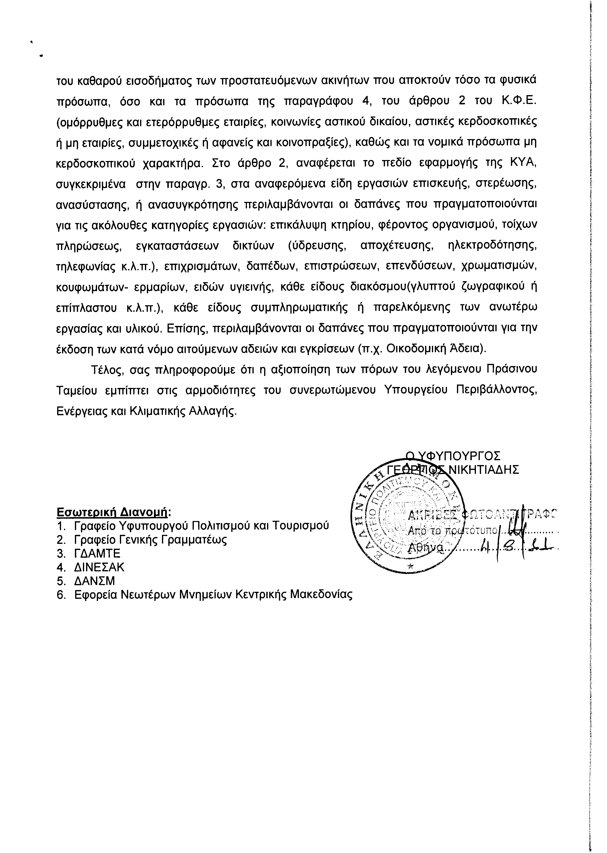
4. Στην με αριθμό 18714/01-07-2011 ερώτηση του Βουλευτή κ. Βελόπουλου Κυριάκου δόθηκε με το υπ’ αριθμ. 21/485/ΑΣ34120δις/04-08-2011 έγγραφο από τον Υπουργό Εξωτερικών η ακόλουθη απάντηση:
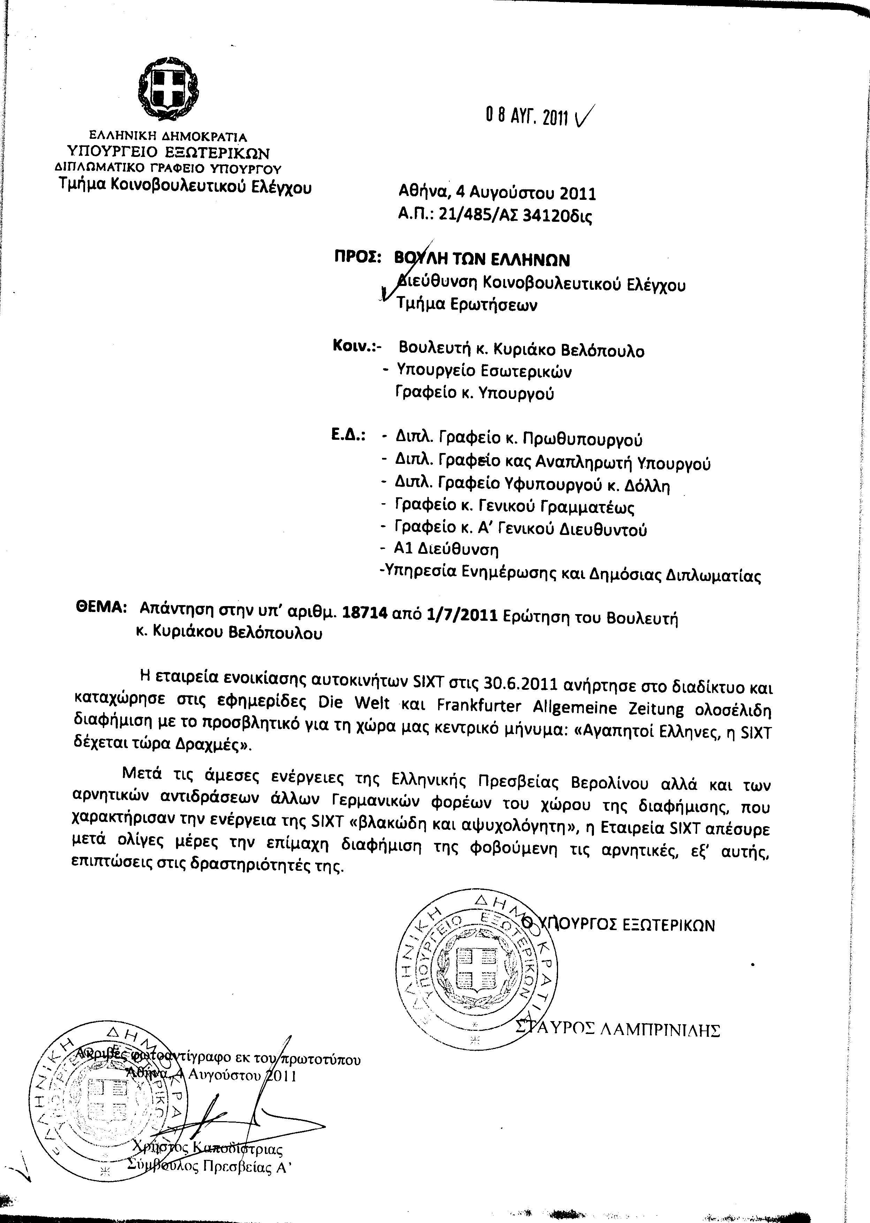
5. Στην με αριθμό 19242/11-07-2011 ερώτηση των Βουλευτών κυρίων Περλεπέ - Σηφουνάκη Αικατερίνης, Γιουματζίδη Βασίλειου, Ζωϊδη Νικολάου δόθηκε με το υπ’ αριθμ. Β-2212/04-08-2011 έγγραφο από τον Υπουργό Υποδομών, Μεταφορών και Δικτύων η ακόλουθη απάντηση:
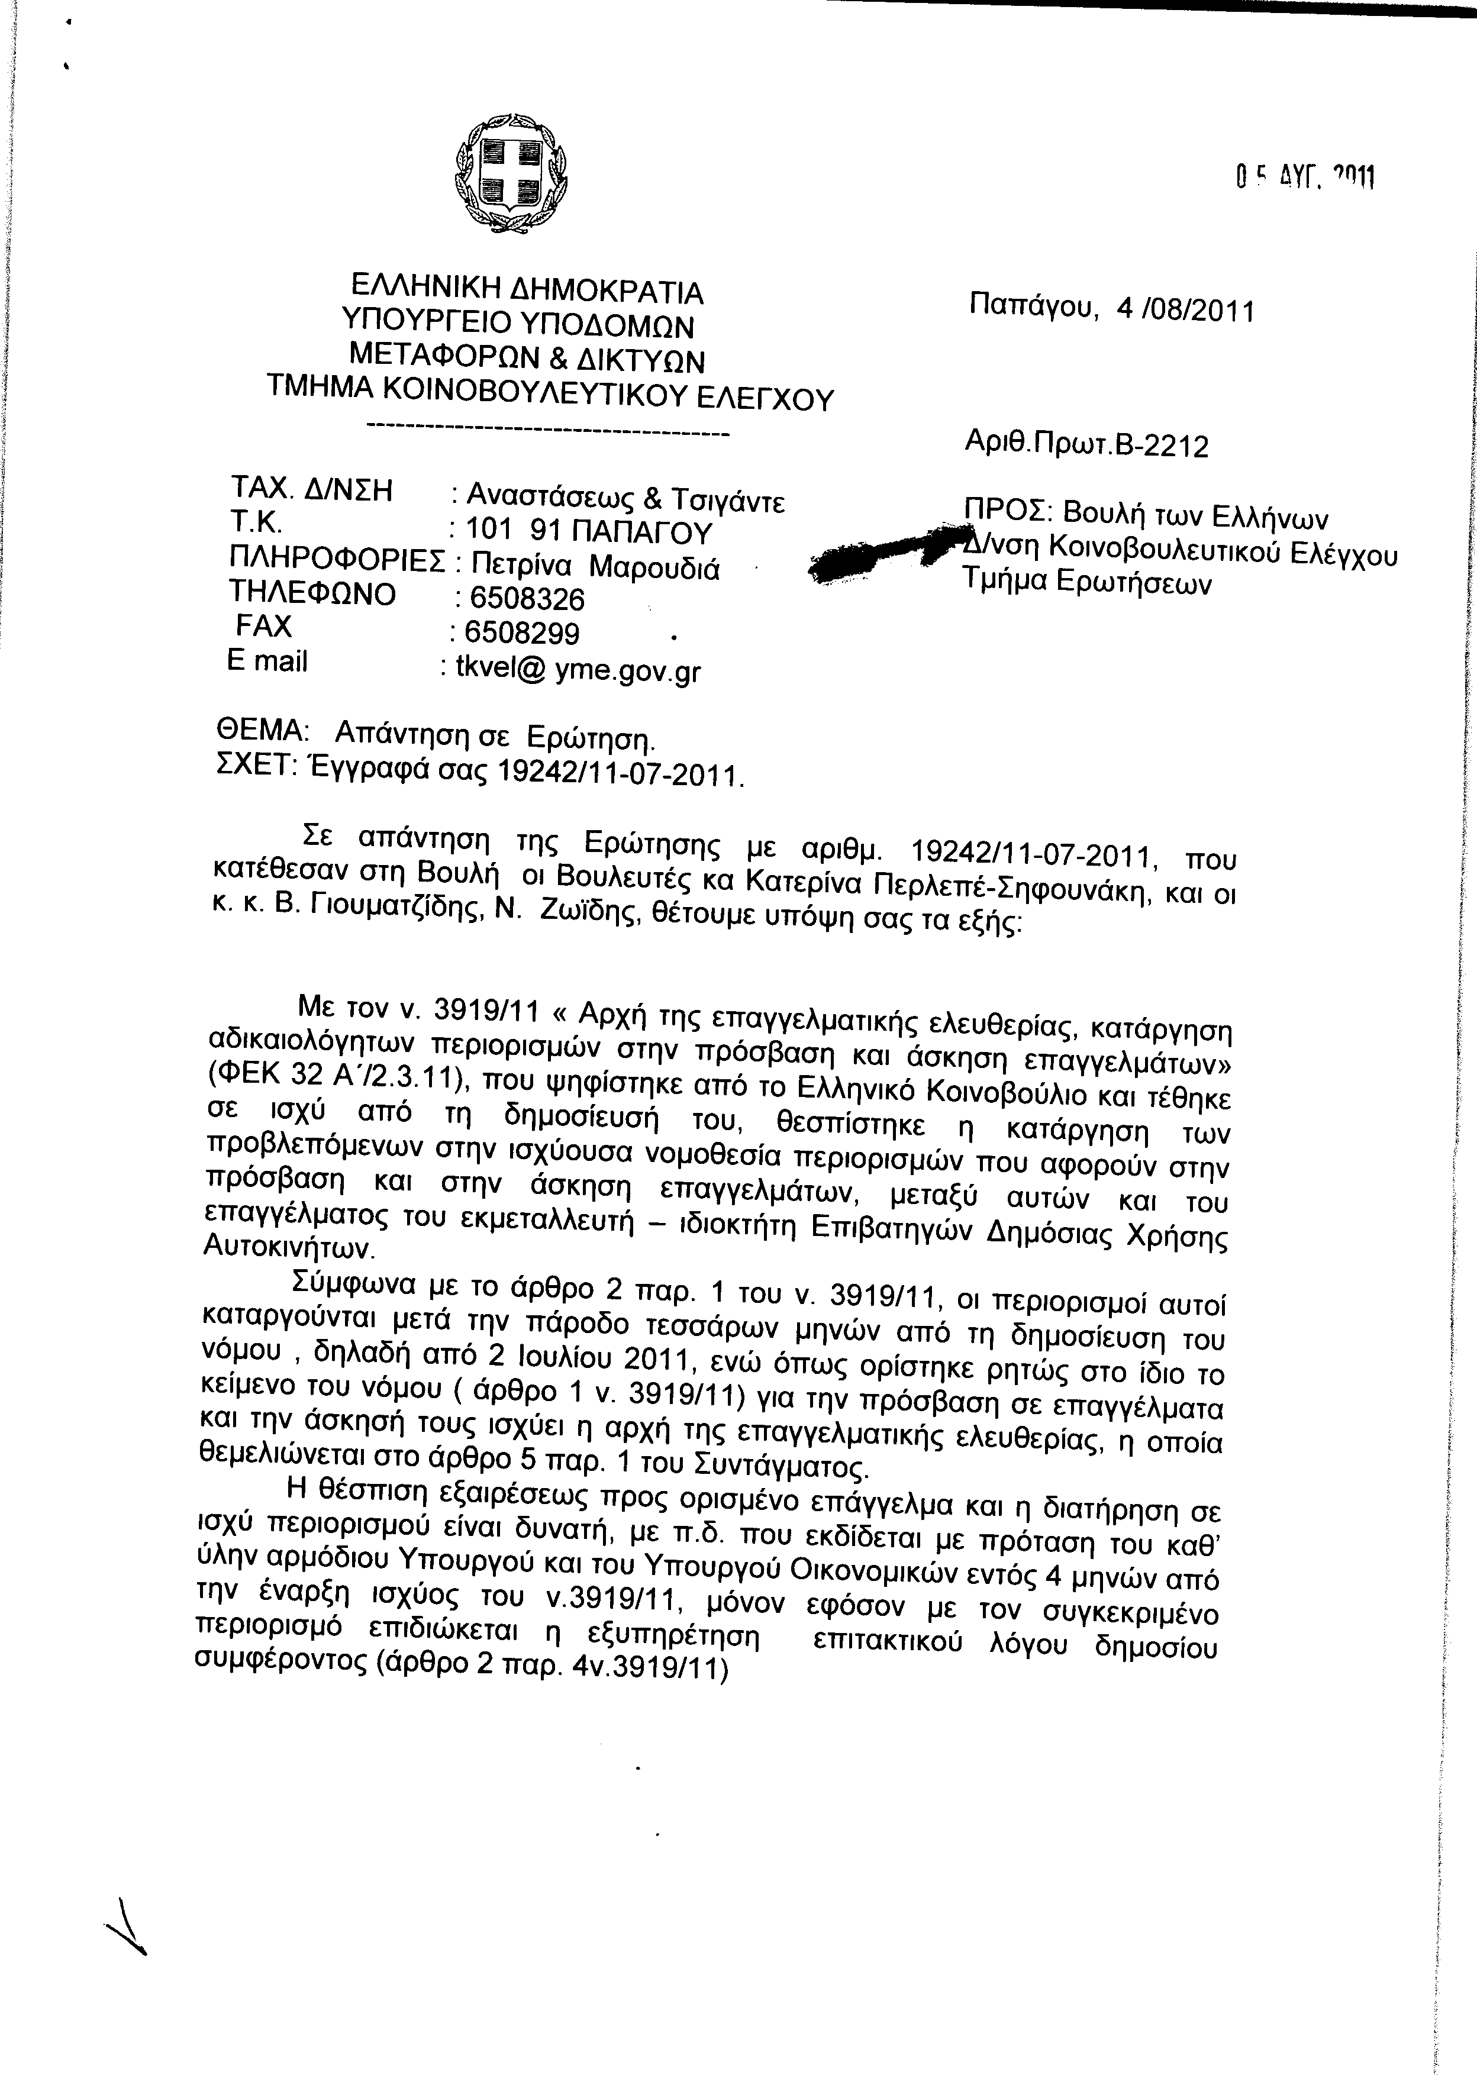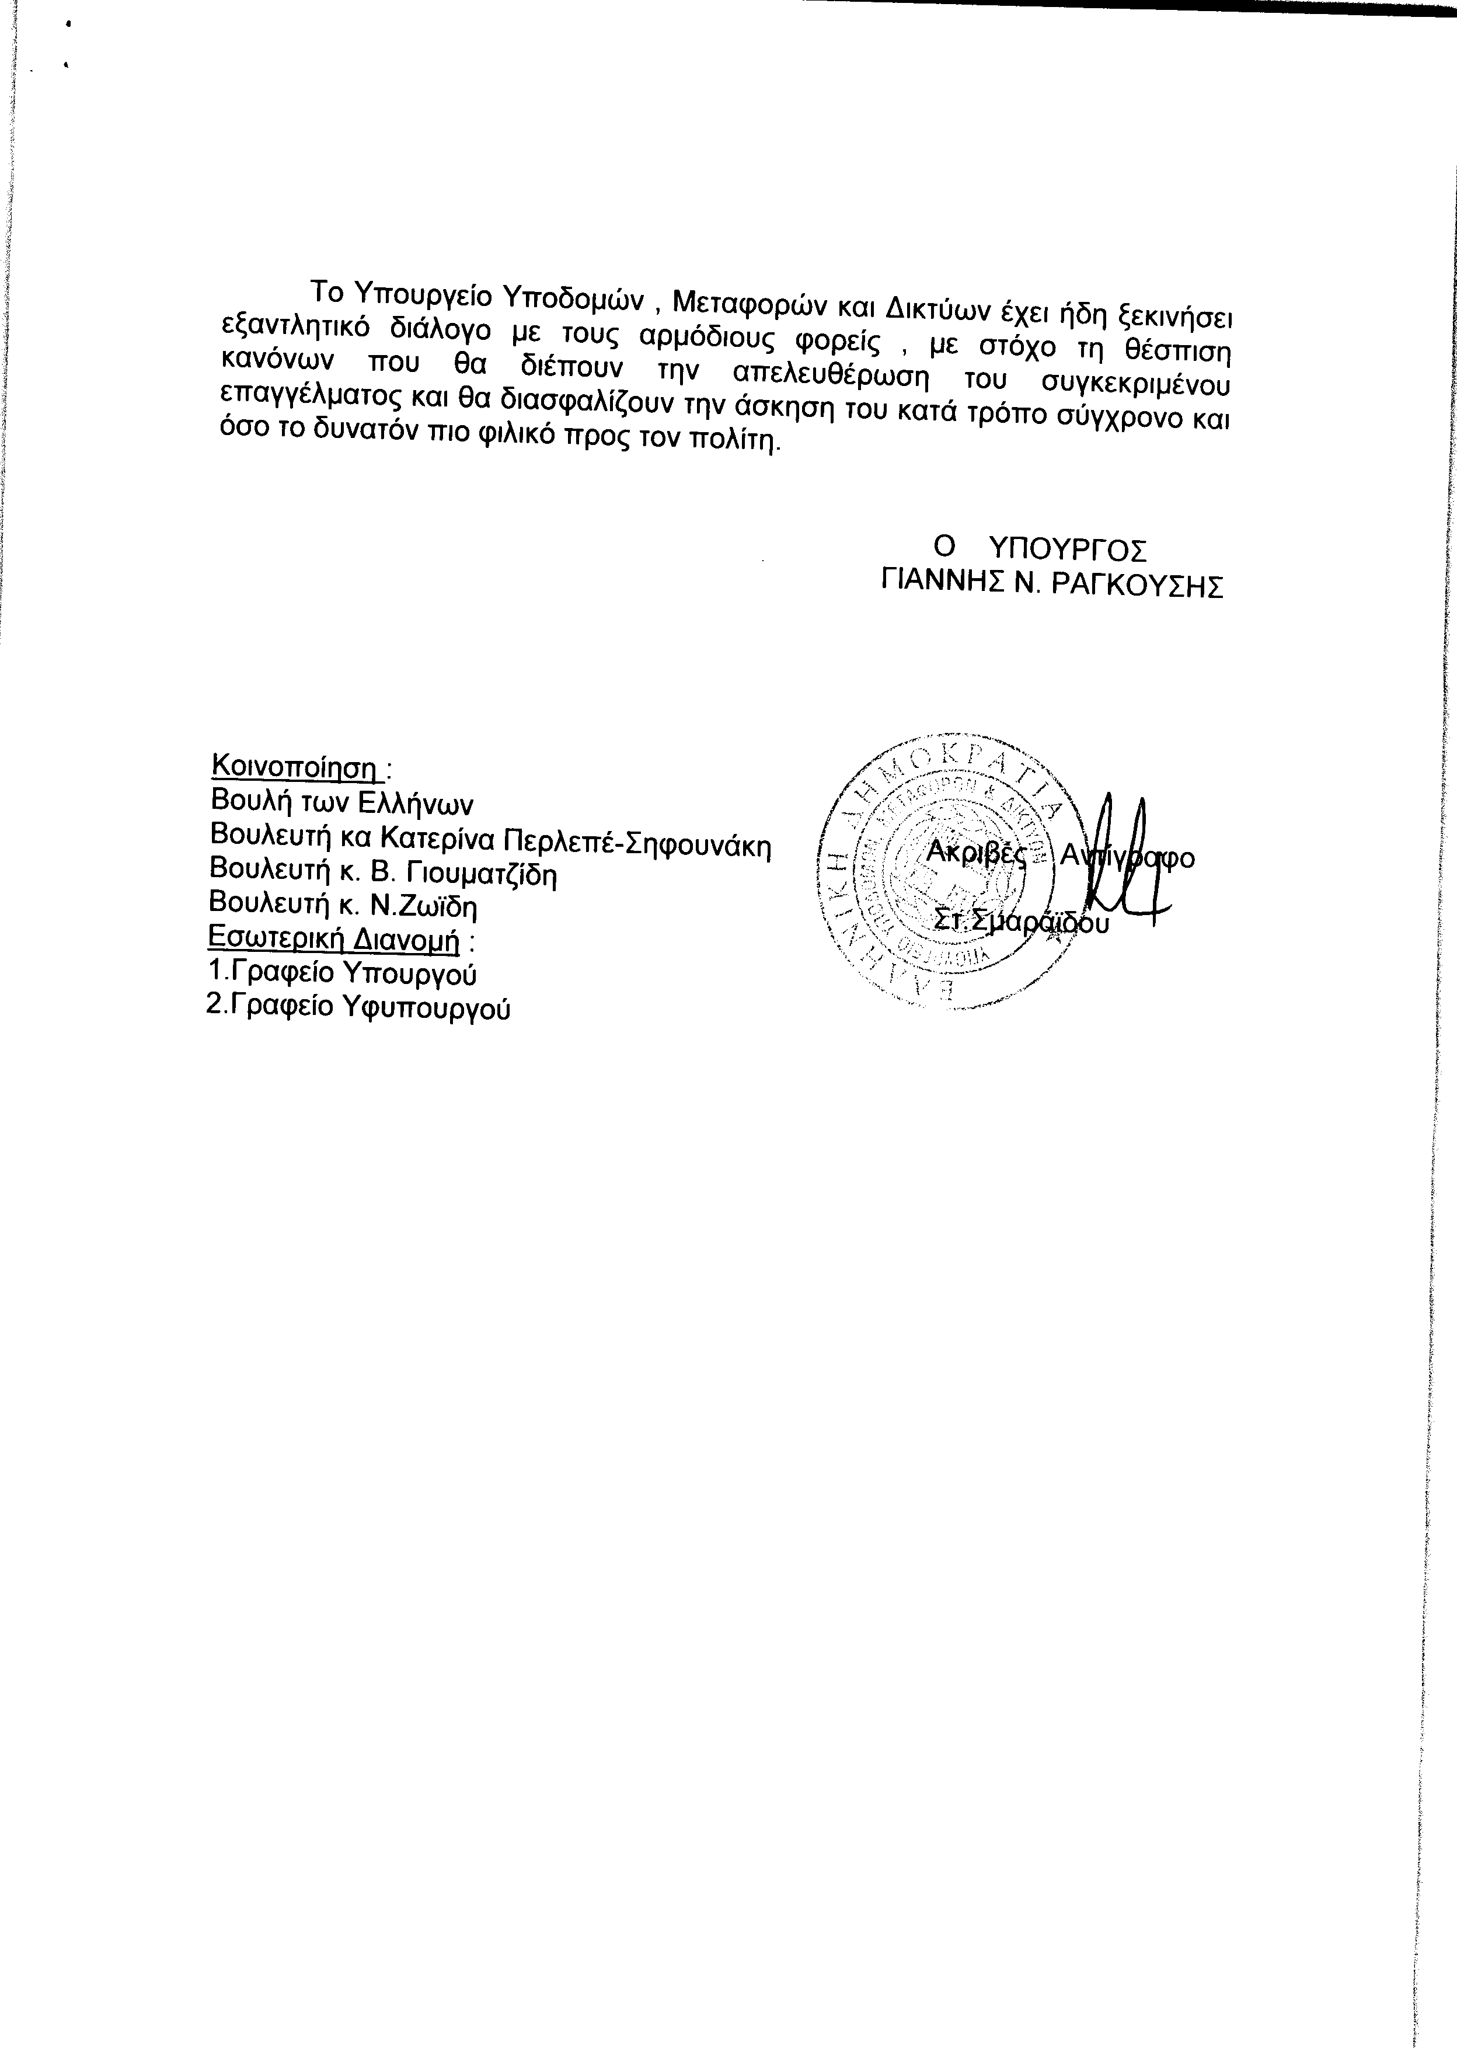
6. Στην με αριθμό 19498/13-07-2011 ερώτηση του Βουλευτή κ. Αποστολάτου Βαΐτση (Βάη) δόθηκε με το υπ’ αριθμ. 6611/232/04-08-2011 έγγραφο από τον Υπουργό Προστασίας του Πολίτη η ακόλουθη απάντηση:
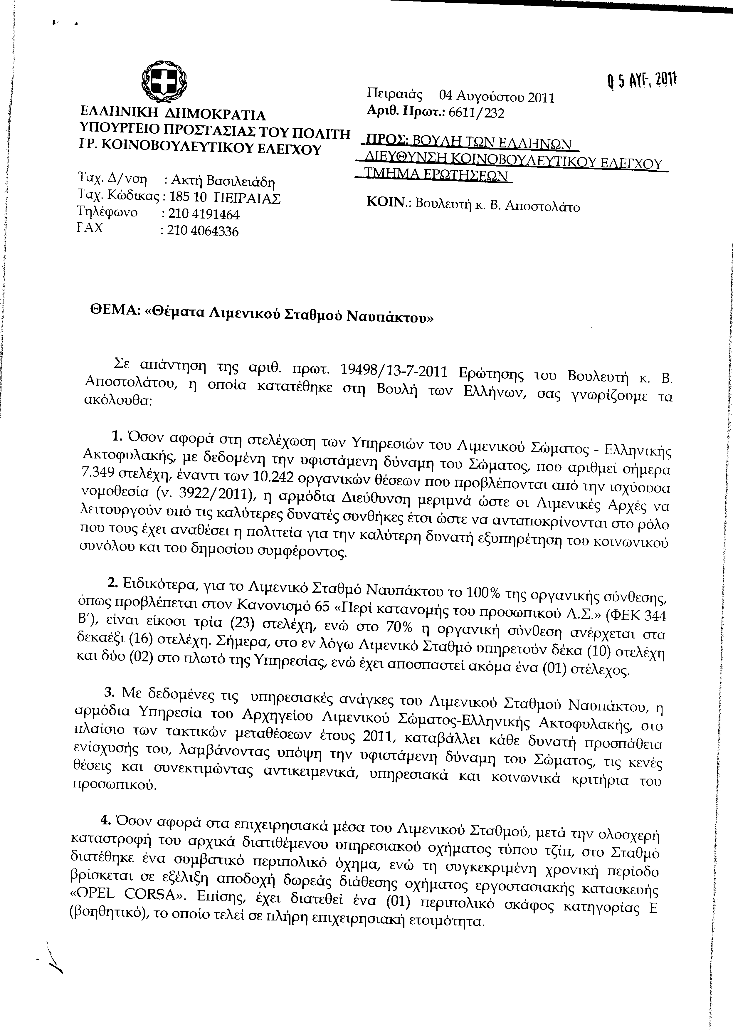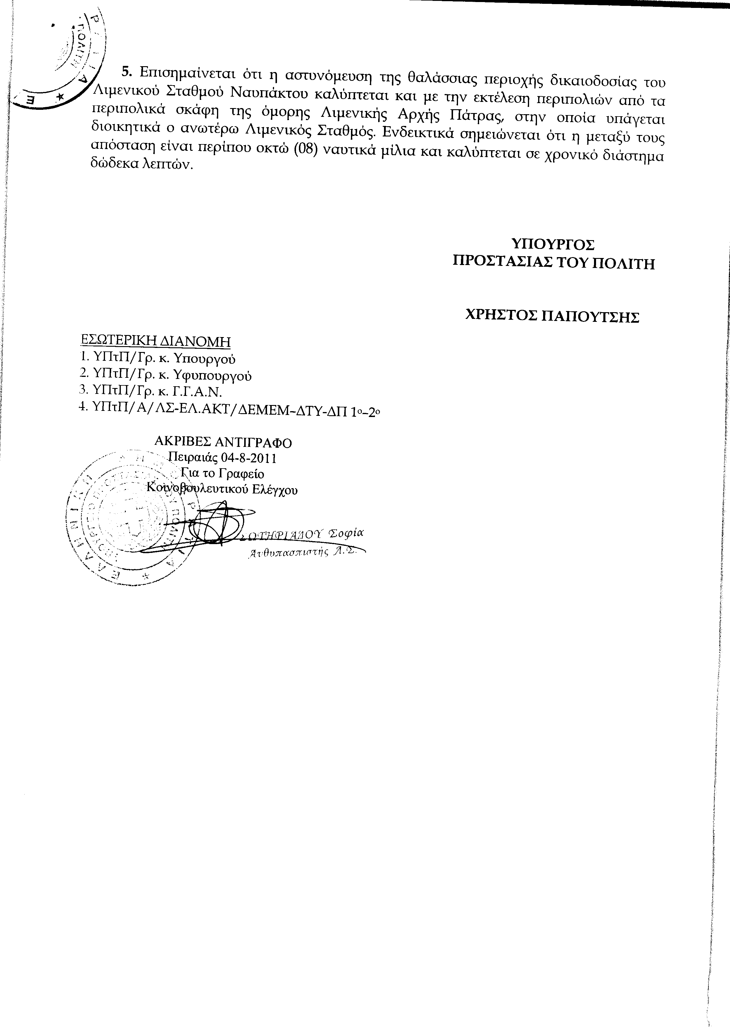
7. Στην με αριθμό 19798/15-07-2011 ερώτηση του Βουλευτή κ. Λεονταρίδη Θεόφιλου δόθηκε με το υπ’ αριθμ. Β-2310/04-08-2011 έγγραφο από τον Υπουργό Υποδομών, Μεταφορών και Δικτύων η ακόλουθη απάντηση:
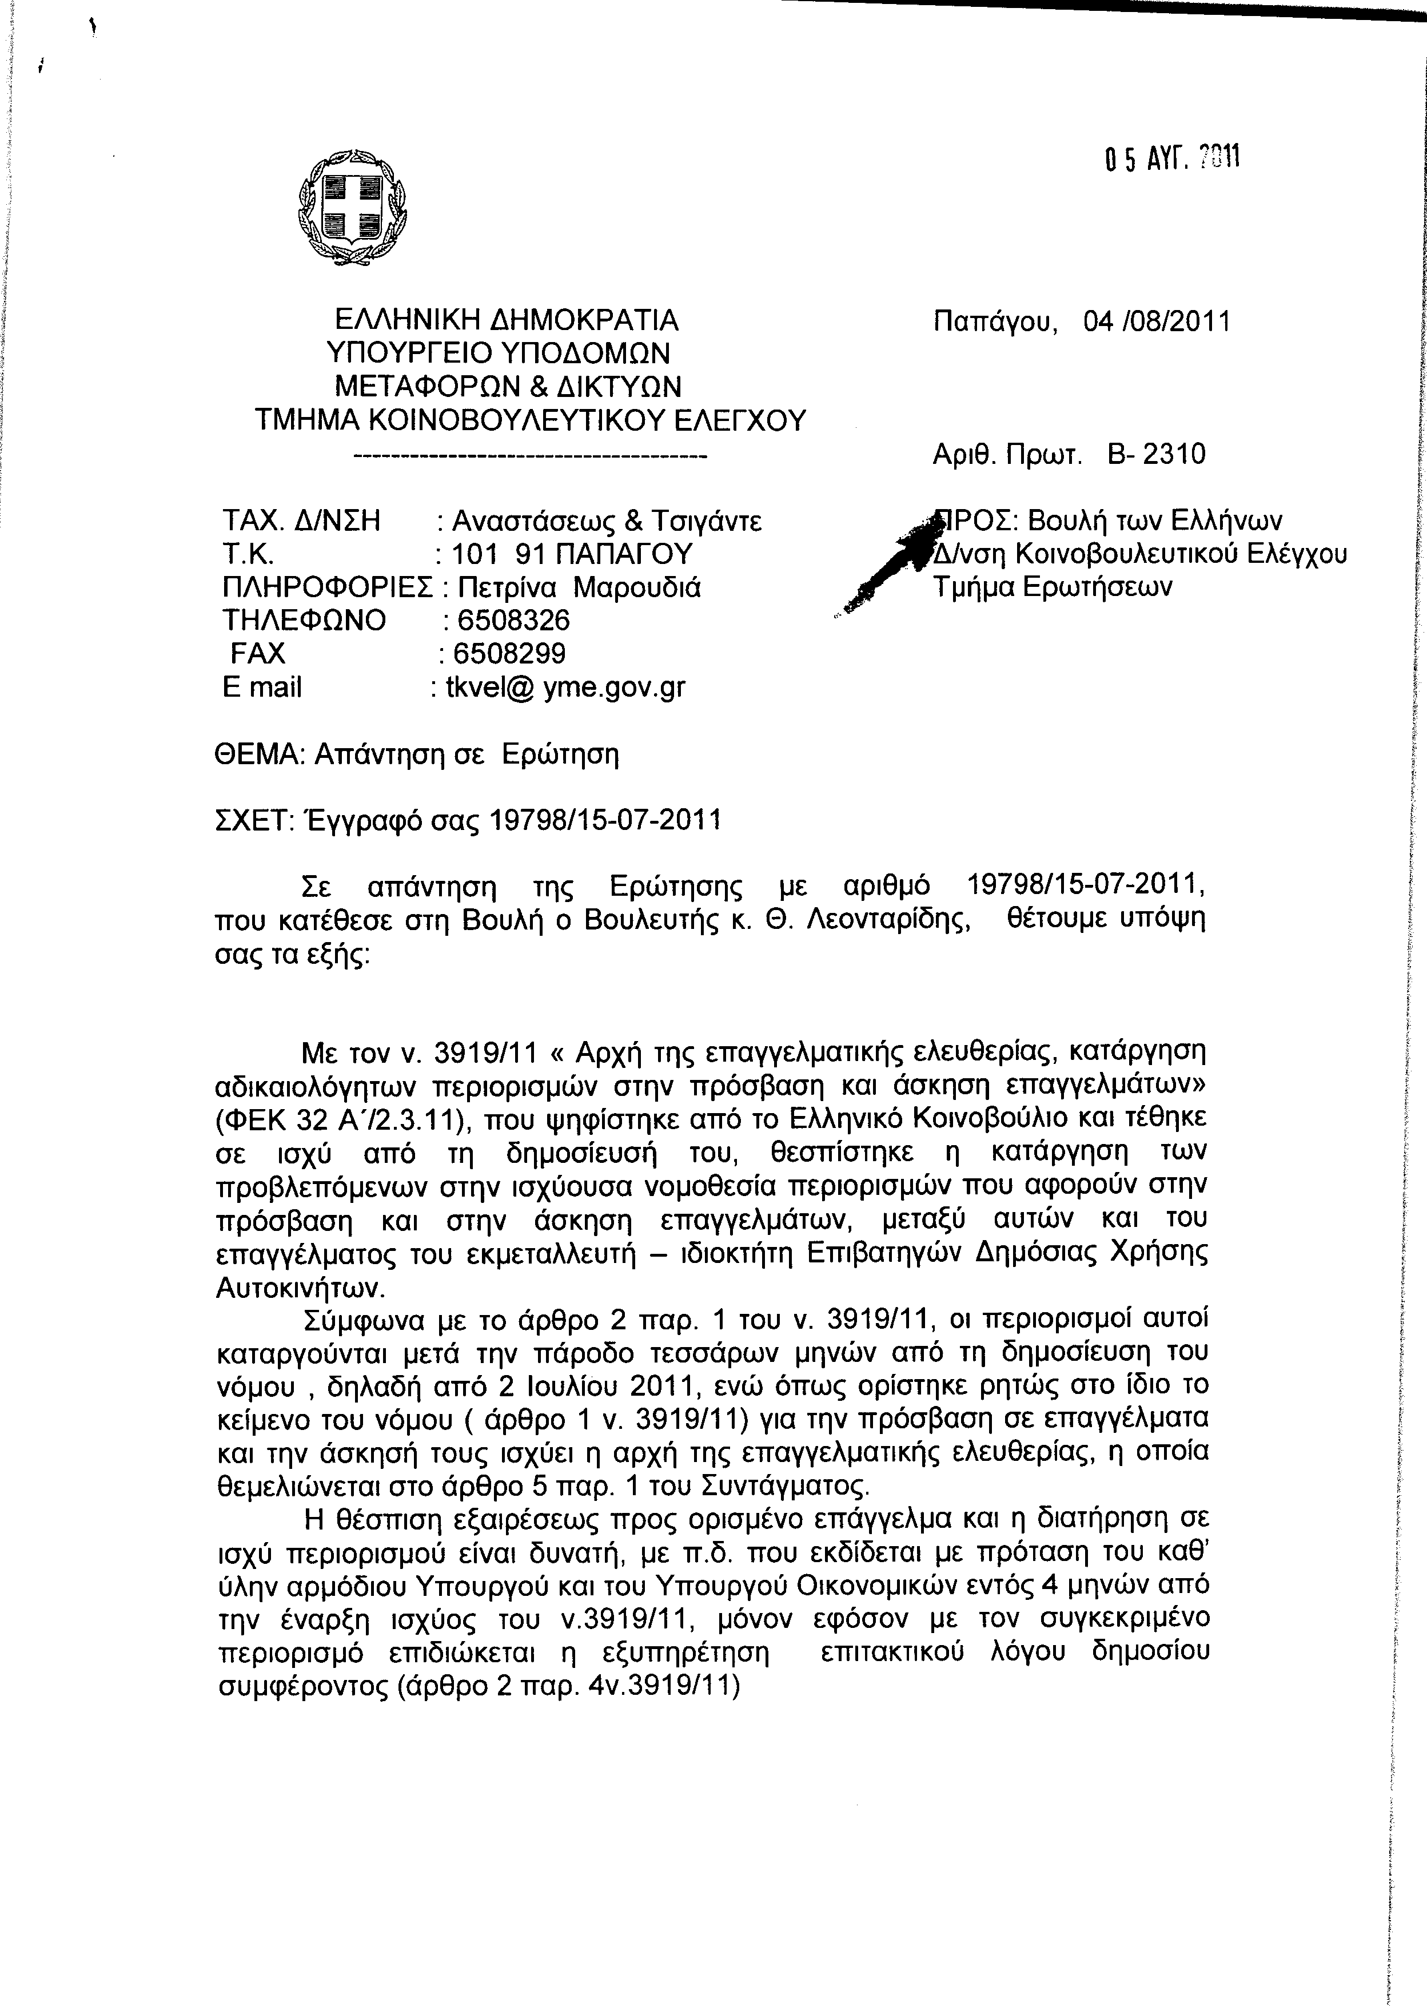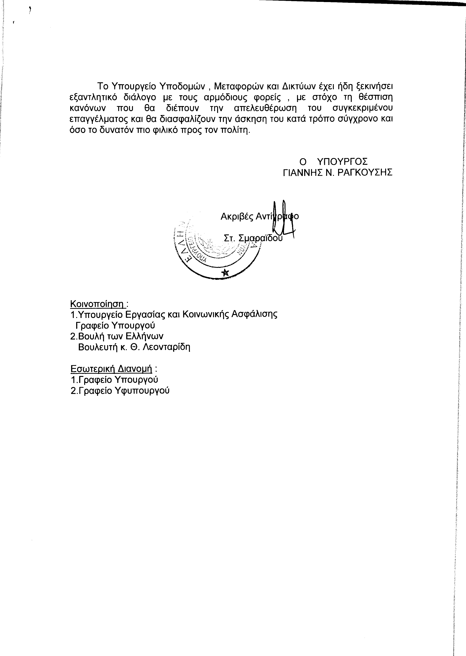
8. Στην με αριθμό 19874/18-07-2011 ερώτηση του Βουλευτή κ. Παπαμανώλη Γεώργιου δόθηκε με το υπ’ αριθμ. Β-2323/4-8-2011 έγγραφο από τον Υπουργό Υποδομών, Μεταφορών και Δικτύων η ακόλουθη απάντηση:
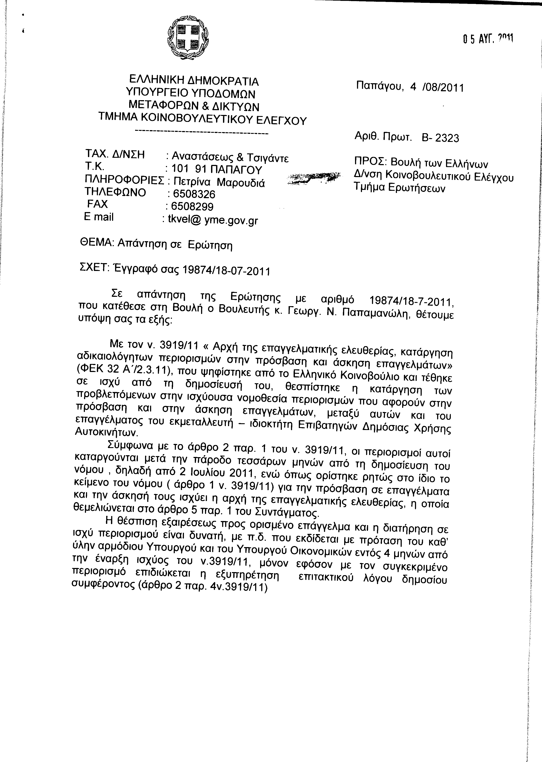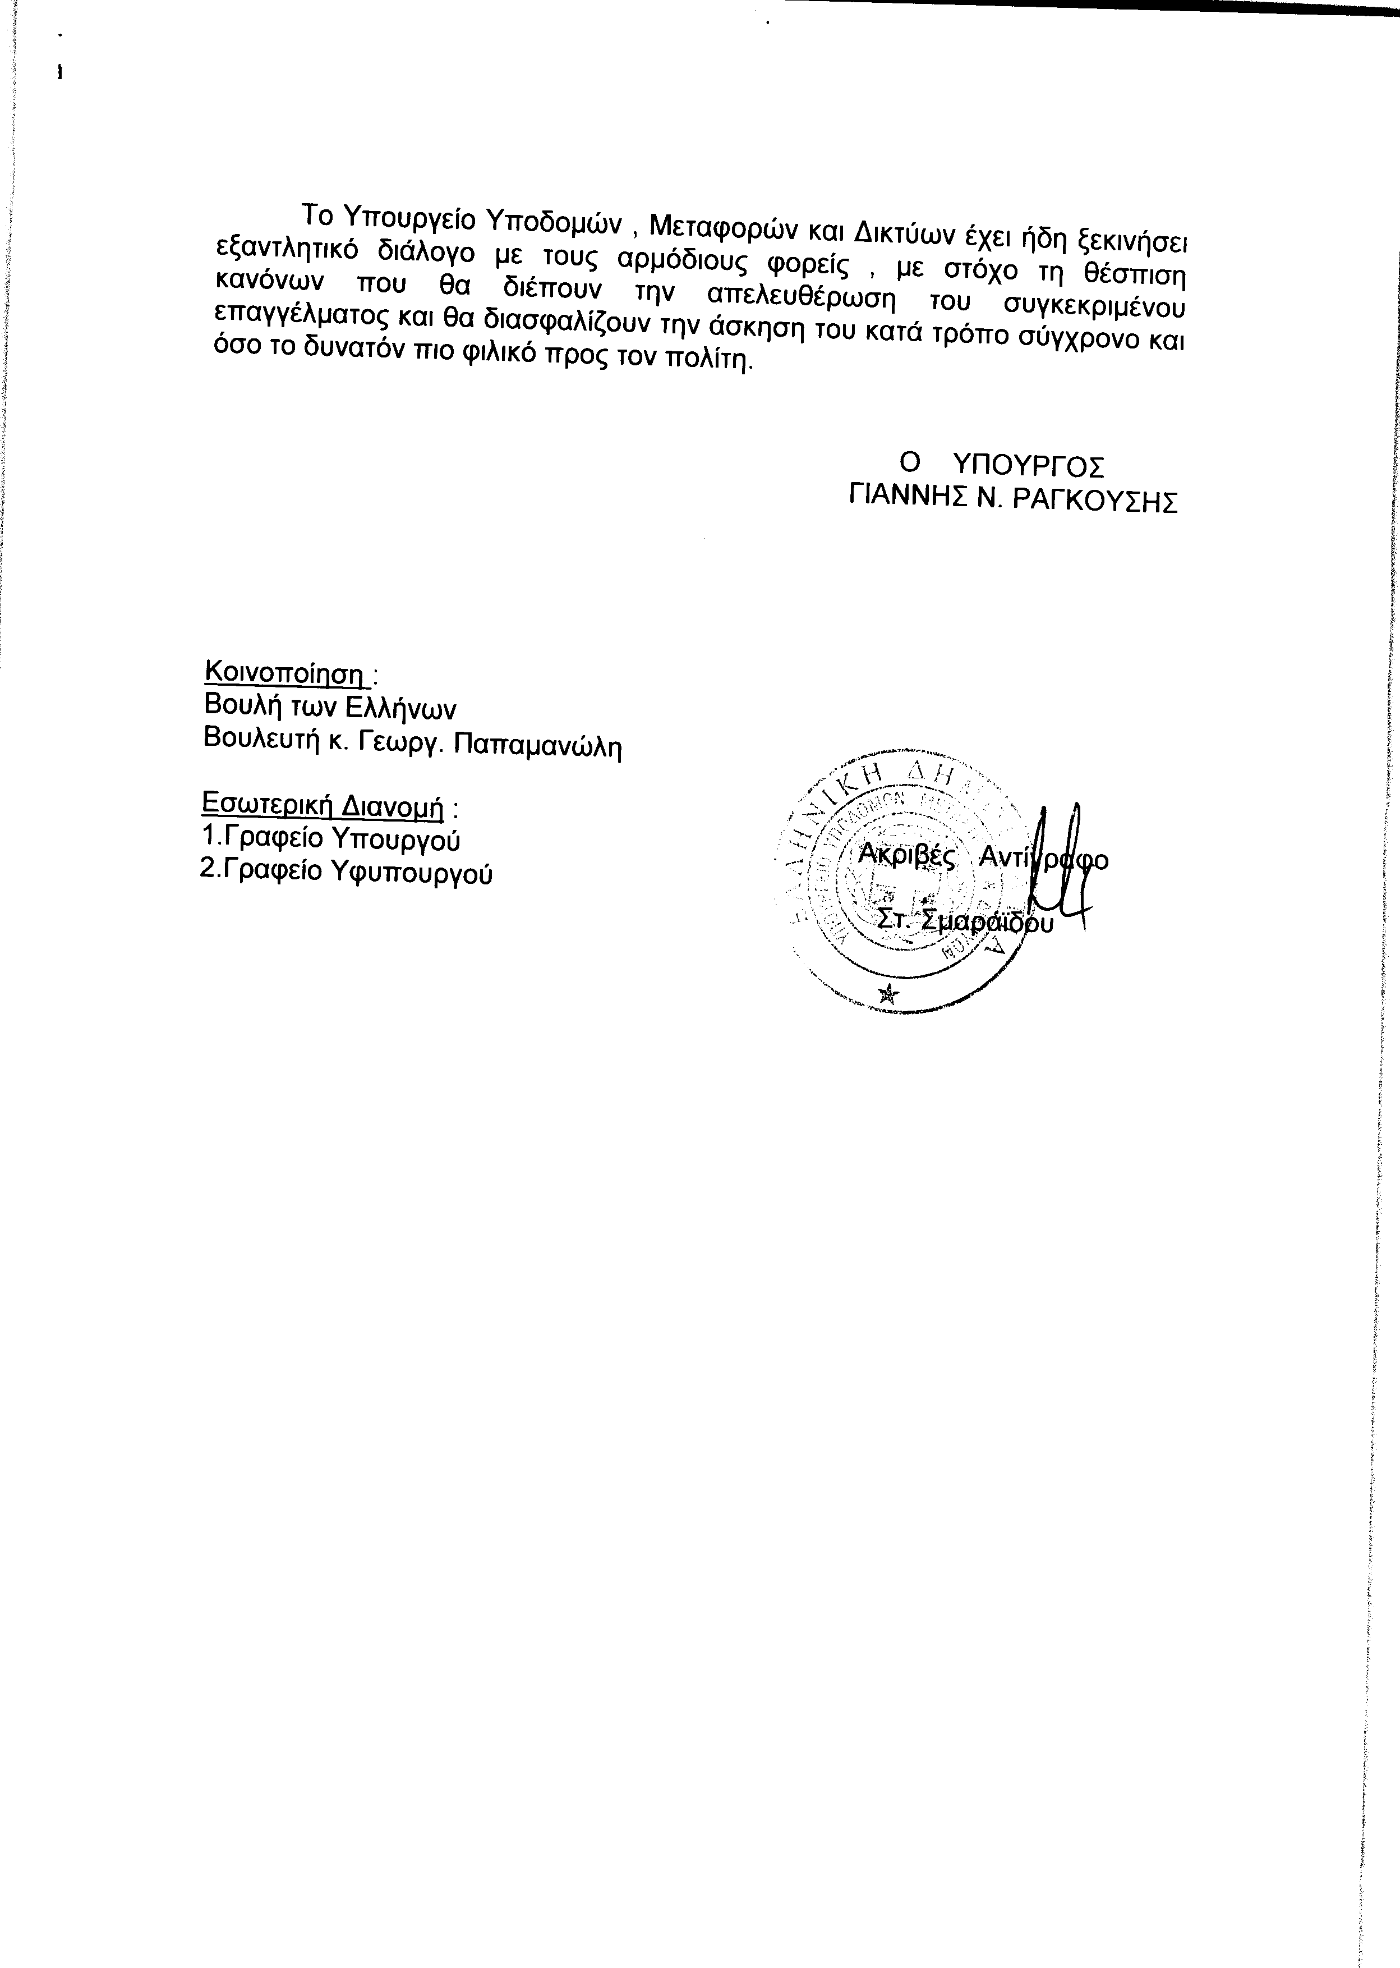
9. Στην με αριθμό 19992/19-07-2011 ερώτηση του Βουλευτή κ. Κοντογιάννη Γεώργιου δόθηκε με το υπ’ αριθμ. 2870/4-8-2011 έγγραφο από τον Υφυπουργό Υποδομών, Μεταφορών και Δικτύων η ακόλουθη απάντηση:
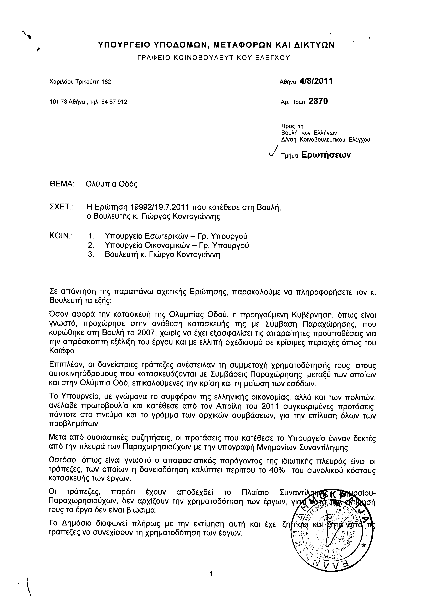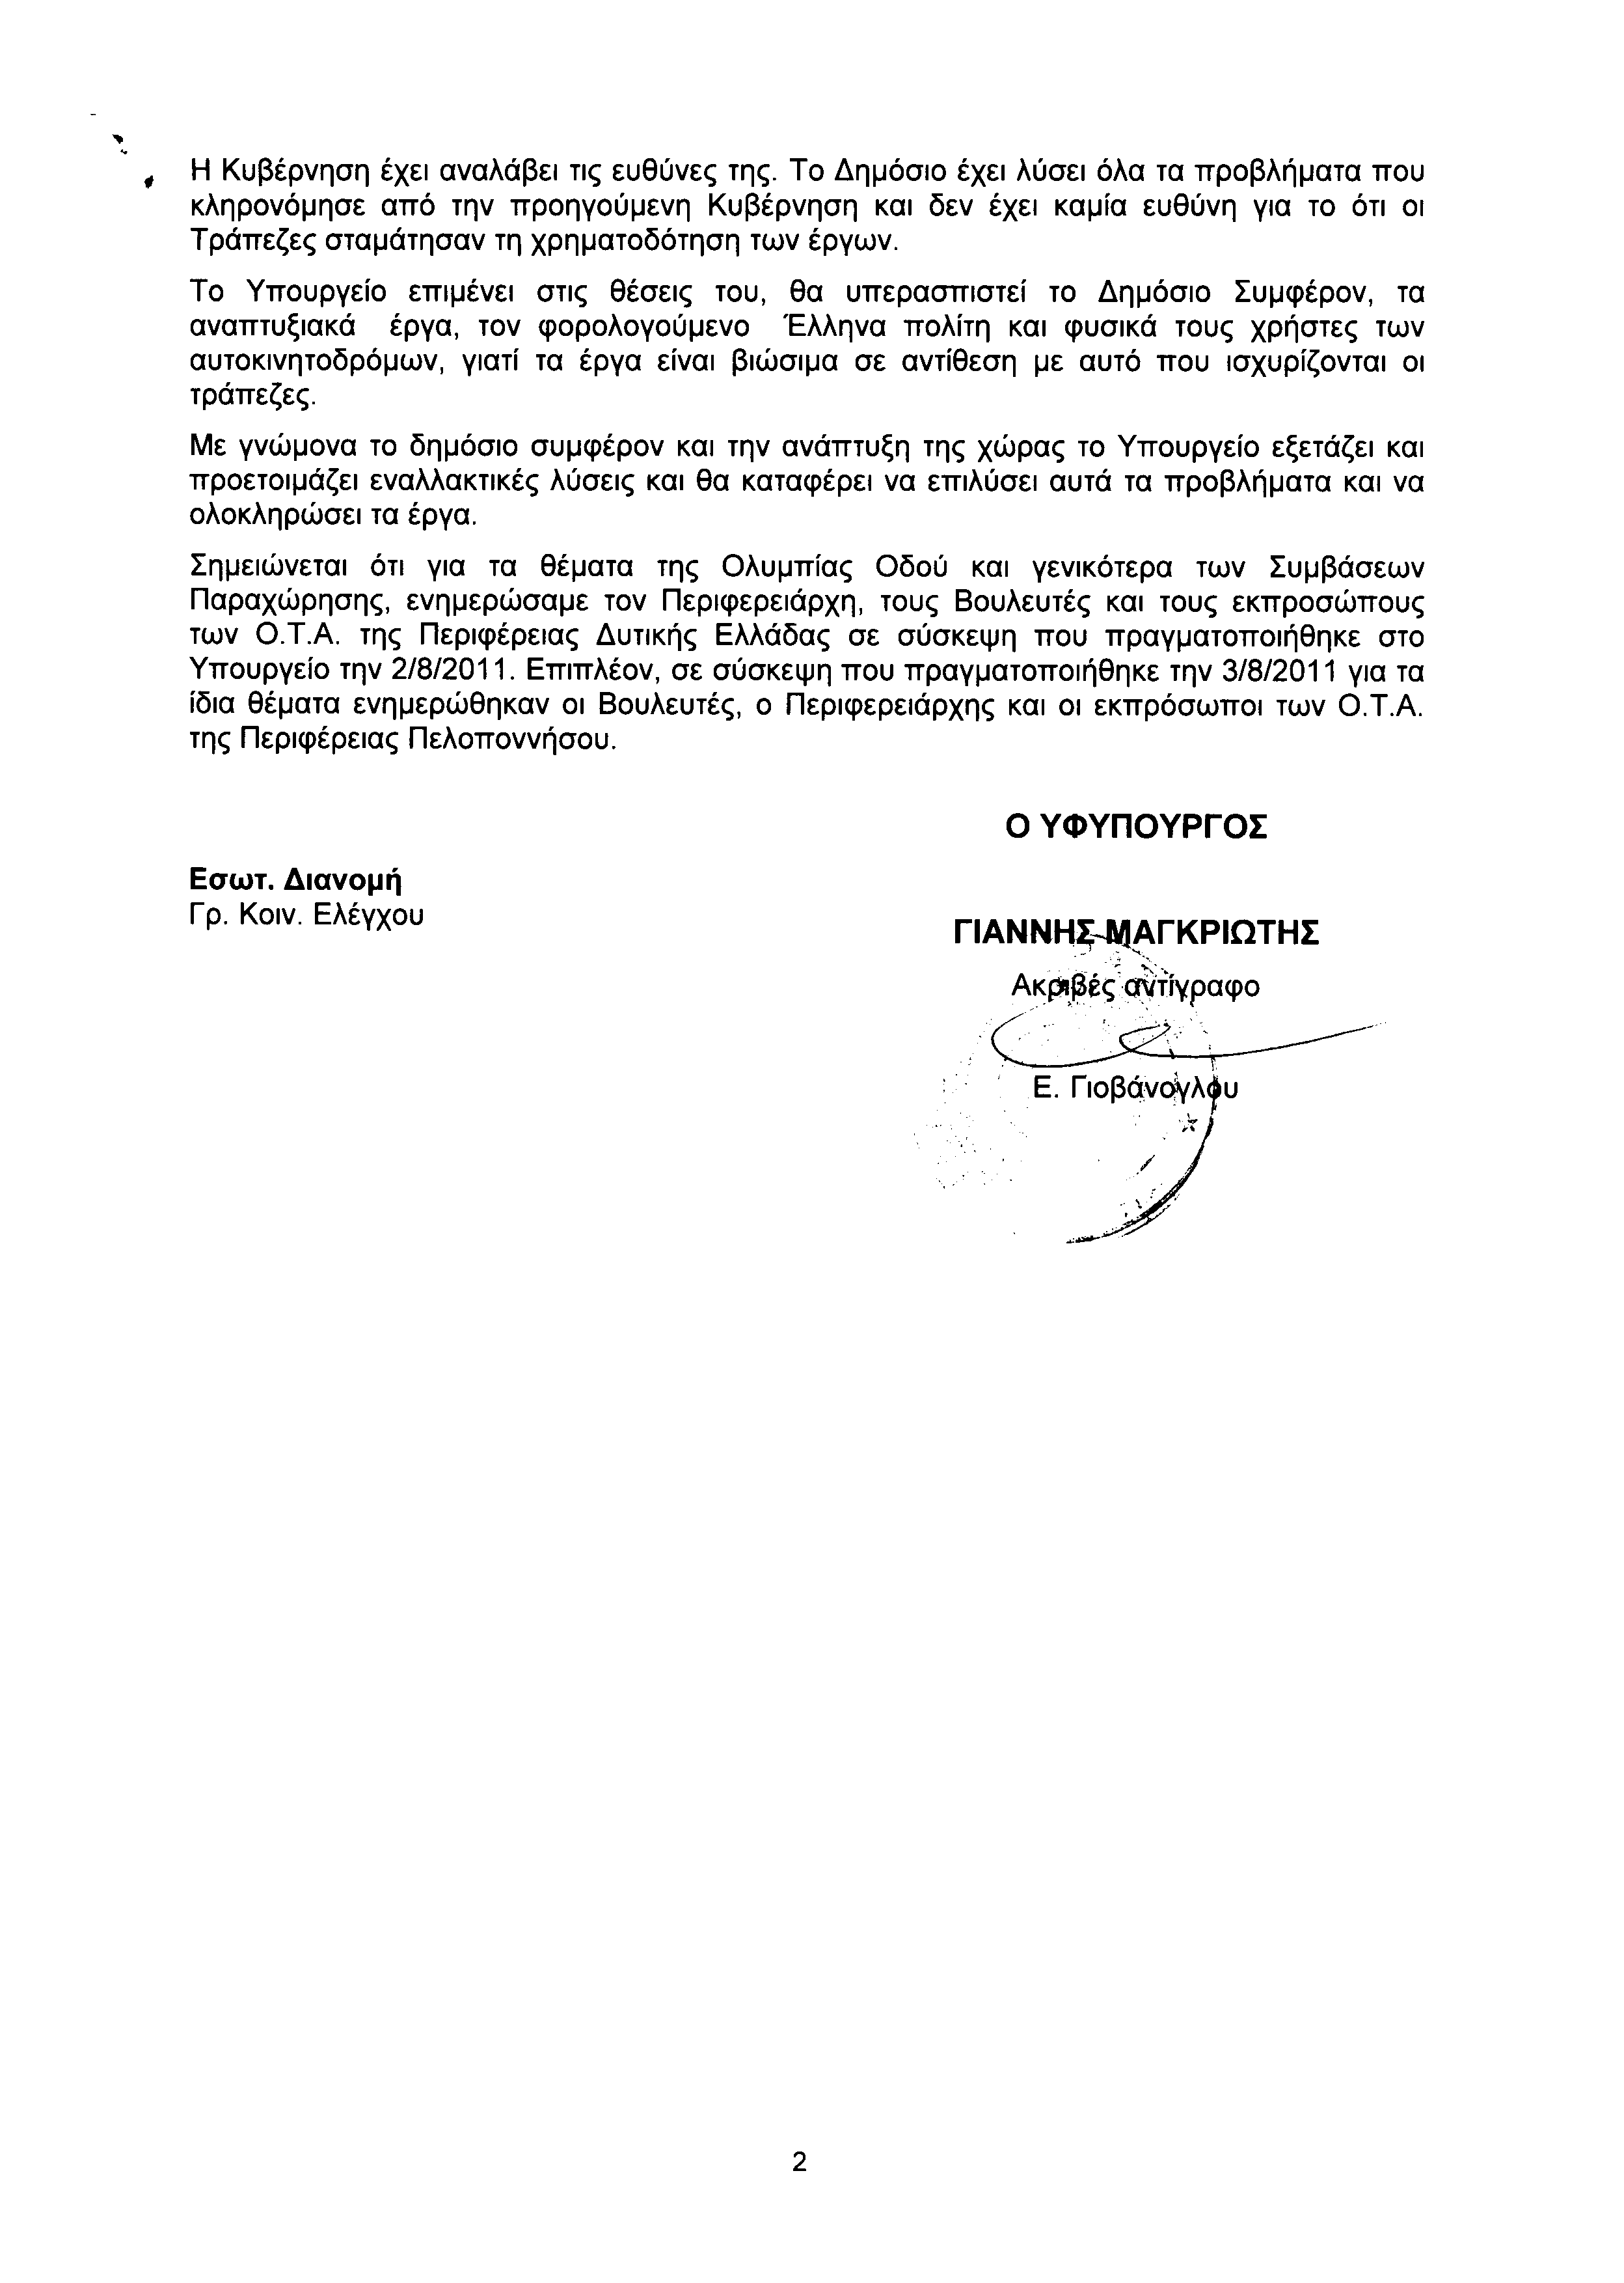
ΠΡΟΕΔΡΕΥΩΝ (Γρηγόριος Νιώτης): Κυρίες και κύριοι συνάδελφοι, έχω την τιμή να ανακοινώσω στο Σώμα το δελτίο επικαίρων ερωτήσεων της Δευτέρας 5 Σεπτεμβρίου 2011.
Α. ΕΠΙΚΑΙΡΕΣ ΕΡΩΤΗΣΕΙΣ Πρώτου Κύκλου ( Άρθρο 130 παράγραφος 4 του Κανονισμού της Βουλής)
1.- Η με αριθμό 1191/30-8-2011 Επίκαιρη Ερώτηση του Βουλευτή της Νέας Δημοκρατίας κ. Γεωργίου Καρασμάνη προς τον Υπουργό Αγροτικής Ανάπτυξης και Τροφίμων, σχετικά με το Φράγμα Αλμωπαίου.
2.- Η με αριθμό 1198/30-8-2011 Επίκαιρη Ερώτηση του Βουλευτή του Κομμουνιστικού Κόμματος Ελλάδας κ. Σπυρίδωνος Χαλβατζή προς τον Υπουργό Περιβάλλοντος, Ενέργειας και Κλιματικής Αλλαγής, σχετικά με την μετεγκατάσταση του οικισμού της Μαυροπηγής στην Κοζάνη, λόγω της επέκτασης των ορυχείων της ΔΕΗ.
3.- Η με αριθμό 1201/30-8-2011 Επίκαιρη Ερώτηση του Βουλευτή του Λαϊκού Ορθόδοξου Συναγερμού κ. Ιωάννη Κοραντή προς τον Υπουργό Εξωτερικών, σχετικά με τις ελληνοτουρκικές σχέσεις.
4.- Η με αριθμό 1195/30-8-2011 Επίκαιρη Ερώτηση του Βουλευτή του Συνασπισμού Ριζοσπαστικής Αριστεράς κ. Παναγιώτη Λαφαζάνη προς τον Υπουργό Οικονομικών, σχετικά με τη συγχώνευση των δύο τραπεζών Alpha Bank και Eurobank.
Β. ΕΠΙΚΑΙΡΕΣ ΕΡΩΤΗΣΕΙΣ Δεύτερου Κύκλου ( Άρθρο 130 παράγραφος 4 του Κανονισμού της Βουλής)
1.- Η με αριθμό 1192/30-8-2011 Επίκαιρη Ερώτηση του Βουλευτή της Νέας Δημοκρατίας κ. Ζήση Τζηκαλάγια προς τον Υπουργό Ανάπτυξης, Ανταγωνιστικότητας και Ναυτιλίας, σχετικά με την ανάπτυξη των εκτροφείων γουνοφόρων ζώων στη Δυτική Μακεδονία.
2.- Η με αριθμό 1199/30-8-2011 Επίκαιρη Ερώτηση του Βουλευτή του Κομμουνιστικού Κόμματος Ελλάδας κ. Ιωάννη Πρωτούλη προς τους Υπουργούς Προστασίας του Πολίτη και Υποδομών, Μεταφορών και Δικτύων, σχετικά με τις ποινικές και διοικητικές διώξεις σε βάρος απεργών οδηγών ταξί.
3.- Η με αριθμό 1202/30-8-2011 Επίκαιρη Ερώτηση του Βουλευτή του Λαϊκού Ορθόδοξου Συναγερμού κ. Μαυρουδή Βορίδη προς την Υπουργό Παιδείας, Διά Βίου Μάθησης και Θρησκευμάτων, σχετικά με την αναστολή της εξεταστικής περιόδου στα Πανεπιστήμια.
ΠΡΟΕΔΡΕΥΩΝ (Γρηγόριος Νιώτης): Κυρίες και κύριοι συνάδελφοι, εισερχόμαστε στη συζήτηση των
ΕΠΙΚΑΙΡΩΝ ΕΡΩΤΗΣΕΩΝ
Επίκαιρες ερωτήσεις πρώτου κύκλου:
Θα συζητηθεί η τρίτη με αριθμό 1185/82/30.8.2011 επίκαιρη ερώτηση της Προέδρου της Κοινοβουλευτικής Ομάδας του Κομμουνιστικού Κόμματος Ελλάδας κ. Αλέκας Παπαρήγα προς τον Πρωθυπουργό, σχετικά με τη λήψη μέτρων προστασίας για τους ανέργους.
Στην επίκαιρη ερώτηση της κ. Αλέκας Παπαρήγα θα απαντήσει ο Υπουργός Εργασίας και Κοινωνικής Ασφάλισης κ. Γεώργιος Κουτρουμάνης.
Το λόγο έχει η Πρόεδρος της Κοινοβουλευτικής Ομάδας του Κομμουνιστικού Κόμματος Ελλάδας κ. Αλέκα Παπαρήγα.
ΑΛΕΞΑΝΔΡΑ ΠΑΠΑΡΗΓΑ (Γενική Γραμματέας της Κεντρικής Επιτροπής του Κομμουνιστικού Κόμματος Ελλάδας): Κύριε Υπουργέ, στο ζήτημα που τίθεται επανειλημμένως, «τι προέχει, η ενίσχυση της απασχόλησης ή η ενίσχυση των ανέργων», απαντώντας εσείς, βεβαίως, με ενίσχυση βασικά της απασχόλησης και με «ασπιρίνες» για τους ανέργους, εμείς σήμερα, στις δεδομένες συνθήκες που ζούμε, απαντάμε: Αποφασιστική ενίσχυση των ανέργων. Και αυτό γιατί η κατάργηση της ανεργίας –διότι λογικά μία κυβέρνηση αυτό πρέπει να θέλει, την κατάργηση της ανεργίας- λύνεται με την πλήρη αξιοποίηση των πλουτοπαραγωγικών πηγών της χώρας προς όφελος των αναγκών των εργαζομένων και όχι, βεβαίως, της κερδοφορίας του κεφαλαίου, λύνεται με σύγχρονα, δωρεάν συστήματα υγείας, παιδείας, πρόνοιας, με εξασφάλιση όλων των προϋποθέσεων για δημιουργική αξιοποίηση του ελεύθερου χρόνου των εργαζομένων, λύνεται με μια σειρά από μέτρα που έχουν σχέση με τις σύγχρονες ανάγκες των εργαζομένων, διακοπές κ.λπ..
Η στρατηγική που ακολουθείται, προ κρίσης και με την κρίση στο όνομα της ανάκαμψης, είναι τέτοια που, όχι μόνο δεν εξασφαλίζει τη μείωση της ανεργίας, αλλά προϋποθέτει τη μαζική ανεργία των εργαζομένων και συμπληρωματικά προϋποθέτει ένα καθεστώς μερικής ανεργίας για χιλιάδες άλλους.
Εμείς πιστεύουμε ότι οι καθαρά άνεργοι σήμερα είναι πάνω από ένα εκατομμύριο –μπορεί να είναι και πολύ παραπάνω- διότι εσείς δεν συμπεριλαμβάνετε στην ανεργία τους αυτοαπασχολούμενους και τους αγρότες, που οδηγούνται στην ανεργία, για τους γνωστούς λόγους της πολιτικής σας και της γενικότερης πολιτικής του κεφαλαίου και της Ευρωπαϊκής Ένωσης.
Επομένως, εμείς χωρίς να παραιτούμαστε, βεβαίως, από την πάλη για μια πολιτική ανάπτυξης που καταργεί την ανεργία, σήμερα δίνουμε βάρος στην υπεράσπιση των ανέργων, ξεκαθαρίζοντας το εξής πράγμα: Έχουμε κάνει δεκαοχτώ συγκεκριμένες προτάσεις. Δεν κάνουμε πίσω σε αυτές. Αν θέλετε, είναι το ελάχιστο που μπορούμε να κάνουμε. Οι προτάσεις μας αναφέρονται στους καθαρά ανέργους, αλλά και στους ημιανέργους.
Θα ήθελα να πω μια κουβέντα ακόμη. Υποσχεθήκατε τρία δισεκατομμύρια στην εργοδοσία μέσω του ΕΣΠΑ. Δεύτερον, το 67% των εσόδων του ΟΑΕΔ το 2010 ήταν από τους εργαζόμενους και απέδωσε στους εργαζόμενους με επιδόματα το 37%. Η Κυβέρνηση, το κράτος, έδωσε με κοινοτικά ποσά το 20%. Άρα, η συνεισφορά των εργαζομένων στον ΟΑΕΔ είναι πολύ μεγαλύτερη. Αυτά συνεχώς αναθεωρούνται. Έρχεστε τώρα να αφαιρέσετε 30% από τα εισοδήματα των εργαζομένων το 2011 έως το 2013, πάλι για να ενισχύσετε την απασχόληση, όπως λέτε, δηλαδή την εργοδοσία. Επομένως, τσάμπα χρήμα για φθηνούς εργαζόμενους.
Ξεκαθαρίζουμε ότι η ανεργία θα ανέβει, διότι η ανάπτυξη που ακολουθείται για ορισμένες επιχειρήσεις, σε ορισμένους κλάδους, άναρχη, ανισόμετρη, μπορεί να δημιουργήσει κάποιες θέσεις εργασίας, αλλά αυτές που θα χάνονται είναι πολλαπλάσιες.
Από αυτήν την άποψη, θεωρούμε ότι βρισκόμαστε μπροστά σε μια νέα αύξηση της ανεργίας πολύ δε, περισσότερο με τη χρεοκοπία που συμφωνήθηκε στις 21 Ιουνίου για την Ελλάδα όπου ήταν στο ποσοστό του 20%. Και επίκειται πιο ολοκληρωμένη και βαθύτερη χρεοκοπία που θα πολλαπλασιάσει την ανεργία, καθώς μια επιχείρηση θα δυναμώνει και δέκα επιχειρήσεις θα κλείνουν. Μια επιχείρηση θα δημιουργείται με ελάχιστο προσωπικό και οι περισσότεροι εργαζόμενοι θα πετιούνται στο δρόμο. Από αυτήν την άποψη, εμείς συγκεντρώνουμε την προσοχή μας στην προστασία των ανέργων και δεν πρόκειται να κάνουμε πίσω σε αυτό, όχι με την ομιλία μας μέσα στη Βουλή, αλλά κυρίως με τη δράση μας στο λαό.
Οι επιδοτήσεις που δίνετε στους επιχειρηματίες, τα διάφορα κουπόνια κατάρτισης, η κοινωνική οικονομία, τα τοπικά προγράμματα, τα προγράμματα επανένταξης είναι προγράμματα που το πολύ-πολύ να αγγίζουν εκατό χιλιάδες ανέργους σε βάθος πενταετίας. Αυτά όλα είναι «στάχτη στα μάτια» των ανέργων, ενώ δημιουργείτε εκατοντάδες χιλιάδες ομήρους, όχι πια με τους συμβασιούχους, όπως ήταν παλιά στο δημόσιο, αλλά μέσω των μη κυβερνητικών οργανώσεων και των διάφορων ινστιτούτων των συνδικάτων και των –υποτίθεται- κοινωνικών οργανώσεων επιχειρηματιών, όπου πια θα έχουμε μια νέα στρατιά ομήρων με μια ομηρία που δεν θα είναι δυνατόν να παρακολουθείται ούτε μέσω της Βουλής. Διότι, αυτή η ομηρία θα είναι κατά επιχείρηση, θα είναι με ένα τέτοιο τρόπο που βεβαίως, όποιος δεν θέλει μπορεί να μη τη βλέπει. Εμείς, επειδή θέλουμε να τη δούμε, θα κάνουμε κάθε προσπάθεια να αναδείξουμε τα οξυμένα προβλήματά τους.
Τέλος, θεωρούμε ότι οι άνεργοι δεν οφείλουν να πληρώνουν τίποτα και μάλιστα, οι οικογένειες που έχουν δύο ανέργους και μικρά παιδιά. Εδώ, το πρώτο που συζητάμε είναι από τι θα απαλλαγούν.
ΠΡΟΕΔΡΕΥΩΝ (Γρηγόριος Νιώτης): Το λόγο έχει ο Υπουργός Εργασίας και Κοινωνικής Ασφάλισης κ. Γεώργιος Κουτρουμάνης.
ΓΕΩΡΓΙΟΣ ΚΟΥΤΡΟΥΜΑΝΗΣ (Υπουργός Εργασίας και Κοινωνικής Ασφάλισης): Ευχαριστώ, κύριε Πρόεδρε.
Κυρία Πρόεδρε, πράγματι το πρόβλημα είναι μεγάλο. Το πρόβλημα αυτό είναι το μεγαλύτερο πρόβλημα που έχουμε να αντιμετωπίσουμε ως χώρα και σήμερα και την επόμενη περίοδο. Είναι ένα πρόβλημα και μία πραγματικότητα που έχει διαμορφωθεί μέσα από την κρίση την οποία βιώνει η χώρα μας και τη μεγάλη ύφεση. Με τη λήξη της τουριστικής περιόδου, περίπου εκατό χιλιάδες έως εκατόν είκοσι χιλιάδες εργαζόμενοι σήμερα θα είναι σε ένα ή δύο μήνες στο ταμείο ανεργίας, όπως συμβαίνει κάθε χρόνο σε αυτή τη χώρα, για να προστεθούν στους περίπου διακόσιες χιλιάδες ανέργους, που σήμερα επιδοτούνται από τον ΟΑΕΔ και βέβαια στις οκτακόσιες χιλιάδες που είναι εγγραμμένοι στον ΟΑΕΔ.
Σήμερα η ανεργία είναι στο 16,5%. Θα ήταν στο 20%, εάν δεν είχαμε πάρει μέτρα, τα οποία εφαρμόστηκαν εδώ και ένα χρόνο. Θα είναι στο 20% ή θα ξεπεράσει το 20% μέχρι το τέλος του χρόνου, εάν δεν ενεργοποιήσουμε μέτρα προς την κατεύθυνση ανάσχεσης της ανεργίας.
Με τα μέχρι τώρα προγράμματα, τα οποία έχουν υλοποιηθεί κυρίως από την πλευρά του ΟΑΕΔ, έχει εξασφαλιστεί η διατήρηση διακοσίων ενενήντα οκτώ χιλιάδων πεντακοσίων θέσεων εργασίας μέσω ενός μεγάλου προγράμματος διατήρησης θέσεων. Εξασφαλίστηκε η ένταξη εβδομήντα μία χιλιάδων εξακοσίων ανέργων σε θέσεις εργασίας ή σε νέες ευκαιρίες επιχειρηματικότητας και υπήρξε πρόγραμμα διατήρησης θέσεων στον τομέα του τουρισμού για πενήντα τρεις χιλιάδες εννιακόσιες θέσεις εργασίας κατά το έτος 2010.
Αυτά τα προγράμματα δεν είναι προγράμματα που αντιμετωπίζουν την ανεργία; Και αυτά τα προγράμματα τα οποία θα εξαγγείλουμε, τα οποία σχεδιάζουμε και θα υλοποιήσουμε από το Σεπτέμβριο του 2011 μέχρι και το καλοκαίρι του 2012, είναι προγράμματα–ανάχωμα στην ανεργία, προγράμματα ανακούφισης των ανέργων, που, όπως είπατε και εσείς, είναι σε πολλές περιπτώσεις και δύο άνεργοι μέσα στην ίδια οικογένεια. Άρα, έχουμε την υποχρέωση μέσα σε αυτή τη δύσκολη συγκυρία και εφόσον ακόμα είμαστε σε περίοδο ύφεσης, να εξαντλήσουμε όλα τα περιθώρια, έτσι ώστε να βάλουμε ανάχωμα στην αύξηση της ανεργίας. Αυτά τα προγράμματα σχεδιάζουμε και θα εξαντλήσουμε όλα τα περιθώρια, για να βοηθήσουμε τους ανέργους και τις οικογένειές τους.
Έχουμε, από τη μια πλευρά, ενεργητικές πολιτικές και από την άλλη, έχουμε την υποχρέωση να προστατεύσουμε, με όσα μέσα διαθέτουμε, τους ανέργους, για να έχουν ασφαλιστική κάλυψη για περίθαλψη και το έχουμε κάνει, για να προστατεύσουμε τους περιστασιακά εργαζόμενους που έχουν συμπληρώσει πολύ λίγες μέρες ασφάλισης, ώστε να έχουν και αυτοί ασφαλιστική κάλυψη και το έχουμε κάνει, για να βελτιώσουμε τους όρους και τις προϋποθέσεις χορήγησης του επιδόματος για τους μακροχρόνια ανέργους και το έχουμε κάνει μέσα από την αλλαγή των εισοδηματικών κριτηρίων.
Κλείνω την πρωτομιλία μου με μία επισήμανση. Όλα αυτά τα χρήματα που διατίθενται, δεν διατίθενται για τις επιχειρήσεις, αλλά για να ενισχύσουμε τους ανέργους. Αλλάζουμε εντελώς την πρακτική που είχε μέχρι τώρα ο ΟΑΕΔ, που ήταν ένας φορέας παθητικών πολιτικών, για να μετατρέψουμε αυτόν τον φορέα σε ένα φορέα ενεργητικών πολιτικών, προκειμένου, αντί να πληρώνουμε επίδομα ανεργίας, να έχουμε στη θέση αυτή έναν εργαζόμενο.
Ευχαριστώ και θα επανέλθω στη δευτερολογία μου.
ΠΡΟΕΔΡΕΥΩΝ (Γρηγόριος Νιώτης): Ευχαριστούμε, κύριε Υπουργέ.
Η Πρόεδρος της Κοινοβουλευτικής Ομάδας του Κομμουνιστικού Κόμματος Ελλάδας, η κ. Αλέκα Παπαρήγα, έχει το λόγο.
ΑΛΕΞΑΝΔΡΑ ΠΑΠΑΡΗΓΑ (Γενική Γραμματέας της Κεντρικής Επιτροπής του Κομμουνιστικού Κόμματος Ελλάδας): Κύριε Υπουργέ, εσείς ξεκινάτε από την εξής παραδοχή, όχι ως πρόσωπο, αλλά γενικότερα ως εκφραστής μίας συγκεκριμένης πολιτικής, ότι ο εργαζόμενος είναι για τον επιχειρηματία κόστος και προσπαθείτε να πάρετε μέτρα για να αμβλύνετε αυτό, ενώ η αμοιβή του εργαζόμενου, όπως ξέρετε, είναι πολύ κατώτερη από την προσφορά του και στον τομέα της βιομηχανίας και της αγροτικής παραγωγής και στον τομέα του εμπορίου και γενικά στις υπηρεσίες. Είναι εισόδημα ο εργαζόμενος για τον επιχειρηματία και δεν είναι κόστος.
Δεύτερον, η ανεργία και οι ημιάνεργοι, αυτοί που προσλαμβάνονται για πέντε μήνες με 450, 580, 600 ευρώ έχουν χρησιμοποιηθεί και θα χρησιμοποιηθούν ακόμη περισσότερο για να ρίξουν ακόμη πιο κάτω τους μισθούς, τα μεροκάματα και τις συντάξεις και αυτών που εργάζονται ή δεν απειλούνται άμεσα να απολυθούν. Από αυτή την άποψη, είναι ένα κλειδί για εσάς η ανεργία και γι’ αυτό κάνετε αυτά τα προγράμματα. Διότι έχεις επιχειρήσεις, έχεις τομείς που με έξι είδη απασχόλησης. Τα προγράμματα, λοιπόν, που κάνετε για τους ανέργους είναι «στάχτη στα μάτια». Δεν μπορείτε να κάνετε και διαφορετικά. Δεν είναι από καμμία κοινωνική συνείδηση ή υπέρ των εργαζομένων. Είναι ένα όπλο δικό σας, για να χτυπήσετε συνολικά τα εργατικά δικαιώματα.
Πού πάει το πράγμα, μας απασχολεί. Εμείς δεν μιλάμε μόνο για το τι ήταν χθες και το τι είναι σήμερα. Δεν θα σταθώ στα νυχτερινά δελτία ειδήσεων, τι έγινε και πώς έγινε με την τρόικα, γιατί αυτό έχει και το στοιχείο της πραγματικότητας, έχει και το στοιχείο του θεάτρου. Όλα τα πράγματα δείχνουν ότι η ανάκαμψη στην Ελλάδα και σε όλη την Ευρωζώνη αργεί. Θα είναι εξαιρετικά αναιμική και παγκόσμια. Αυτός είναι ο καπιταλισμός προς τα εμπρός. Θα συνοδεύεται από υψηλή ανεργία και πληθωρισμό. Αυτό θα γίνει παντού. Βεβαίως, αυτό δεν είναι λόγος να το δεχθούμε στην Ελλάδα, να το δεχθεί ο λαός, όπως δεν πρέπει να το δεχθούν οι λαοί παντού.
Επίσης, όλα τα πράγματα δείχνουν ότι, πριν έρθει η πολυπόθητη για εσάς ανάκαμψη κερδών -που δεν θα καταργήσει την ανεργία, την ημιανεργία κ.λπ., και τα διάφορα κουπόνια που θα δίνονται στην εργοδοσία, για να απασχολούν ημιάνεργους- μπορεί να χτυπήσει νέος κύκλος κρίσης.
Επομένως εμείς, μέσα στις συνθήκες που ζούμε, είμαστε υποχρεωμένοι –με συγχωρείτε για τη φράση που θα σας πω, έχει πολιτικό περιεχόμενο- να σας πούμε: «κόψτε το λαιμό σας», ενισχύστε τους ανέργους. Εμείς δεν πρόκειται να βάλουμε τη θέση μας για τους ανέργους, τις οικογένειές τους, σε συνδυασμό με τα ελλείμματα και τα χρέη, γιατί δεν τα δημιούργησαν οι εργαζόμενοι και δεν τα δημιούργησαν οι άνεργοι. Ο ΟΑΕΔ δεν έγινε προβληματικός από αυτούς. Δεν πρόκειται να συμβιβαστούμε με αυτό το πράγμα και δεν θα αφήσουμε να συμβιβαστούν οι ίδιοι οι άνεργοι και οι οικογένειές τους. Διότι τα πράγματα οδηγούνται εκεί. Δεν είναι η περίοδος του ’50 -ούτε το θέλαμε βέβαια αυτό- και του ’60, με τη μαζική μετανάστευση. Και σήμερα, αυτοί που μπορούν να μεταναστεύσουν είναι αυτοί που έχουν μερικά πτυχία για να πάνε σαν φθηνό επιστημονικό δυναμικό στις άλλες χώρες, περιορισμένα κ.λπ.
Επομένως, το πρόβλημα είναι εκρηκτικό. Είναι και οι ξένοι, οι μετανάστες, και αυτοί που έχουν δικαιώματα στην Ελλάδα και είναι άνεργοι. Μη μου πείτε ότι είναι ένα εκατομμύριο οι άνεργοι και 16,2% η ανεργία. Εμείς δε ζητάμε μέτρα για τους ανέργους που πρέπει να επεκταθούν παντού και να ισχύουν για όσο διάστημα είναι άνεργοι, όχι για ένα χρόνο κ.λπ..
Τέλος, ακούγεται ότι θα πάμε για περιστολή των επιδομάτων ανεργίας. Ένας τρόπος είναι με τα λεγόμενα κριτήρια. Ένας άνεργος δηλαδή απέκτησε, κατά τη διάρκεια της εργασίας του, ένα σπίτι -το σπίτι δεν γίνεται κομματάκια να τρώγεται- και αυτό θεωρείται τεκμήριο, για να μη πάρει επίδομα ανεργίας ή να πάρει μειωμένο.
Δεν μπορεί να είναι ληξιπρόθεσμα τα επιδόματα ανεργίας. Εμείς βεβαίως όταν λέμε 1.180 ευρώ εννοούμε με άλλο κατώτατο μισθό 1.400 ή 1.500 μεικτό. Δεν μπορεί να ζήσει ο άνεργος επειδή έχει ένα σπίτι και επειδή έχει ένα αυτοκίνητο, που για να το πουλήσει τώρα, αν το πήρε 10.000 ευρώ, θα πάρει 1.000 ευρώ και αν.
Επομένως, αντιμετωπίζουμε και περιστολή αυτών που δίνονται και όξυνση της ανεργίας. Με τα χρήματα που δίνετε απαλλάσσετε τους επιχειρηματίες από εργοδοτικές εισφορές. Να πληρώσουν οι επιχειρηματίες. Βεβαίως, δεν θέλετε να πάρετε μέτρα γι’ αυτούς, γιατί, βεβαίως, αυτό αντίκειται στις βασικές και ιδεολογικές σας αρχές, αλλά και στις βασικές επιλογές σας, στρατηγικές και επιλογές στα πλαίσια της Ευρωπαϊκής Ένωσης.
Για εμάς, λοιπόν, το ζήτημα της ανεργίας είναι ένα κρίσιμο ζήτημα, το οποίο βεβαίως πρέπει να το αντιμετωπίσουν οι άνεργοι μαζί με τους εργαζόμενους και όχι ξεχωριστά και με συντεχνιακές αντιπαραθέσεις οι μεν προς τους δε.
ΠΡΟΕΔΡΕΥΩΝ (Γρηγόριος Νιώτης): Το λόγο έχει ο κ. Γεώργιος Κουτρουμάνης, Υπουργός Εργασίας και Κοινωνικής Ασφάλισης, για να δευτερολογήσει.
ΓΕΩΡΓΙΟΣ ΚΟΥΤΡΟΥΜΑΝΗΣ (Υπουργός Εργασίας και Κοινωνικής Ασφάλισης): Θέλω να σας διαβεβαιώσω, κυρία Πρόεδρε, ότι δεν πρόκειται να επαναλάβουμε πρακτικές του παρελθόντος, για να αντιμετωπίσουμε αυτά τα μεγάλα προβλήματα, τα οποία και εσείς αναφέρατε και περιγράψατε. Δεν πρόκειται να ακολουθήσουμε προγράμματα «STAGE» στο δημόσιο με ανασφάλιστη εργασία με 450 ευρώ. Το αντίστοιχο πρόγραμμα, το οποίο εμείς υλοποιούμε αυτήν την περίοδο προβλέπει αμοιβή 625 ευρώ, που είναι ουσιαστικά το καθαρό ποσό της εθνικής γενικής συλλογικής σύμβασης εργασίας, με πλήρη ασφαλιστική κάλυψη για όλους τους ασφαλιστικούς κινδύνους. Είναι εντελώς διαφορετικό πράγμα.
ΑΛΕΞΑΝΔΡΑ ΠΑΠΑΡΗΓΑ (Γενική Γραμματέας της Κεντρικής Επιτροπής του Κομμουνιστικού Κόμματος Ελλάδας): Για πέντε μήνες.
ΓΕΩΡΓΙΟΣ ΚΟΥΤΡΟΥΜΑΝΗΣ (Υπουργός Εργασίας και Κοινωνικής Ασφάλισης): Για πέντε μήνες, για ένα χρόνο, για δύο χρόνια. Υπάρχουν διάφορα προγράμματα, τα οποία υλοποιούνται και έχουν σαν στόχο να εξασφαλίσουν απασχόληση, έστω για λίγους μήνες, σε ανθρώπους οι οποίοι δεν έχουν δουλέψει ένα ή δύο χρόνια. Η κατάσταση είναι πάρα πολύ δύσκολη. Θα ήμασταν ευτυχείς, βεβαίως, αν μπορούσαμε να εξασφαλίσουμε πλήρη απασχόληση. Ωστόσο, αυτή τη δυνατότητα έχουμε και αυτή θα εξαντλήσουμε σήμερα.
Επίσης, θέλω να πω ότι δεν πρόκειται να εφαρμόσουμε πρακτικές του παρελθόντος, με τις οποίες επιχορηγούντο επιχειρήσεις, για να βάλει ο επιχειρηματίας χρήματα στην τσέπη του και να αφήσει την επόμενη ημέρα ανέργους στο δρόμο, κλείνοντας την επιχείρησή του. Ούτε αυτό πρόκειται να το κάνουμε. Η ανάκαμψη στη χώρα θα έρθει όσο συντομότερα συνειδητοποιήσουμε το πρόβλημα. Με τις όποιες διαφορές μας νομίζω ότι πρέπει να ενώσουμε τις δυνάμεις μας, για να μπορέσουμε να βάλουμε τη χώρα σε μία νέα πορεία ανάπτυξης και προοπτικής.
Ενισχύουμε τους ανέργους με αυτά τα μέσα που διαθέτουμε και τις οικονομικές δυνατότητες που υπάρχουν σήμερα. Ο ΟΑΕΔ πλήρωνε πριν από δύο-τρία χρόνια 1,2 δισεκατομμύρια ευρώ για επιδόματα ανεργίας. Τώρα, ξεπερνά τα 2 δισεκατομμύρια ευρώ και εξασφαλίζουμε τους πόρους αυτούς για να πληρωθούν τα επιδόματα ανεργίας. Πρέπει να σας πω ότι δεν αντιστοιχούν πλέον στις εισφορές που καταβάλλονται. Είναι πολύ μεγαλύτερο το ποσό. Εξασφαλίζουμε με κρατική χρηματοδότηση τους πόρους, έτσι ώστε ο ΟΑΕΔ να ανταποκριθεί στις υποχρεώσεις του.
Δεν υπάρχει κριτήριο με βάση τα περιουσιακά στοιχεία ή με βάση το εισόδημα, για να στερήσει από τον άνεργο το επίδομα. Το είχα ακούσει πολλές φορές την τελευταία περίοδο να συζητείται, ότι εάν κάποιος έχει ένα σπίτι ή αν η σύζυγός του εργάζεται, δεν θα παίρνει το επίδομα. Δεν υπάρχει τέτοια περίπτωση. Πρέπει να σας πω ότι στον εφαρμοστικό νόμο ψηφίσαμε ρυθμίσεις με τις οποίες καθορίζονται οι όροι και οι προϋποθέσεις για τη χορήγηση του επιδόματος του ΟΑΕΔ. Δεν περιλαμβάνονται σε αυτούς τους όρους ούτε εισοδηματικά κριτήρια, ούτε κριτήρια που συνδέονται με την περιουσία.
Είπατε ότι δεν τολμούμε να ενοχλήσουμε τους επιχειρηματίες, γιατί αυτό είναι στη φιλοσοφία μας. Πρέπει να σας πω ότι είναι η πρώτη φορά που σε αυτή τη χώρα γίνεται εφαρμογή του προγράμματος αναγκαστικής είσπραξης των οφειλών για όλους τους οφειλέτες στο ΙΚΑ και ξεκίνησε τον Ιούλιο με πολύ καλά αποτελέσματα. Κλήθηκαν μέσα σε πέντε μέρες όσοι οφείλουν πάνω από 1 εκατομμύριο, να προσέλθουν για να ρυθμίσουν τις οφειλές τους. Προσήλθε η μία στις δύο ενεργές επιχειρήσεις. Ωστόσο, αυτό το πρόγραμμα θα συνεχιστεί για όλες τις ομάδες. Ήδη, αυτή την εβδομάδα ξεκινά για όσους έχουν οφειλές από 100.000 ευρώ έως 1 εκατομμύριο και όσοι δεν συμμορφωθούν, όσοι δεν ανταποκριθούν, θα υποστούν τις συνέπειες της κατάσχεσης εις χείρας τρίτων, της κατάσχεσης περιουσιακών στοιχείων. Αυτό γίνεται για πρώτη φορά.
Έρχομαι τώρα να κλείσω, λέγοντας ότι τα προγράμματα, τα οποία σχεδιάζουμε και θα υλοποιήσουμε το επόμενο διάστημα εντάσσονται σε τρεις βασικούς άξονες.
Πρώτος άξονας είναι η απασχόληση. Στον άξονα αυτό είναι η κοινωφελής εργασία, είναι τα τοπικά ολοκληρωμένα προγράμματα, είναι η εργασία με αυτεπιστασία στους δήμους. Πρέπει να τονίσω για μία ακόμη φορά ότι κανένα πρόγραμμα από αυτά δεν θα ξεκινήσει, αν δεν διασφαλιστεί απόλυτα η αντικειμενικοποίηση των κριτηρίων που έχουμε κάνει και βέβαια, η πλήρης διαφάνεια.
Από σήμερα βρίσκονται στο διαδίκτυο στη σελίδα του ΕΠΑΝΑΔ τα ονόματα όλων των μελών και των διοικητικών συμβουλίων των μη κερδοσκοπικού χαρακτήρα επιχειρήσεων, που έχουν ζητήσει να μπουν στα προγράμματα της κοινωφελούς εργασίας για να γνωρίζουμε όλοι ποιοι είναι αυτοί που συμμετέχουν σε αυτά τα προγράμματα και που συμμετέχουν μέσα από τις συμβάσεις που έχουν υπογράψει με τους δήμους. Δεν έχει γίνει αξιολόγηση ακόμη, δεν έχει πει την τελευταία λέξη η Γενική Γραμματεία Διαχείρισης Κοινοτικών και άλλων Πόρων σε σχέση με την αξιολόγηση όλων αυτών των φορέων.
Σε κάθε περίπτωση, όλα τα προγράμματα θα γίνουν με αντικειμενικά κριτήρια. Όλες οι προσλήψεις, ακόμη και για τους πέντε ή και για τον ένα μήνα, θα γίνουν με τα κριτήρια του ΑΣΕΠ, γιατί αυτό το κεκτημένο που έχουμε τα τελευταία δύο χρόνια, που ουσιαστικά έχει ως αποτέλεσμα να μην υπάρχει ούτε ένας, έστω και συμβασιούχος, που να έχει μπει στο δημόσιο εκτός ΑΣΕΠ, θα το διατηρήσουμε για όλες τις προσλήψεις που γίνονται είτε στο δημόσιο, είτε στον ιδιωτικό τομέα, αλλά με δημόσιο χρήμα.
Ο δεύτερος άξονας είναι η διατήρηση των θέσεων εργασίας και ο τρίτος είναι ο άξονας που έχει να κάνει με την κατάρτιση. Έχουμε ξοδέψει πάρα πολλά χρήματα για κατάρτιση, χωρίς να παρακολουθεί κανένας μέχρι τώρα που πάνε αυτά τα χρήματα και αν πιάνουν τόπο. Τώρα, σε συνεργασία και με το Υπουργείο Παιδείας που έχει το Πρόγραμμα Διά Βίου Μάθησης κάνουμε ένα εντελώς καινούργιο πρόγραμμα κατάρτισης με voucher, έτσι ώστε ο εργαζόμενος να επιλέγει, μέσα από πιστοποιημένους φορείς, το φορέα που εκείνος θέλει για να κάνει την κατάρτισή του.
Είναι ένα πρόγραμμα καινούργιο και αναμένουμε να έχουμε πάνω από διακόσιες χιλιάδες ωφελούμενους στο πρόγραμμα αυτό, γιατί μεταξύ των άλλων πρέπει να παραδεχτούμε ότι σε αυτή τη χώρα υπάρχει μια τεράστια απόσταση, ένα τεράστιο έλλειμμα ανάμεσα στο εκπαιδευτικό σύστημα και στην αγορά εργασίας. Βέβαια, σε αυτό τον σχεδιασμό είναι αυτονόητο ότι κάθε πρόταση προς αυτήν την κατεύθυνση είναι πρόταση η οποία μπορεί να ενταχθεί, γιατί στόχος μας είναι σε αυτή την πολύ δύσκολη περίοδο, σε αυτό τον πολύ δύσκολο χειμώνα που έχουμε μπροστά μας, να εξαντλήσουμε, όπως είπα, όλα τα μέσα, όλα τα εργαλεία, όλες τις δυνατότητες προκειμένου να ενισχύσουμε τους ανέργους.
Ευχαριστώ.
ΠΡΟΕΔΡΕΥΩΝ (Γρηγόριος Νιώτης): Κυρίες και κύριοι συνάδελφοι, σειρά έχει η πέμπτη με αριθμό 1184/81/30-8-2011 επίκαιρη ερώτηση του Προέδρου της Κοινοβουλευτικής Ομάδας του Συνασπισμού Ριζοσπαστικής Αριστεράς κ. Αλέξη Τσίπρα προς τον Πρωθυπουργό, σχετικά με την προετοιμασία του Υπουργείου για τη νέα σχολική χρονιά.
Στην επίκαιρη ερώτηση του κ. Αλέξη Τσίπρα θα απαντήσει η Υπουργός Παιδείας, Δια Βίου Μάθησης και Θρησκευμάτων κ. Άννα Διαμαντοπούλου.
Ο Πρόεδρος της Κοινοβουλευτικής Ομάδας του Συνασπισμού Ριζοσπαστικής Αριστεράς κ. Αλέξης Τσίπρας έχει το λόγο.
ΑΛΕΞΙΟΣ ΤΣΙΠΡΑΣ (Πρόεδρος της Κοινοβουλευτικής Ομάδας του Συνασπισμού Ριζοσπαστικής Αριστεράς): Ευχαριστώ, κύριε Πρόεδρε.
Κυρία Υπουργέ, στην περσινή έναρξη της σχολικής χρονιάς δηλώσατε ότι επρόκειτο για την πιο δύσκολη μεταπολιτευτικά σχολική χρονιά για την εκπαίδευση και ότι οι μαθητές και οι γονείς θα έπρεπε να κάνουν υπομονή. Φέτος, αν δεν κάνω λάθος από το Υπουργείο σας ο Γενικός Γραμματέας δήλωσε ότι η φετινή χρονιά θα είναι η πιο δύσκολη μεταπολεμική χρονιά για την εκπαίδευση.
Πολύ φοβάμαι ότι αν συνεχίσετε να κυβερνάτε μέχρι του χρόνου –πράγμα για το οποίο πολύ αμφιβάλλω- θα μας πάτε ακόμα πιο πίσω, όχι στη Μεταπολίτευση, όχι στον πόλεμο, αλλά θα μας πάτε στο κρυφό σχολειό.
Μιλήσατε για διορισμό φέτος περίπου εξακοσίων εκπαιδευτικών. Πέρυσι συνταξιοδοτήθηκαν έντεκα χιλιάδες περίπου, ίσως και παραπάνω και φέτος έξι χιλιάδες.
Το ερώτημα είναι το εξής. Πώς είναι δυνατόν να καλύψετε τα κενά με τόσο μεγάλη διαφορά σε αυτούς που φεύγουν και σε αυτούς που έρχονται; Μπορείτε να μας εξηγήσετε πώς είναι δυνατόν, με επίσημα κενά τρεις χιλιάδες τετρακόσιες θέσεις στη πρωτοβάθμια εκπαίδευση και εκατόν είκοσι μόλις διορισμούς δασκάλων, να κλείσετε τις τρύπες;
Μπορείτε να μας εξηγήσετε πώς μ’ αυτές τις συνθήκες θα λειτουργήσουν φέτος τα ολοήμερα σχολεία, διότι βεβαίως η πρόσθετη ενισχυτική διδασκαλία είναι πολύ μεγάλη πολυτέλεια την εποχή του μνημονίου και την καταργήσατε. Μπορείτε επίσης να μας εξηγήσετε πώς φέτος τα σχολειά μας θα διατηρούνται καθαρά, θα είναι προσβάσιμα για τα νέα παιδιά, όταν γνωρίζουμε ότι οι καθαρίστριες και οι καθαριστές προσλαμβάνονταν κατά ένα μέρος από τους δήμους και ένα άλλο μεγάλο μέρος προσλαμβάνονταν από το Εθνικό Ίδρυμα Νεότητας το οποίο έχετε καταργήσει.
Τελευταίο και ίσως σημαντικότερο σε σχέση με το αλαλούμ που επικρατεί και την ανησυχία γονιών και μαθητών -γιατί σήμερα είναι 2 Σεπτεμβρίου και σε δέκα μέρες ξεκινά η σχολική χρονιά- είναι το γεγονός ότι μόλις το 20% των σχολικών βιβλίων έχει πάει στο 50% των σχολείων, από ό,τι πληροφορούμαστε. Και αυτό γίνεται αδειάζοντας τις αποθήκες από τα αποθέματα.
Με το καλύτερο δυνατό σενάριο, δηλαδή με τη χρήση του αποθέματος χαρτιού και την έγκριση προμήθειας του υπολειπόμενου –αναγκαστικά βέβαια με απευθείας ανάθεση- η διαδικασία να φτάσουν επιτέλους, τα βιβλία στους μαθητές θα ολοκληρωθεί τον Οκτώβρη ή ακόμα και το Νοέμβρη. Το ερώτημα είναι πώς φέτος οι μαθητές της γ΄ λυκείου θα δώσουν πανελλαδικές εξετάσεις, όταν μέχρι το Νοέμβρη θα διαβάζουν από φωτοτυπίες και από δανεικά βιβλία από τα μεγαλύτερα αδέρφια τους ή τα ξαδέρφια τους;
ΠΡΟΕΔΡΕΥΩΝ (Γρηγόριος Νιώτης): Το λόγο έχει η Υπουργός Παιδείας, Διά Βίου Μάθησης και Θρησκευμάτων κ. Διαμαντοπούλου.
ΑΝΝΑ ΔΙΑΜΑΝΤΟΠΟΥΛΟΥ (Υπουργός Παιδείας, Διά Βίου Μάθησης και Θρησκευμάτων): Κύριε Πρόεδρε, με την περιγραφή όσων είπατε που είναι αληθής, νομίζω ότι και μόνος σας απαντήσατε στο γιατί πράγματι κάθε χρόνο είναι και πιο δύσκολα τα πράγματα.
Δεν μπορώ να μην συμφωνήσω μαζί σας στο γεγονός ότι όταν έχεις είκοσι χιλιάδες συνταξιοδοτήσεις σε δύο χρόνια και οι προσλήψεις δεν ξεπερνούν τις τρεις χιλιάδες και με δεδομένο ότι υπήρχαν πολλά κενά, όπως και ότι ο χώρος της εκπαίδευσης είναι ένας χώρος με πολύ μεγάλο αριθμό εκπαιδευτικών -οι οποίοι έχουν προβλήματα, φεύγουν στη διάρκεια της χρονιάς, υπάρχουν αναρρωτικές, δημιουργούνται συνεχώς κενά- πράγματι η απάντηση στο πώς θα λειτουργήσουν τα σχολεία είναι πολύ δύσκολη, γι’ αυτό και εγώ πέρυσι και φέτος ο Γενικός Γραμματέας αποτυπώσαμε τη συγκεκριμένη δυσκολία.
Έχετε θέσει τέσσερα συγκεκριμένα ερωτήματα στην ερώτησή σας και θα σας δώσω απαντήσεις. Θα δώσω βεβαίως και αναλυτικές απαντήσεις στη συνέντευξη Τύπου, γιατί πρέπει να δώσω και αριθμούς.
Ξεκινάω από την τελευταία ερώτησή σας για το θέμα των μεταφορών, των σχολικών επιτροπών και των καθαριστριών. Στο Υπουργείο Εσωτερικών έχει γίνει η προετοιμασία γιατί ξέρετε ότι από φέτος η μεταφορά πηγαίνει στους δήμους. Είναι αρμοδιότητα των δήμων. Όμως για τη μεταβατική περίοδο εξασφαλίστηκε και θεσμικά η δυνατότητα παράτασης των συμβάσεων, αλλά και το αντίστοιχο ποσό των 140 εκατομμυρίων.
Στις σχολικές επιτροπές μεταβιβάζεται ποσό 80 εκατομμυρίων, ώστε να μπορέσουν να αντιμετωπιστούν όλα τα έξοδα της χρονιάς, με στόχο το ποσό αυτό να φτάσει στα 110 εκατομμύρια. Πέρυσι το συνολικό ποσό ήταν 95 εκατομμύρια και είναι αλήθεια ότι είχαμε προβλήματα.
Στο θέμα της οργάνωσης των σπουδών υπάρχουν τα ζητήματα που αφορούν την ποιοτική αναβάθμιση. Εδώ υπάρχουν μια σειρά από προγράμματα που έχουμε αναφέρει και στην Επιτροπή Μορφωτικών Υποθέσεων. Είναι τα πιλοτικά προγράμματα που ξεκινούν φέτος με τα εννιακόσια εξήντα σχολεία, που σας διαβεβαιώ ότι θα λειτουργήσουν φέτος με όλα τα νέα μαθήματα. Ήταν οκτακόσια πέρυσι, φέτος τα κάνουμε εννιακόσια εξήντα.
Υπάρχει η τάξη προετοιμασίας για τα παιδιά των μεταναστών -μια και αναφερθήκατε ειδικά στο θέμα της γλώσσας- σε πεντακόσια τμήματα.
(Στο σημείο αυτό κτυπάει προειδοποιητικά το κουδούνι λήξεως του χρόνου ομιλίας της κυρίας Υπουργού)
ΑΝΝΑ ΔΙΑΜΑΝΤΟΠΟΥΛΟΥ (Υπουργός Παιδείας, Διά Βίου Μάθησης και Θρησκευμάτων): Κύριε Πρόεδρε, επειδή είναι πολλά τα ζητήματα, αν συμφωνεί και ο κ. Τσίπρας, θέλω τρία λεπτά για να απαντήσω σε καθεμία από τις ερωτήσεις. Απ’ ό,τι βλέπω, συμφωνεί.
ΠΡΟΕΔΡΕΥΩΝ (Γρηγόριος Νιώτης): Συνεχίστε, κυρία Υπουργέ.
ΑΝΝΑ ΔΙΑΜΑΝΤΟΠΟΥΛΟΥ (Υπουργός Παιδείας, Διά Βίου Μάθησης και Θρησκευμάτων): Επομένως και για τους μετανάστες υπάρχουν τάξεις υποδοχής και ενισχυτικής διδασκαλίας στις ΖΕΠ, στις Ζώνες Εκπαιδευτικής Προτεραιότητας αλλά, όπως ξέρετε, και για τα παιδιά που δίνουν εξετάσεις υπάρχει από φέτος ουσιαστικά ατομικό φροντιστήριο μέσα από το ηλεκτρονικό φροντιστήριο, όπου έχουμε μόνο μέσα στο καλοκαίρι τριακόσιες εβδομήντα χιλιάδες «χτυπήματα» από μαθητές του Λυκείου.
Έρχομαι στο ένα από τα δύο βασικά θέματα, στα βιβλία. Τα βιβλία είναι ένα χρόνιο πρόβλημα και όταν ανέλαβα, ο Οργανισμός επί διακοσίων είκοσι θέσεων είχε πενήντα υπαλλήλους. Ξέραμε πολύ καλά το πρόβλημα, όπως και το ότι απ’ αυτούς τους πενήντα οι μισοί συνταξιοδοτήθηκαν. Έγινε τεράστια προσπάθεια και η πρώτη θεσμική επιλογή ήταν να τον αναδιαρθρώσουμε. Με την καινούργια χρονιά θα πάμε σ’ έναν νέο Οργανισμό και σε νέες διαδικασίες.
Όμως, κύριε Πρόεδρε, για να βγουν τα βιβλία χρειάζεται χαρτί. Έγινε ο διαγωνισμός του χαρτιού γρηγορότερα από κάθε άλλη χρονιά, τον Οκτώβριο του 2010 και το Μάρτιο του 2011 υπήρξε το αποτέλεσμα με τρεις μειοδότες που είναι αυτοί που θα προμήθευαν το χαρτί. Η απόφαση αυτή έπρεπε να πάει στο Ελεγκτικό Συνέδριο, για να έχουμε τη σύμφωνη γνώμη του. Υπήρξαν προβλήματα, υπήρξε αρνητική απόφαση με συγκεκριμένες παρατηρήσεις κι έγινε, όπως πάντα, ανάκληση. Παραπέμφθηκε, για να υπάρξει απόφαση, σε δευτεροβάθμιο επίπεδο.
Εδώ, λοιπόν, θα ήθελα να πω στη Βουλή των Ελλήνων ότι υπήρξε η εκδίκαση της απόφασης στο Τμήμα του Ελεγκτικού Συνεδρίου υπό τον κ. Αγγελάρα στις 6 Μαΐου και η απόφαση έφθασε στον Οργανισμό Εκδόσεως Διδακτικών Βιβλίων στις 19 Ιουλίου. Έκανα απελπισμένες προσπάθειες. Με τον Πρόεδρο του Ελεγκτικού Συνεδρίου επικοινώνησα προφορικά και γραπτά, καθώς και με τον Αντιπρόεδρο κ. Αγγελάρα, κάνοντας σαφές ότι δεν έχει σημασία αν θα είναι αρνητική ή θετική η απόφαση. Έπρεπε να βγει η απόφαση, γιατί κάθε ημέρα καθυστέρησης σήμαινε εκατοντάδες χιλιάδες βιβλία που δεν θα μπορούσαν το Σεπτέμβριο να φθάσουν στα σχολεία.
Παρά τις δραματικές παρεμβάσεις μου, η απόφαση έκανε το διάστημα που σας είπα. Από 6/5 που εκδικάστηκε, από το Μάιο, έφθασε στον Οργανισμό Εκδόσεως Διδακτικών Βιβλίων στις 19/7, εν μέσω θέρους, με μια σειρά αδιέξοδα πλέον, γιατί δεν μπορούσε ούτε να ξαναγίνει ο διαγωνισμός. Θα φθάναμε στην επόμενη χρονιά.
Το γιατί και το ποιος φταίει βεβαίως έχει πολύ μικρή σημασία για το αποτέλεσμα και το πώς θα το αντιμετωπίσουμε. Θέλω όμως να πω ενώπιον της Βουλής ότι κανένας δεν μπορεί, χωρίς να απολογείται για τις ευθύνες του, να υπονομεύει την κοινωνία. Γι’ αυτό και έχω στείλει όλα τα στοιχεία στον Υπουργό Δικαιοσύνης και έχω ζητήσει να πάρει τις απαιτούμενες πρωτοβουλίες. Δεν μπορεί επί δυόμισι μήνες να μην βγαίνει η απόφαση, όταν είναι γνωστό ότι αφορά τα βιβλία των παιδιών κι ότι το Υπουργείο Παιδείας δεν είχε καμμία άλλη δυνατότητα. Χρησιμοποιήσαμε το Εθνικό Τυπογραφείο, χρησιμοποιήσαμε τα στρατιωτικά τυπογραφεία, ζητήσαμε από το ΚΕΠΥΟ να μας δώσει ό,τι χαρτί υπήρχε, εκδώσαμε όλα τα βιβλία με το χαρτί που υπήρχε στις αποθήκες. Νομικά και θεσμικά δεν υπήρχε καμμία άλλη δυνατότητα.
Όσον αφορά το πώς θα αντιμετωπίσουμε το πρόβλημα αυτό το πρώτο διάστημα που θα είναι μικρή η διάθεση των βιβλίων, θέλω να σας πω ότι έχουμε δώσει εντολές που αφορούν και στη χρήση του ψηφιακού σχολείου. Όλα τα βιβλία σήμερα είναι ψηφιακά. Ξέρετε ότι έχουμε το 75% των νοικοκυριών με υπολογιστές, όχι με χρήση ίντερνετ, αλλά γι’ αυτό το κάθε παιδί θα έχει ένα DVD και θα υπάρξει και υποστήριξη των σχολείων. Υπάρχουν πολύ αναλυτικές οδηγίες. Θα τις δώσω και θα τις εξηγήσω και δημοσίως. Έχουν γίνει ήδη επαφές με τους περιφερειακούς διευθυντές.
Έρχομαι, τέλος, στο πιο σημαντικό θέμα –έχετε δίκιο, σ’ αυτό σταματήσατε κι αυτό είναι το πιο σημαντικό θέμα- που είναι το αν θα υπάρχουν δάσκαλοι στην τάξη με τα κενά που έχουμε. Έγινε μία τεράστια προσπάθεια μέρα με την μέρα, σχολείο με σχολείο, με επικεφαλής το Γενικό Γραμματέα, -και θέλω πραγματικά να αναφερθώ στον ίδιο και στη δουλειά που έγινε όλο αυτό το διάστημα-, ώστε με αλλαγές προγραμμάτων, με τη σωστή διαχείριση του ανθρώπινου δυναμικού, με τον εξορθολογισμό, με το να είναι ο κάθε δάσκαλος κι ο κάθε καθηγητής στο σχολείο του, με τη δυνατότητα να υπερβούμε κάθε όριο που είχαμε στην οικονομική πολιτική για να έχουμε αναπληρωτές εκπαιδευτικούς, πιστεύω ότι φέτος τα σχολεία θα λειτουργήσουν.
Να σας πω, λοιπόν, μόνο δύο στοιχεία, κύριε Πρόεδρε, για να κατανοήσετε τη συνθετότητα του θέματος. Δεν είναι μόνο το θέμα των διορισμών. Εγώ θέλω να κάνω σαφές ότι δεν αλλάζει ο αριθμός των μαθητών στην τάξη, ότι έχουμε κάνει την καλύτερη δυνατή διαχείριση, ώστε το μόνιμο προσωπικό να είναι στο σχολείο του και ότι οι αναπληρωτές που έχουμε τη δυνατότητα να πάρουμε θα καλύψουν τα κενά.
Σας δίνω δύο στοιχεία. Την προηγούμενη εβδομάδα έγιναν οι εξακόσιοι διορισμοί. Από αυτούς οι εκατόν είκοσι έγιναν στην περιοχή με τα μεγαλύτερα προβλήματα, στο νότιο Αιγαίο, όπου έχουμε πάρα πολύ μεγάλες δυσκολίες στελέχωσης. Μέσα σε δύο ημέρες από τους εκατόν είκοσι εκπαιδευτικούς, το 31% δήλωσαν επαπειλούμενη κύηση ή ανατροφή τέκνων και έφυγαν από την εικόνα. Δηλαδή με τους διορισμούς, το 30% ήταν αμέσως κενά, τα οποία πρέπει να συμπληρωθούν.
Όμως, επειδή αναφερθήκατε στο διορισμό των δασκάλων, να σας πω ότι το 30% δεν απεδέχθη το διορισμό του φέτος. Ενώ τους διορίσαμε, δεν απεδέχθησαν το διορισμό τους. Πρέπει να προχωρήσουμε σε αναπλήρωσή τους. Είναι, λοιπόν, ένα πάρα πολύ δύσκολο πρόβλημα. Αυτοί είναι οι ανθρώπινοι πόροι που έχουμε στη διάθεσή μας –μακάρι να μπορούσαμε να έχουμε όσους θέλαμε- αλλά πρέπει να πω ότι υπάρχουν ανορθολογισμοί δεκαετιών, που σημαίνει περιοχές με υπεράριθμο προσωπικό, περιοχές με πολύ μεγάλα κενά και η μετακίνηση των ανθρώπων από τη μία περιοχή στην άλλη έχει, όπως ξέρετε, πάρα πολλά προβλήματα. Είναι οικογένειες, είναι δύσκολο. Είναι μέσα στην κρίση και έχουμε μείωση των αποδοχών των εκπαιδευτικών, το ξέρουμε πολύ καλά. Άρα το να μπορέσει το Υπουργείο να διαχειριστεί την προτεραιότητα το σχολείο να έχει δάσκαλο, αλλά να κατανοήσει και την ανάγκη του δασκάλου, είναι πολύ δύσκολο δίλημμα, που πιστεύω ότι το έχουμε αντιμετωπίσει με τον καλύτερο δυνατό τρόπο.
ΠΡΟΕΔΡΕΥΩΝ (Γρηγόριος Νιώτης): Παρακαλείται ο Πρόεδρος της Κοινοβουλευτικής Ομάδας του ΣΥΡΙΖΑ, κ. Αλέξης Τσίπρας, να λάβει το λόγο.
ΑΛΕΞΙΟΣ ΤΣΙΠΡΑΣ (Πρόεδρος της Κοινοβουλευτικής Ομάδας του Συνασπισμού Ριζοσπαστικής Αριστεράς): Κυρία Υπουργέ, κατ’ αρχάς να σας πω ότι με εκπλήσσει θετικά το γεγονός ότι δεν ήρθατε τουλάχιστον, εδώ σε αυτήν τη δύσκολη χρονική συγκυρία, παρουσιάζοντας μία διαφορετική πραγματικότητα, διότι το έχω συνηθίσει από συναδέλφους σας και από την Κυβέρνησή σας. Διότι το τελευταίο διάστημα αν η πραγματικότητα δεν συμφωνεί μαζί σας, τόσο το χειρότερο για την πραγματικότητα: Όχι για εσάς που είστε Κυβέρνηση και ακολουθείτε αυτές τις πολιτικές, αλλά τόσο το χειρότερο για την πραγματικότητα.
Όπως χθες, για παράδειγμα, που υπήρξε αυτή η έκθεση της ανεξάρτητης επιτροπής –που μετά από πολλές μάχες, που και εμείς εδώ δώσαμε στο Κοινοβούλιο για να συσταθεί- της Επιτροπής Προϋπολογισμού, που τόλμησε να βγάλει τα νούμερα που δεν βγαίνουν, βγήκατε να τους φάτε τους ανθρώπους. Και τους αναγκάσατε σε παραίτηση.
Φαίνεται ότι οι μόνοι που δεν έχετε καταλάβει ότι δεν βγαίνει αυτό το πρόγραμμα, το μεσοπρόθεσμο και ότι δεν πάει άλλο, γιατί γονατίζει η κοινωνία, είσαστε εσείς.
Έρχομαι τώρα στο θέμα μας. Κυρία Υπουργέ, μου περιγράψατε μία κατάσταση αδυναμίας συντονισμού και συνεννόησης μεταξύ αρμόδιων υπηρεσιών και επί της ουσίας και μεταξύ Υπουργείων. Ε, αυτό δεν είναι Κυβέρνηση. Είναι μπάχαλο. Αν δεν μπορείτε να λύσετε αυτά, το να έχουν βιβλία τα σχολειά μας που ξεκινούν στις 12 του μήνα, θα λύσετε το πρόβλημα του χρέους και του μνημονίου;
Όχι, δεν γίνεται, κυρία Υπουργέ. Και εγώ δεν θέλω να επιρρίψω μόνο σε εσάς τις ευθύνες. Μπορεί να έχετε δίκιο ότι πιέσατε. Το αποτέλεσμα, όμως, μετράει. Και το αποτέλεσμα είναι ότι γυρνάμε πολλές δεκαετίες πίσω, που εγώ βεβαίως δεν τις έζησα, ίσως ούτε και εσείς.
(Στο σημείο αυτό κτυπάει το κουδούνι λήξεως του χρόνου ομιλίας του κυρίου Προέδρου της Κοινοβουλευτικής Ομάδας του ΣΥΡΙΖΑ)
Έχω εδώ να σας καταθέσω μία ενδιαφέρουσα φωτοτυπία της εφημερίδας «ΕΜΠΡΟΣ» της Κυριακής 17 Φεβρουαρίου 1946, που λέει: «Βιβλιοπωλεία και τα παλαιοπωλεία μεταχειρισμένων βιβλίων έχουν κατακλυσθεί αυτές της ημέρες από μεγάλη και πολύβουη πελατεία. Γονείς και μαθητές πάνε και έρχονται με μία σημείωση στο χέρι, ρωτούν με αγωνιώδη ανυπομονησία, εάν υπάρχουν βιβλία. Και πληροφορούνται με απογοήτευση ότι η Ιστορία ή τα Νεοελληνικά Αναγνώσματα δεν εξετυπώθησαν …».
(Στο σημείο αυτό o Πρόεδρος της Κοινοβουλευτικής Ομάδας του ΣΥΡΙΖΑ κ. Αλέξιος Τσίπρας καταθέτει για τα Πρακτικά την προαναφερθείσα φωτοτυπία, η οποία βρίσκεται στο αρχείο του Τμήματος Γραμματείας της Διεύθυνσης Στενογραφίας και Πρακτικών της Βουλής)
Βεβαίως, τότε δεν υπήρχε το internet. Αλλά, είναι δυνατόν, το διαδίκτυο να αντικαταστήσει το βιβλίο ή την προσωπική επαφή του μαθητή με τον καθηγητή, που μου είπατε τώρα ότι έχει προχωρήσει -και καλώς έχει προχωρήσει, βεβαίως, μέσα από το διαδίκτυο- η δυνατότητα του ατομικού φροντιστηρίου. Αλλά μπορεί το διαδίκτυο να αντικαταστήσει την ανθρώπινη επαφή; Δεν μπορεί.
Έρχομαι τώρα στην ουσία. Η ουσία, κυρία Διαμαντοπούλου, είναι ότι η Κυβέρνησή σας και εσείς προσωπικά, έχετε μια τεράστια ευθύνη. Ποια είναι η ευθύνη; Ακόμα και αν, όπως λέτε, ήσασταν υποχρεωμένοι πολλές φορές –δεν το αμφισβητώ βεβαίως- να προχωρήσετε σε αυτές τις επιταγές της τρόικας και του μνημονίου, ένα πράγμα θα έπρεπε να έχετε κάνει. Την παιδεία και την υγεία να τις αφήσετε έξω από αυτές τις απάνθρωπες λογικές της σκληρής λιτότητας, διότι η παιδεία είναι το αύριο της χώρας και η υγεία είναι η δυνατότητα που πρέπει να δώσουμε στους ανθρώπους, που δεν έχουν την οικονομική δύναμη να ζήσουν. Δεν μπορείτε να στερείτε τη ζωή και το μέλλον γι’ αυτόν τον τόπο.
(Στο σημείο αυτό κτυπάει το κουδούνι λήξεως του χρόνου ομιλίας του κυρίου Προέδρου)
Κύριε Πρόεδρε, θα χρειαστώ δύο λεπτά επιπλέον.
Πώς αντιμετωπίσατε τις μνημονιακές επιταγές; Τις αντιμετωπίσατε με νεοφιλελεύθερες συνταγές. Είπατε δηλαδή ότι, εφόσον δεν έχουμε τη δυνατότητα να επιμείνουμε σε μια άλλη πολιτική –να έχουμε δηλαδή, διορισμούς εκπαιδευτικών, γιατί υπάρχει ανάγκη- θα κάνουμε συγχωνεύσεις σχολείων. Και πράγματι εκεί ήσασταν απόλυτα συνεπείς, σε αντίθεση τώρα με τα βιβλία που δεν πάνε στα σχολεία. Εκεί, καταφέρατε μέσα σε δυο μήνες και εφαρμόσατε ένα νόμο που κατήργησε ή συγχώνευσε δυο χιλιάδες σχολεία και μείωσε το προσωπικό κατά 20%.
Βεβαίως, προχωρήσατε και στην προώθηση μεσαιωνικού χαρακτήρα σχέσεων εργασίας στο χώρο της παιδείας, όπως αυτή των ωρομισθίων, τις οποίες επεκτείνατε με τη σύναψη επισφαλών συμβάσεων που μετατρέπουν το εκπαιδευτικό έργο σε εργολαβία και φθάνουμε στο σημείο να έχουμε όχι λειτουργούς εκπαιδευτικούς, αλλά εκπαιδευτικούς που θα εκδίδουν και απόδειξη παροχής υπηρεσιών.
Την όποια πληρότητα των εκπαιδευτικών σχολικών μονάδων που μας παρουσιάζετε, την πετύχατε με καταργήσεις σχολείων, με συγχωνεύσεις σχολείων και με πληθωρικά τμήματα των τριάντα μαθητών ανά τάξη.
Όμως, αυτό, κυρία Διαμαντοπούλου, δεν είναι το σχολείο του αύριο, στο οποίο εσείς προσωπικά πολλές φορές αναφέρεστε. Αυτό είναι το σχολείο του μνημονίου. Είναι το σχολείο μιας Ελλάδας που δεν αξίζει να δίνουμε στα παιδιά που έρχονται, που δεν αξίζει να δίνουμε στο μέλλον.
Μειώσατε τον αριθμό των μαθητών στα μουσικά σχολεία. Συρρικνώσατε τα αθλητικά σχολεία. Βάζετε λουκέτο στα κέντρα περιβαλλοντικής εκπαίδευσης. Το ίδιο κάνατε και στα οκτακόσια τμήματα ελληνικής γλώσσας που λειτουργούν εδώ και δεκαετίες στο εξωτερικό.
Κυρία Διαμαντοπούλου, κυρία Υπουργέ, πρέπει να μπει ένα φρένο σε αυτή την κατάσταση και νομίζω ότι είναι πια εμφανές σε όλους ότι δεν μπορεί η Κυβέρνησή σας να βάλει φρένο. Εμείς βεβαίως, πιστεύουμε ότι ούτε η Νέα Δημοκρατία ούτε τα «συνοικέσια» που εδώ διοργανώνετε, μπορούν να βάλουν φρένο σε αυτήν την κατάσταση. Θέλετε να συνδιαχειριστείτε την πτώχευση και τη χρεοκοπία –την κοινωνική και την οικονομική- αλλά αυτό δεν θα σας το επιτρέψει ο ελληνικός λαός.
Σας το λέω αυτό, διότι καταφέρατε και κάτι εξίσου σημαντικό –αυτό θα μείνει όντως στην ιστορία- να βγάλετε στο προσκήνιο τους νέους ανθρώπους, τους νέους που δεν τους αξίζει αυτό το μέλλον και θα διεκδικήσουν –το πιστεύω- ένα καλύτερο μέλλον.
Διότι αυτή η χώρα ανήκει στη νέα γενιά, σε αυτούς που τους μεταχειρίζεστε ως ταραξίες, που κάνουν «κοινόβια» στα πανεπιστήμια, αλλά είναι τα παιδιά μας, τα παιδιά αυτής της κοινωνίας που δεν τους αξίζει μια Ελλάδα που θα ανήκει στον κ. Τόμσεν –και εγώ δεν ξέρω σε ποιον άλλον- και που θα πρέπει να φύγουν στο εξωτερικό για να σπουδάσουν. Θέλουν να ζήσουν εδώ και θέλουν μια παιδεία με ποιότητα, την οποία εσείς δεν μπορείτε να τους παρέχετε.
Κλείνω με το εξής: Για να σας λύσω την οποιαδήποτε απορία, σε σχέση και με τις επιθέσεις που κάνετε το τελευταίο διάστημα στο ΣΥΡΙΖΑ για τις εξελίξεις στην τριτοβάθμια εκπαίδευση, για εμάς πρώτιστο καθήκον είναι η εφαρμογή της νομιμότητας. Όμως, μέγιστος νόμος όλων των νόμων είναι το Σύνταγμα, το οποίο καταστρατηγείτε ως Κυβέρνηση, δυο χρόνια τώρα, και γι’ αυτό θα αγωνιστούμε με όλη τη δύναμη της ψυχής μας!
Θα αγωνιστούμε με όλη τη δύναμη της ψυχής μας όχι μόνο για να πέσει ο νόμος που ψηφίσατε με τον κ. Σπηλιωτόπουλο και τον κ. Καρατζαφέρη χέρι-χέρι, αλλά για να πέσετε και εσείς, όχι προσωπικά, αλλά ως Κυβέρνηση. Διότι η μόνη υπηρεσία που μπορείτε να δώσετε πια σε αυτήν την κοινωνία και σε αυτόν τον τόπο, είναι να φύγετε το γρηγορότερο, να οδηγηθεί ο τόπος σε εκλογές με ομαλές διαδικασίες, για να μιλήσει ο λαός, ένας λαός που του έχετε προσφέρει πολύ πόνο, πολλή οδύνη, πολλή συμφορά και αυτό δεν αξίζει σε αυτόν το λαό.
ΠΡΟΕΔΡΕΥΩΝ (Γρηγόριος Νιώτης): Κύριε Πρόεδρε, κύριε Τσίπρα, οφείλω εκ καθήκοντος να δώσω μία απάντηση στον ισχυρισμό σας ότι εξαναγκάστηκε η κ. Μπαλφούσια στην παραίτησή της. Δεν εξαναγκάστηκε. Υπέβαλε την παραίτησή της αυτοβούλως, μετά το θόρυβο που δημιουργήθηκε και στον Τύπο και επέμεινε στην παραίτησή της. Γνωρίζετε ότι είχε και μία ώρα συνάντηση με τον Πρόεδρο της Βουλής, τον κ. Φίλιππο Πετσάλνικο.
ΑΛΕΞΙΟΣ ΤΣΙΠΡΑΣ (Πρόεδρος της Κοινοβουλευτικής Ομάδας του Συνασπισμού Ριζοσπαστικής Αριστεράς): Κάθε άνθρωπος που σέβεται τον εαυτό του θα έκανε το ίδιο.
ΠΡΟΕΔΡΕΥΩΝ (Γρηγόριος Νιώτης): Μάλιστα. Δεν έχω να σχολιάσω επ’ αυτού. Δεν εξαναγκάστηκε, πάντως.
Η Υπουργός Παιδείας, Διά Βίου Μάθησης και Θρησκευμάτων, η κ. Άννα Διαμαντοπούλου, έχει το λόγο.
ΑΝΝΑ ΔΙΑΜΑΝΤΟΠΟΥΛΟΥ (Υπουργός Παιδείας, Διά Βίου Μάθησης και Θρησκευμάτων): Κύριε Πρόεδρε, κύριε Τσίπρα, επειδή διαβάσατε μία φωτοτυπία από το παρελθόν, εγώ θα σας διαβάσω επίσης, μία από την εφημερίδα «ΑΥΓΗ» -και θα το καταθέσω- που είναι και ένα τελευταίο αντίο όσον με αφορά, για έναν από τους μεγαλύτερους πολιτικούς που πέρασαν από την Ελλάδα, τον Λεωνίδα Κύρκο.
Τελειώνει, λοιπόν, το σημείωμα αυτό: «Και έχω μόνο ένα να σας πω: σύγκρουση ιδεών, όχι βία και μισαλλοδοξία. Δεν οδηγούν πουθενά».
(Στο σημείο αυτό την Προεδρική Έδρα καταλαμβάνει ο Δ΄ Αντιπρόεδρος της Βουλής κ. ΒΥΡΩΝ ΠΟΛΥΔΩΡΑΣ)
Και σήμερα, στο τέλος της παρέμβασής σας, αλλά και χθες, στη συνέντευξή σας, αφού επιτεθήκατε με υβριστικό τρόπο στους Υπουργούς της Κυβέρνησης, τις προθέσεις τους και τις δράσεις τους, καταλήξατε στο ότι εσείς βεβαίως, συμφωνείτε με τις κινητοποιήσεις, γιατί στόχος σας είναι να ανατραπεί η Κυβέρνηση.
Στη δημοκρατία οι κυβερνήσεις δεν ανατρέπονται. Γίνονται εκλογές και αλλάζουν τα πράγματα.
Και επειδή η χρονιά είναι πάρα πολύ δύσκολη, θέλω να σας θυμίσω, κύριε Τσίπρα, ότι η μεγάλη προσπάθεια σε αυτήν την πολύ δύσκολη χρονική στιγμή, γίνεται χάριν του εκπαιδευτικού σε όλα τα επίπεδα. Θέλω να σας θυμίσω ότι και πέρυσι δυνάμεις της παράταξής σας, δυνάμεις του κόμματός σας, έκαναν ό,τι μπορούσαν για να δημιουργήσουν αναταραχή και να κλείσουν και τα σχολεία ακόμα, όχι μόνο τα πανεπιστήμια.
Θέλω να σας θυμίσω ότι ξεκίνησε για πρώτη φορά ο θεσμός της αξιολόγησης. Διότι βεβαίως, είναι σημαντικό το θέμα των βιβλίων, το θέμα των καθηγητών, το θέμα των υποδομών -είναι πολύ σημαντικά- αλλά σημαντικά είναι και τα νέα προγράμματα σπουδών, που σταματάει ο συνεχής παπαγαλισμός και έχουμε για πρώτη φορά νέα προγράμματα που γίνονται πιλοτικά. Είναι σημαντικά τα εννιακόσια εξήντα σχολεία που αφορούν το 50% των μαθητών, με νέα προγράμματα. Είναι σημαντικό ότι ξεκινάει φέτος το νέο λύκειο με νέα δεδομένα, ότι ξεκινάμε το τεχνολογικό λύκειο, ότι ξεκινάει η αξιολόγηση μετά από τριάντα πέντε χρόνια. Και εδώ θέλω να σας θυμίσω, με ποιον τρόπο την αντιμετωπίσατε, ότι έγιναν βίαια επεισόδια σε τάξεις και σε σχολεία, για να μην μπουν τα σχολεία στο θεσμό της αξιολόγησης, σχολεία τα οποία οδηγήθηκαν σε καταλήψεις με απαράδεκτα συνθήματα, που δεν είχαν καμμία σχέση με την πραγματικότητα, όπως συμβαίνει και σήμερα.
Διότι σήμερα, αγαπητέ κύριε Πρόεδρε του ΣΥΡΙΖΑ, θα ήθελα να εξηγήσετε κάποια στιγμή στους φοιτητές στους οποίους απευθύνεστε, γιατί αυτό το νομοσχέδιο δεν υποστηρίζει απολύτως τη δημόσια παιδεία. Γιατί όλα αυτά τα ψέματα, ότι δεν θα δίνονται συγγράμματα, ότι θα υπάρχουν δίδακτρα, ότι θα μπουν εταιρείες στα πανεπιστήμια; Άθλια ψέματα, που το μόνο που κάνουν, είναι να θέλουν αυτούς τους νέους ανθρώπους να τους παραπλανήσουν.
Κυρίες και κύριοι συνάδελφοι, σε μια πολύ δύσκολη εποχή για τη χώρα, είναι σαφές ότι ξεκινούμε τα κόμματα -και αυτό είναι δημοκρατία- από διαφορετικές αφετηρίες, έχουμε διαφορετικές διαδρομές και διαφορετικούς στόχους. Στην πορεία υπάρχει ανάγκη να συνεργαστούμε προς όφελος της κοινωνίας.
Γι’ αυτό, κύριε Τσίπρα, σας κάνω έκκληση για ανοιχτά πανεπιστήμια, ανοιχτά σχολεία σε όλα τα επίπεδα, να συγκρουστούμε μέσα στη Βουλή, να συγκρουστούμε με επιχειρήματα, να συγκρουστούμε ιδεολογικά, αλλά να μη θυσιάσετε το μέλλον των φοιτητών, έστω και το ένα εξάμηνο, έστω και τη μία ώρα διδασκαλίας μέσα στην τάξη, για κομματικά συμφέροντα και για παραταξιακά συμφέροντα συνδικαλιστικών οργανώσεων.
ΠΡΟΕΔΡΕΥΩΝ (Βύρων Πολύδωρας): Ευχαριστούμε την Υπουργό, την κ. Άννα Διαμαντοπούλου.
Ακολουθεί η τρίτη με αριθμό 1194/30.8.2011 επίκαιρη ερώτηση δεύτερου κύκλου του Προέδρου της Κοινοβουλευτικής Ομάδας του Συνασπισμού Ριζοσπαστικής Αριστεράς κ. Αλέξη Τσίπρα, προς τον Υπουργό Προστασίας του Πολίτη, σχετικά με την απόδοση ευθυνών για την επίθεση εναντίον του δημοσιογράφου Μανώλη Κυπραίου.
Πληροφορώ το Σώμα ότι αυτή η επίκαιρη ερώτηση θα συζητηθεί μαζί με την τέταρτη υπ’ αριθμόν 1193/30.8.2011 επίκαιρη ερώτηση δεύτερου κύκλου του Ανεξάρτητου Βουλευτή κ. Ιωάννη Δημαρά προς τον Υπουργό Προστασίας του Πολίτη, σχετικά με την απόδοση ευθυνών για την επίθεση εναντίον του δημοσιογράφου Μανώλη Κυπραίου.
Δεδομένου ότι αναφέρονται στο ίδιο θέμα, θα συζητηθούν ταυτόχρονα χωρίς να επηρεάζονται τα δικαιώματα των ερωτώντων ομιλητών ως προς το χρόνο της ομιλίας τους, σύμφωνα με το άρθρο 131 παράγραφος 4 του Κανονισμού της Βουλής.
Παρακαλείται ο Πρόεδρος της Κοινοβουλευτικής Ομάδας του Συνασπισμού Ριζοσπαστικής Αριστεράς, κ. Αλέξης Τσίπρας, να λάβει το λόγο, προκειμένου να αναπτύξει προφορικά την ερώτησή του. Μετά θα ακολουθήσει ο κ. Δημαράς και θα απαντήσει στο τέλος και στους δύο ο κύριος Υπουργός.
Ορίστε, κύριε Πρόεδρε, έχετε το λόγο.
ΑΛΕΞΙΟΣ ΤΣΙΠΡΑΣ (Πρόεδρος της Κοινοβουλευτικής Ομάδας του Συνασπισμού Ριζοσπαστικής Αριστεράς): Κύριε Υπουργέ, επανερχόμαστε σήμερα σε ένα θέμα μείζονος ηθικής, πολιτικής, αξιακής, αλλά και ανθρωπιστικής σημασίας, κατά τη γνώμη μας, σε ένα περιστατικό, το οποίο μπορεί κάποιοι να το χαρακτηρίσουν μεμονωμένο, όμως μόνο μεμονωμένο δεν ήταν, διότι έχουμε μία ατελείωτη σειρά μεμονωμένων περιστατικών.
Στις 15 Ιουνίου, κατά τη διάρκεια αυτής της μεγαλειώδους σε όγκο, σε έκταση, σε συμμετοχή δημοκρατικών πολιτών διαδήλωσης κατά της Κυβερνήσεως και του μνημονίου στην πλατεία Συντάγματος και κατά την επιδρομή των δυνάμεων των ΜΑΤ στους ειρηνικούς διαδηλωτές, χωρίς καμμία αφορμή και παρά την επίδειξη της αστυνομικής του ταυτότητας και τη δήλωση της επαγγελματικής του ιδιότητας, ο δημοσιογράφος Μανώλης Κυπραίος σε μία στοά, σε ένα κλειστό, περίκλειστο χώρο, δέχθηκε χειροβομβίδα κρότου λάμψης σε απόσταση ενός μέτρου, ως πράξη αντεκδίκησης, φυσικά, των δυνάμεων της Αστυνομίας, για το γεγονός ότι ο ίδιος εκτελούσε το δημοσιογραφικό του λειτούργημα. Το αποτέλεσμα ήταν οδυνηρό για τον ίδιο. Το αποτέλεσμα ήταν η πλήρης απώλεια της ακοής του και από τα δύο του αυτιά.
Βεβαίως, δεν γνωρίζω –και γι’ αυτό σας ρωτούμε- πώς έχει προχωρήσει η διαδικασία από την πλευρά της Κυβέρνησης και της Αστυνομίας, για τον εντοπισμό των δραστών αυτού του εγκληματικού γεγονότος.
Θα ήθελα, κύριε Υπουργέ, να δώσετε συγκεκριμένες απαντήσεις:
Πρώτον, ποιες εντολές είχατε δώσει ως πολιτική ηγεσία και ακολούθως, ποιες εντολές έδωσε η φυσική ηγεσία στις αστυνομικές δυνάμεις, για να ενεργήσουν εκείνες τις ημέρες;
Δεύτερον, πώς σκοπεύετε να πράξετε το καθήκον σας, να αποδώσετε δικαιοσύνη, δηλαδή να βρείτε τους ενόχους αυτών των εγκληματικών πράξεων; Είναι και άλλες, τις οποίες θα αναφέρω μετά. Αναφέρομαι, όμως, στη συγκεκριμένη, που ο ατυχής Μανώλης Κυπραίος υπέστη αυτήν την ανεπανόρθωτη απώλεια ακοής.
Τρίτον, πώς σκοπεύετε να εξαφανίσετε ει δυνατόν –όχι να περιορίσετε- στο μέλλον αυτά τα φαινόμενα βίας και αυθαιρεσίας από την πλευρά των αστυνομικών δυνάμεων; Ως πότε κανείς μα κανείς από τους αστυνομικούς δεν θα φέρει τα διακριτικά και τον αριθμό του μητρώου του, όπως οφείλει να φέρει, μετά από νόμο που –αν δεν κάνω λάθος- δική σας κυβέρνηση έφερε;
Τέλος, θα ήθελα να δώσετε και μία απάντηση, πότε επιτέλους θα απαγορευθεί η χρήση απαγορευμένου και σε πολεμικές ακόμα συγκρούσεις, δακρυγόνου και χημικών, απαγορευμένων από διεθνείς συμβάσεις και πότε θα σταματήσει η χρήση χειροβομβίδων κρότου λάμψης. Αν θέλετε την εκτίμησή μου, από τύχη δεν θρηνούμε θύματα από τη χρήση τέτοιων όπλων, τα οποία δεν μπορεί να ρίχνονται στο πλήθος.
Θεωρώντας, κύριε Υπουργέ, δεδομένη την πίστη σας στους δημοκρατικούς θεσμούς, ελπίζω σήμερα να δώσετε ουσιαστικές απαντήσεις σε αυτούς που πρέπει, σε όλους μας, διότι μένουν αναπάντητα ερωτηματικά για όσα έγιναν και για όσα πιθανόν να συμβούν. Το γεγονός ότι δυόμισι μήνες μετά, δεν έχει προχωρήσει –εξ όσων γνωρίζουμε, ελπίζω να με διαψεύσετε- τίποτα για τον εντοπισμό των ενόχων. Αυτό μας δίνει την εντύπωση ότι δημιουργείτε ένα καθεστώς ατιμωρησίας, το οποίο εγκυμονεί βαθύτατους κινδύνους για την ίδια τη δημοκρατία μας.
ΠΡΟΕΔΡΕΥΩΝ (Βύρων Πολύδωρας): Ευχαριστούμε τον Πρόεδρο της Κοινοβουλευτικής Ομάδας του Συνασπισμού Ριζοσπαστικής Αριστεράς κ. Τσίπρα.
Παρακαλείται ο Ανεξάρτητος Βουλευτής, κ. Ιωάννης Δημαράς, να λάβει το λόγο, προκειμένου να αναπτύξει προφορικά την ερώτησή του.
ΙΩΑΝΝΗΣ ΔΗΜΑΡΑΣ: Σας ευχαριστώ πολύ, κύριε Πρόεδρε.
Θα ξεκινήσω με μία μικρή εξομολόγηση. Ούτε στα πιο εφιαλτικά όνειρά μου, ως νέος, δεν φαντάστηκα ότι θα ήταν δυνατόν να συμβεί κατά τη διάρκεια της ζωής μου και της διαδρομής αυτής –που έτσι και αλλιώς έχω υπογράψει και εγώ, όπως και εσείς, καθένας εξ ημών δηλαδή- ότι θα βρισκόμουν στο Κοινοβούλιο για να ρωτήσω και να εγκαλέσω πολιτικά τον Υπουργό –Δημόσιας Τάξης τον λέγαμε εμείς τότε- Προστασίας του Πολίτη σήμερα, παλιό μου φίλο, σύντροφο και συναγωνιστή -τότε που ως μέλος της ΕΦΕΕ, έδινε μάχη για δημοκρατικά δικαιώματα, κύριε Πρόεδρε, είναι ο τελευταίος πρόεδρος, που υπήρξε στην ΕΦΕΕ- γι’ αυτό που έχει συμβεί με τον κ. Κυπραίο και με κάποιους άλλους ανθρώπους, οι οποίοι βρέθηκαν σε εκείνες τις εκδηλώσεις τις σημαντικές, τις συνταρακτικές. Εκείνες, λοιπόν, οι στιγμές δεν θα πρέπει να ξεχαστούν ποτέ, κύριε Παπουτσή.
Είναι αδύνατον να φανταστώ ότι υπάρχουν άνθρωποι από το Υπουργείο σας, παρά τις ενστάσεις που διαπιστώσατε και διατυπώσατε δημοσίως μετά τα γεγονότα, να λένε ότι ό,τι συνέβη στον κ. Κυπραίο δεν ήταν τίποτα άλλο παρά μία μολότοφ που έσκασε μπροστά του.
Κύριε Πρόεδρε, αυτό το οποίο συνέβη στον κ. Μανώλη Κυπραίο, έναν έντιμο, αξιοπρεπή δημοσιογράφο είναι κάτι συνταρακτικό. Σήμερα δεν μπορεί να μιλήσει, δεν μπορεί να περπατήσει και δεν έχω δει μέχρι σήμερα έναν από τους ανθρώπους που έδιναν αγώνες για τη δημοκρατία να αναλάβει την πολιτική ευθύνη, την ηθική ευθύνη. Πολιτεία χωρίς ήθος δεν υπάρχει, εκτός και αν θέλουμε να εκτρέψουμε την κοινοβουλευτική δημοκρατία σε δικτατορία. Να το πουν αυτό και ευθέως, να αναλάβουν τις ευθύνες τους απέναντι όχι μόνο στον κ. Κυπραίο αλλά και σε οποιονδήποτε άλλον πολίτη βρέθηκε την ημέρα εκείνη στο Σύνταγμα και δέχθηκε τις επιθέσεις των οργάνων της Αστυνομίας, της Προστασίας του Πολίτη, είτε παραβαίνοντας τις εντολές του Υπουργού είτε παραβαίνοντας και τις ηθικές επιταγές που έτσι και αλλιώς θα πρέπει ένας ένστολος να έχει. Ακόμη και αν ένας εξετράπη εκείνη την ημέρα των εντολών, την πολιτική ευθύνη την έχει ακέραια ο Υπουργός. Αυτός καλείται να απαντήσει και να μιλήσει στον ελληνικό λαό.
Ξέρετε τι μου θυμίζει –για να μην κουράσω καθόλου- η ιστορία με τη μολότοφ που δέχθηκε στο πρόσωπό του ο κ. Κυπραίος, κύριε Παπουτσή; Την περίφημη ιστορία του Μπαλαούρα λίγο πριν από το πολυτεχνείο, τότε που ενώ εσύρθη στα δικαστήρια με το πρόσωπό του γεμάτο από μώλωπες και χτυπήματα, η Αστυνομία έλεγε, με μάρτυρες που κατέθεσαν στο δικαστήριο, κύριε Πρόεδρε, ότι έπεσε κάτω, σκόνταψε, χτύπησε και γι’ αυτό έγινε έτσι το πρόσωπό του.
Αυτή η ιστορία έγινε πρωτοσέλιδο την εποχή εκείνη στον «Ταχυδρόμο» που κυκλοφορούσε και γέλασε η υφήλιος με τα επιχειρήματα της Αστυνομίας, που δείχνουν την τεράστια ηθική ευθύνη που έχει ο Υπουργός και οι ένστολοι, οι οποίοι δρουν υπό τις διαταγές και εντολές του να απολογηθούν γι’ αυτό το έγκλημα που έγινε στην πλατεία Συντάγματος.
Θα σας θυμίσω και κάτι άλλο, κύριε Υπουργέ, ότι την υπόθεση Κουμή-Κανελλοπούλου δημοσιογράφοι την έφεραν στο φως. Εμείς ήμασταν εκεί και φωτογραφίζαμε, τότε που δολοφονήθηκαν τα δύο παιδιά μετά την πορεία του πολυτεχνείου στο Σύνταγμα.
Θα σας θυμίσω και κάτι άλλο, το Πρώτο Νεκροταφείο με τον αείμνηστο Γιάννη Φάτση, το Γιώργη Κρεμμυδά -συγχωρεμένο σήμερα- και το Γιώργο Μαύρο, το Χρήστο Οικονόμου κι εμένα -γιατί όχι- τότε που μας λιάνισαν. Ο Ανδρέας Παπανδρέου και όλη η πολιτική ηγεσία είχε έρθει να συμπαρασταθεί στο έργο των δημοσιογράφων.
Περιμένω, κύριε Παπουτσή, από εσάς, ειδικά από εσάς, να αναλάβετε πλήρως τις ηθικές και πολιτικές ευθύνες.
ΠΡΟΕΔΡΕΥΩΝ (Βύρων Πολύδωρας): Ευχαριστούμε το συνάδελφο κ. Γιάννη Δημαρά.
Παρακαλείται ο Υπουργός Προστασίας του Πολίτη κ. Χρήστος Παπουτσής να λάβει το λόγο, προκειμένου να απαντήσει στους ερωτώντες συναδέλφους.
ΧΡΗΣΤΟΣ ΠΑΠΟΥΤΣΗΣ (Υπουργός Προστασίας του Πολίτη): Κυρίες και κύριοι συνάδελφοι, το γεγονός του σοβαρού τραυματισμού ενός πολίτη πρώτα απ’ όλα, ενός ανθρώπου πρώτα απ’ όλα, αλλά και δημοσιογράφου, που παρευρισκόταν και κάλυπτε μία συγκέντρωση στην Αθήνα, είναι αυτό καθαυτό τραγικό γεγονός, ιδίως μάλιστα για έναν τόσο σοβαρό τραυματισμό που ενδέχεται -πάντα επιμένω να χρησιμοποιώ τον όρο «ενδέχεται», γιατί θέλω να ελπίζω στο ενδεχόμενο ότι θα ξεπεράσει το πρόβλημά του, πάντοτε όμως υπάρχει και το απευκταίο ενδεχόμενο- να του αφήσει μόνιμη βλάβη.
Θέλω, λοιπόν, πρώτα απ’ όλα στον άνθρωπο να εκφράσω τη συμπαράστασή μου, στον κ. Κυπραίο και στην οικογένειά του και να εκφράσω τις ευχές μου για ταχεία και πλήρη ανάρρωση.
Πέρα όμως από το γεγονός αυτό καθαυτό, ανακύπτουν και ερωτηματικά ως προς τις συνθήκες υπό τις οποίες προκλήθηκε αυτός ο τραυματισμός, ως προς τους υπαίτιους. Και, βεβαίως, να μην έχετε καμμία απολύτως αμφιβολία ότι όχι μόνο θα υπάρξει πλήρης διερεύνηση αλλά εφόσον προσδιοριστούν οι υπεύθυνοι, η τιμωρία θα είναι και πάρα πολύ αυστηρή.
Σας διαβεβαιώ δε, ότι ο πρώτος απ’ όλους είμαι εγώ προσωπικά που ενδιαφέρομαι να διερευνηθεί και να διαλευκανθεί αυτή η συγκεκριμένη υπόθεση, διότι αν επέλθει το απευκταίο αποτέλεσμα, δηλαδή αν η βλάβη στην ακοή του κ. Κυπραίου κριθεί ότι είναι μόνιμη, τότε μιλάμε για μία βαριά σωματική βλάβη, η οποία τιμωρείται ως κακούργημα από τον ποινικό νόμο ενώ πειθαρχικά, εφόσον προκύψουν ευθύνες του συγκεκριμένου αστυνομικού οργάνου, επισύρει απόταξη από το Σώμα της Αστυνομίας.
Πριν όμως φθάσουμε εκεί, απαιτείται η διαπίστωση πέραν πάσης αμφιβολίας του τι ακριβώς συνέβη στο συγκεκριμένο περιστατικό και αυτό είναι αρμοδιότητα της πολιτείας, όλων μας. Όχι της Κυβέρνησης, όχι του Υπουργού, αλλά όλων μας και τη Βουλής των Ελλήνων, που έχει την ευθύνη για την εφαρμογή των νόμων και τη συνεχή παρακολούθηση για την εφαρμογή της έννομης τάξης. Η διαδικασία αυτή έχει δύο δρόμους, η πολιτεία έχει δύο δρόμους: Ο ένας είναι η δικαιοσύνη, ο άλλος είναι η εσωτερική έρευνα στην Αστυνομία.
Προσωπικά, δεν γνωρίζω αν ο κ. Κυπραίος έχει υποβάλει κάποια μήνυση.
ΙΩΑΝΝΗΣ ΔΗΜΑΡΑΣ: Έχει υποβάλει.
ΧΡΗΣΤΟΣ ΠΑΠΟΥΤΣΗΣ (Υπουργός Προστασίας του Πολίτη): Επιτρέψτε μου να σας πω ότι προσωπικά -και να επιμείνω σ’ αυτό- δεν γνωρίζω αν ο κ. Κυπραίος έχει υποβάλει μήνυση ή καταγγελία, όπου ενδεχομένως να καταθέτει συγκεκριμένα στοιχεία και λεπτομέρειες για το συμβάν.
ΙΩΑΝΝΗΣ ΔΗΜΑΡΑΣ: Καλώς.
ΧΡΗΣΤΟΣ ΠΑΠΟΥΤΣΗΣ (Υπουργός Προστασίας του Πολίτη): Η αρμόδια αστυνομική διεύθυνση ακριβώς γι’ αυτόν το λόγο έχει αποστείλει σχετικό ερώτημα προς την Εισαγγελία Αθηνών, η οποία όμως ακόμα δεν έχει απαντήσει. Γνωρίζω, όμως, ότι η Αστυνομία διεξάγει εσωτερική έρευνα, προκειμένου να διαπιστωθεί αν τα δικά της όργανα φέρουν ευθύνη.
Και μάλιστα, επειδή ο παθών, ο κ. Κυπραίος, έχει καταθέσει αγωγή στο τριμελές Διοικητικό Πρωτοδικείο Αθηνών, διεκδικώντας χρηματική αποζημίωση, και επειδή σε αυτήν την αγωγή περιγράφεται –όχι στη μήνυση, κύριε Δημαρά, αλλά στην αγωγή- η διάπραξη αδικημάτων που επισύρουν την ποινή της απόταξης μετά από κάποιο χρονικό διάστημα –μια ή δυο εβδομάδες, αν θυμάμαι καλά- η αρχικώς διαταχθείσα προκαταρτική εξέταση στην Αστυνομία μετετράπη σε ένορκη διοικητική εξέταση. Η δε διενέργεια αυτής ανατέθηκε σε ανώτερο αξιωματικό και μέσα απ’ αυτήν θα συγκεκριμενοποιηθούν και θα εξατομικευθούν οι όποιες ευθύνες. Φυσικά, εξυπακούεται ότι θα ενεργοποιηθούν οι συνέπειες του νόμου. Επαναλαμβάνω –το ανέφερα και προηγουμένως- ότι οι συνέπειες του νόμου σημαίνουν απόταξη.
Είμαι απόλυτα βέβαιος, γνωρίζοντας τη δημοκρατική ευαισθησία τόσο του Προέδρου κ. Τσίπρα όσο και εσάς, κύριε Δημαρά, ότι σε καμμία περίπτωση δεν θα συναινούσατε στην απόταξη ενός ανθρώπου, χωρίς να είναι πλήρως αποδεδειγμένο.
Μέχρι να ολοκληρωθούν, λοιπόν, οι έρευνες αυτές που θα φέρουν στο φως αποδείξεις ή έστω κάποιες ισχυρές ενδείξεις για το ποιοι είναι οι συγκεκριμένοι υπαίτιοι του συμβάντος, είμαστε υποχρεωμένοι, με βάση το δημοκρατικό μας καθήκον και την ανθρωπιά μας, πρώτα απ’ όλα, να είμαστε φειδωλοί και να μην προτρέχουμε. Η εξαγωγή ασφαλών συμπερασμάτων για τέτοιου είδους συμβάντα σε καμμία περίπτωση δεν προηγείται αλλά έπεται της έρευνας.
Τα λέω αυτά, γιατί έχω την αίσθηση ότι ορισμένες φορές, μέσα στην ανάγκη μας να καταδικάσουμε τη βία, καμμιά φορά προτρέχουμε και καταλήγουμε σε συμπεράσματα πριν ολοκληρωθεί η έρευνα. Πιστεύω, όμως, ότι σε καμμία περίπτωση στην παρούσα φάση δεν μπορεί να εκφέρει κανείς κρίση επί των επίμαχων γεγονότων, ιδιαίτερα βασιζόμενος μόνο στην καταγγελία και στα περιστατικά τα οποία αναφέρονται στην αγωγή.
Όπως γνωρίζετε, είναι διαφορετικός ο τρόπος διερεύνησης και απόδειξης της αλήθειας στις περιπτώσεις αγωγής και στις περιπτώσεις μήνυσης. Και φυσικά, είμαι απόλυτα βέβαιος –αλίμονο αν ήταν διαφορετικά- και σε καμμία περίπτωση δεν μπορώ να δεχθώ κάτι τέτοιο ούτε για τον κ. Τσίπρα ούτε για τον κ. Δημαρά, ότι δηλαδή θα αποδέχονταν σε επίπεδο αρχής την όποια καταγγελία ως θέσφατο. Ποτέ η δημοκρατία -και η Αριστερά- δεν δέχθηκε την καταγγελία ως θέσφατο! Αντίθετα, αναζητούσε την αλήθεια μέσα από συνεχείς προσπάθειες και από αγώνες, αλλά πάντοτε μέσα από έρευνα και από διαφάνεια.
Όμως, αυτό που ισχύει για εμάς τους πολιτικούς ισχύει και για τη δικαιοσύνη. Θα έλεγα μάλιστα ότι ισχύει πρώτα απ’ όλα και πάνω απ’ όλα για τους θεσμούς απονομής της δικαιοσύνης, που οφείλουν να υπακούουν σε αρχές, όπως το τεκμήριο της αθωότητας ή το δικαίωμα όλων των πλευρών να ακουστούν, πριν δικαστούν, όπως αυτό θεσπίζεται από το άρθρο 20 του Συντάγματος.
Και εγώ προσωπικά επιθυμώ διακαώς να μάθω τι συνέβη ακριβώς στο περιστατικό και έχω πολλούς λόγους. Γι’ αυτό χαίρομαι που ο κ. Δημαράς το υπενθύμισε. Νομίζω ότι και ο κ. Τσίπρας όχι μόνο σήμερα, αλλά και άλλη φορά το είχε αναφέρει. Όταν εγώ είπα ότι χρειαζόμαστε μια συνεχή πορεία εκδημοκρατισμού στο εσωτερικό της Αστυνομίας και απόλυτο σεβασμό στους κανόνες εμπλοκής, όπως προβλέπονται από τους νόμους του κράτους και το Σύνταγμα του κράτους, τότε λοιδορήθηκα από ένα μεγάλο μέρος των Μέσων Μαζικής Ενημέρωσης, πρωτοστατούντων δε και ορισμένων συναδέλφων του κ. Κυπραίου, δηλαδή δημοσιογράφων που σήμερα κατά τα άλλα υπερασπίζονται το αντίθετο ή σπεύδουν να αποδεχθούν τη μία ή την άλλη πλευρά.
ΙΩΑΝΝΗΣ ΔΗΜΑΡΑΣ: Γι’ αυτό δεν είναι υπεύθυνος ο Κυπραίος.
ΧΡΗΣΤΟΣ ΠΑΠΟΥΤΣΗΣ (Υπουργός Προστασίας του Πολίτη): Προς θεού, δεν είπα σε καμμία περίπτωση κάτι τέτοιο. Όχι. Όμως, επειδή γνωρίζω ακριβώς τον τρόπο της σκέψης σας, κύριε Δημαρά, είμαι απόλυτα βέβαιος ότι αντιλαμβάνεστε τι εννοώ. Ακούσαμε πολλούς αυτήν την περίοδο. Όμως, αυτοί που ακούσαμε αυτήν την περίοδο ήταν οι ίδιοι που κατάγγελλαν εμένα, όταν τόλμησα να πω ότι χρειαζόμαστε μια συνεχή προσπάθεια, για να επιμείνουμε και να ενισχύσουμε τον εκδημοκρατισμό στα Σώματα Ασφαλείας. Οι πάντες πρέπει να επιμείνουμε στην πειθαρχία στα Σώματα Ασφαλείας στη βασική αποστολή τους, που είναι η τήρηση του Συντάγματος, η εφαρμογή των νόμων και η προστασία των δικαιωμάτων των πολιτών.
Γι’ αυτό, λοιπόν, θα έλεγα ότι θα πρέπει να είμαστε σχετικά προσεκτικοί, αλλά απολύτως αποφασισμένοι να τιμωρήσουμε υπευθύνους, όπου εντοπιστούν, και να αποκαταστήσουμε και να φωτίσουμε την αλήθεια, δικαιώνοντας εκείνους –στην προκειμένη περίπτωση τον κ. Κυπραίο- αλλά και οποιονδήποτε άλλο θίγεται από την αυθαιρεσία των Σωμάτων Ασφαλείας ή οποιουδήποτε οργάνου της τάξης.
Όσον αφορά το σκέλος της ερώτησής σας σχετικά με τις εγγυήσεις για τις συνθήκες εργασίας των δημοσιογράφων, είναι και αυτό ένα θέμα, για το οποίο θα ήθελα να κάνω ένα σχόλιο, παρά το γεγονός ότι δεν το αναφέρατε στον πρώτο σας σχολιασμό.
Πρώτα απ’ όλα, βεβαίως, δεν αποτελεί αποκλειστική αρμοδιότητα του Υπουργείου Προστασίας του Πολίτη. Ο σεβασμός, όμως, εκ μέρους της Κυβέρνησης προς το δημοσιογραφικό λειτούργημα, είναι δεδομένος και αδιαμφισβήτητος.
Είναι, όμως, πάνω απ’ όλα καθήκον των ιδίων των δημοσιογράφων να υποβάλουν συγκεκριμένες προτάσεις, για να καταλήξουμε στα προσφορότερα μέτρα. Διότι προφανώς -συμφωνώ μαζί σας- δεν μπορεί να παραμείνει αυτή η κατάσταση ως έχει, όχι μόνο για τους δημοσιογράφους, αλλά και για τους φωτορεπόρτερ, με τους οποίους επίσης είχα την ευκαιρία να συζητήσω.
Λέω, λοιπόν, εγώ: Γιατί δεν θα μπορούσαν οι δημοσιογράφοι και ιδιαίτερα οι φωτορεπόρτερ, να φορούν ειδικά διακριτικά γιλέκα, όπως συμβαίνει στο εξωτερικό, στην κάλυψη τέτοιων περιστατικών, τέτοιων γεγονότων, έτσι ώστε να είναι αντιληπτό από όλους ότι αυτοί οι άνθρωποι εκείνη τη στιγμή εργάζονται και ότι είναι διαπιστευμένοι για να καλύψουν ένα συγκεκριμένο γεγονός;
Το ίδιο ισχύει, φυσικά, και για τους φωτορεπόρτερ και για κάθε άλλη ειδικότητα που μπορεί την ώρα μιας διαδήλωσης να εκτελεί τα καθήκοντά της, να εργάζεται.
Αυτά, όμως, είναι ζητήματα για τα οποία απαιτείται να αναπτυχθεί ένας δημόσιος διάλογος από όλες τις επαγγελματικές ομάδες, να επιτευχθεί μία κοινή συμφωνία και να εφαρμοστεί ταχύτατα.
Όσον αφορά, τέλος, το ερώτημα ποιες είναι οι προθέσεις μας αναφορικά με την αναθεώρηση της χρήσης των χειροβομβίδων κρότου – λάμψης, προσωπικά δεν θα ήθελα να υπάρχουν ούτε οι χειροβομβίδες κρότου – λάμψης ούτε δακρυγόνα ούτε τίποτα. Το ερώτημα, όμως, είναι το εξής: Ποια είναι τα μέσα της συντεταγμένης πολιτείας προκειμένου να αντιμετωπίσουν οι δυνάμεις που είναι επιφορτισμένες για τη διασφάλιση της τάξης και των δικαιωμάτων των πολιτών τα περιστατικά βίας; Ποια είναι τα μέτρα;
Γι’ αυτόν το λόγο στην Επιτροπή Θεσμών και Διαφάνειας της Βουλής ανακοίνωσα ότι το Αρχηγείο της Ελληνικής Αστυνομίας εξετάζει με βάση όλη τη διεθνή εμπειρία, όλες τις εναλλακτικές λύσεις, λύσεις με στόχο τη χρησιμοποίηση αποτελεσματικών, αλλά ταυτόχρονα όσο το δυνατόν περισσότερο πιο ήπιων, μέσων ελέγχου της βίας με τους λιγότερους κινδύνους για την ακεραιότητα και τη ζωή των πολιτών.
Φυσικά, η χρήση των μέσων αυτών είναι αυτονόητο ότι πρέπει και να υπακούει στην αρχή της αναλογικότητας.
Επομένως θεωρώ ότι είναι ευθύνη όχι μόνο του Αρχηγείου της Ελληνικής Αστυνομίας, όχι μόνο της Γενικής Γραμματείας Δημόσιας Τάξης αλλά του Υπουργείου Προστασίας του Πολίτη και της Κυβέρνησης και της Βουλής να διαμορφώσουμε από κοινού ένα πλαίσιο αποδεκτό με βάση τους νόμους και το Σύνταγμα της χώρας μας, έτσι ώστε η πολιτεία και οι δυνάμεις, που είναι επιφορτισμένες με τα καθήκοντα αυτά, να έχουν στη διάθεσή τους τα μέσα εκείνα, τα οποία είναι αποδεκτά από τη δημοκρατική συνείδηση των πολιτών και από το κοινωνικό σύνολο.
Πιστεύω ότι σε αυτήν την προσέγγιση μπορούμε όλοι να βρούμε λύσεις, με ανοικτό και καθαρό πνεύμα και με γνώση τού τι ακριβώς συμβαίνει στις άλλες χώρες.
Ευχαριστώ πολύ.
ΠΡΟΕΔΡΕΥΩΝ (Βύρων Πολύδωρας): Ευχαριστούμε τον Υπουργό, κ. Χρήστο Παπουτσή.
Παρακαλείται ο Πρόεδρος της Κοινοβουλευτικής Ομάδας του Συνασπισμού Ριζοσπαστικής Αριστεράς κ. Αλέξης Τσίπρας να λάβει το λόγο για δευτερολογία.
ΑΛΕΞΙΟΣ ΤΣΙΠΡΑΣ (Πρόεδρος της Κοινοβουλευτικής Ομάδας του Συνασπισμού Ριζοσπαστικής Αριστεράς): Ευχαριστώ, κύριε Πρόεδρε.
Πριν από λίγο, κύριε Υπουργέ, στη δευτερολογία της η κ. Διαμαντοπούλου, προφανώς μη γνωρίζοντας το θέμα που συζητάμε, την ωμή και απροκάλυπτη βία των αστυνομικών δυνάμεων, είχε το θράσος να μου διαβάσει δήλωση του Λεωνίδα Κύρκου, τον αποχαιρετισμό του Λεωνίδα Κύρκου, που μιλούσε για βία κι έλεγε, ιδεολογική σύγκρουση και όχι βία και να το απευθύνει στην Αριστερά. Ποιος; Εκπρόσωπος αυτής της Κυβέρνησης που αιματοκύλησε την Αθήνα στις 15 και στις 29 του Ιούνη, της Κυβέρνησης που έριξε τρεις χιλιάδες χημικά σε ανυπεράσπιστους διαδηλωτές, να απευθύνεται στην αριστερά και μάλιστα χρησιμοποιώντας τα λόγια του αείμνηστου Λεωνίδα για τη βία.
Δεν ντρέπεστε πια; Δεν ντρέπεται η κ. Διαμαντοπούλου;
ΝΙΚΟΛΑΟΣ ΣΗΦΟΥΝΑΚΗΣ (Αναπληρωτής Υπουργός Περιβάλλοντος, Ενέργειας και Κλιματικής Αλλαγής): Έκανε ένα λάθος, δηλαδή, η κ. Διαμαντοπούλου;
ΑΛΕΞΙΟΣ ΤΣΙΠΡΑΣ (Πρόεδρος της Κοινοβουλευτικής Ομάδας του Συνασπισμού Ριζοσπαστικής Αριστεράς): Αφήστε, θα σας πω τι έκανε η κ. Διαμαντοπούλου.
ΝΙΚΟΛΑΟΣ ΣΗΦΟΥΝΑΚΗΣ (Αναπληρωτής Υπουργός Περιβάλλοντος, Ενέργειας και Κλιματικής Αλλαγής): Ο Κύρκος έλεγε για σας!
ΑΛΕΞΙΟΣ ΤΣΙΠΡΑΣ (Πρόεδρος της Κοινοβουλευτικής Ομάδας του Συνασπισμού Ριζοσπαστικής Αριστεράς): Βία δεν είναι οι νέοι που αγωνίζονται και διεκδικούν ψωμί, παιδεία, ελευθερία, δημοκρατία. Ενημερώστε, κύριε Παπουτσή, την κ. Διαμαντοπούλου ότι εσείς πρωτοστατήσατε για να καταργηθεί ο ν. 815, όταν ήσασταν ΠΑΣΟΚ, γιατί τώρα είστε κόμμα μνημονίου. Πρωτοστατήσατε για να μην εφαρμοστεί ο νόμος. Και τα καταφέρατε. Και εσείς και όλες οι άλλες αριστερές προοδευτικές δημοκρατικές δυνάμεις. Καταργήθηκε ο ν. 815 της κυβέρνησης Κωνσταντίνου Καραμανλή. Ενημερώστε την ότι όταν τα νέα παιδιά κάνουν κινητοποιήσεις και απεργίες και διεκδικούν το μέλλον τους, δεν ασκούν βία. Βία ασκεί το κράτος, η εξουσία, όταν συνειδητοποιεί ότι χάνει το έδαφος κάτω από τα πόδια της.
Δυστυχώς, δυστυχέστατα, έχετε μετεξελιχθεί στην πιο αυταρχική αντιδημοκρατική και την πιο δεξιά κυβέρνηση από τη Μεταπολίτευση και μετά.
Μεμονωμένο περιστατικό ο Κυπραίος! Μεμονωμένο περιστατικό ο Γιάννης Καυκάς, ο οποίος είναι θαύμα που επέζησε. Θα είχαμε νεκρό, διότι κάποιος αστυνομικός –ατιμώρητος και αυτός- τον χτύπησε με την πίσω λαβή του κλομπ και ο άνθρωπος ήταν σε κώμα δέκα μέρες. Μεμονωμένο περιστατικό και η Άννα Τριανταφύλλου! Δεν ξέρω αν έχετε υπ’ όψιν σας το περιστατικό, αλλά εγώ θα το καταθέσω στα Πρακτικά.
Η Άννα Τριανταφύλλου, λοιπόν, τριάντα ενός ετών, τις μέρες εκείνες, για να αποφύγει τα βίαια επεισόδια, δηλαδή τη ρήψη χημικών, βρέθηκε στο Ζάππειο και έχω να σας καταθέσω ένα συναρπαστικό ενσταντανέ φωτογραφιών, που δύο αστυνομικοί –δεν ξέρω πώς τις λέτε τώρα αυτές τις νέες δυνάμεις, τις δυνάμεις «ΔΙΑΣ»- της «ΔΙΑΣ» με μικρές μοτοσυκλέτες και με ογδόντα χιλιόμετρα την ώρα με το που την πλησιάζουν, ο ένας βγάζει το πόδι του και η Άννα Τριανταφύλλου είναι με λάμες και με βίδες στο πόδι της. Και αυτό μεμονωμένο περιστατικό! Πού θα πάνε αυτά τα μεμονωμένα περιστατικά;
Λέτε ότι δεν υπάρχει μήνυση. Εγώ, κύριε Υπουργέ, κατέθεσα μηνυτήρια αναφορά στον εισαγγελέα του Αρείου Πάγου και αυτήν τη στιγμή διεξάγεται προκαταρκτική εξέταση. Και κατέθεσα δισκέτα με σαράντα διαφορετικά βίντεο ωμής και απρόκλητης βίας αστυνομικών δυνάμεων απέναντι σε ειρηνικούς διαδηλωτές.
Αν είχατε, λοιπόν, τη στοιχειώδη ευθιξία απέναντι σ’ αυτό το πογκρόμ της βίας προς τους ανυπεράσπιστους δημοκρατικούς πολίτες, δεν θα περιμένατε τις ΕΔΕ ή την κατάληξη της προκαταρκτικής εξέτασης που διεξάγει η εισαγγελία, αλλά θα είχατε προχωρήσεις εσείς, κύριε Παπουτσή, στην απομάκρυνση της φυσικής ηγεσίας, διότι κάποιος έχει ευθύνη για όλα όσα συνέβησαν. Δεν το κάνατε, όμως. Και δεν το κάνατε, διότι φαίνεται ότι στην εποχή του μνημονίου η έννοια «ευθιξία» έχει πάει περίπατο.
Όμως, δεν το κάνατε και για έναν ακόμα λόγο. Διότι για όλα όσα συνέβησαν, η καταστολή και η ατιμωρησία είναι πρόκριμα για όσα θα δούμε το επόμενο διάστημα. Διότι αυτά τα ανάλγητα μέτρα δεν μπορούν να προχωρήσουν όταν έχουν όλο το λαό απέναντι με σεβασμό στη δημοκρατία. Όσοι θέλετε να κυβερνήσετε για να ασκήσετε την πολιτική του μνημονίου, θα γίνετε και αντιδημοκρατικοί και αυταρχικοί και, δυστυχώς, θα θυμίσετε άλλες εποχές.
Και πρέπει να σας πω ότι ο υψηλός τόνος της φωνής μου -όχι προς εσάς προσωπικά- έχει να κάνει με το γεγονός ότι πιστεύω πως απευθύνομαι σε έναν Υπουργό που καταλαβαίνει έστω κάποια από αυτά που λέω. Αν ήταν άλλος, δεν θα είχα αυτό τον υψηλό τόνο της φωνής. Διότι, κύριε Υπουργέ, έχει αποδειχθεί ότι εσείς οι Υπουργοί του ΠΑΣΟΚ είστε Υπουργοί παντός καιρού. Είστε σοσιαλιστές Υπουργοί τη δεκαετία του ’80, εκσυγχρονιστές Υπουργοί τη δεκαετία του ’90, Υπουργοί του μνημονίου το 2011! Ε, δεν γίνεται να είναι επάγγελμα το υπουργιλίκι, κάθε ιδεολογία να μπορείτε εσείς να τη φέρετε και να την εξυπηρετήσετε!
Έρχομαι στις ΕΔΕ. Οι περίφημες Ένορκες Διοικητικές Εξετάσεις, που διεξάγονται από το Υπουργείο σας, έχουν καταντήσει ανέκδοτο. Σας διαβάζω την απάντηση που μου στείλατε εσείς πριν από λίγες μέρες:
«Τα έτη 2009-2010 διερευνήθηκαν εβδομήντα τέσσερις περιπτώσεις αιτιάσεων σε βάρος αστυνομικών για κακομεταχείριση και κακοποίηση πολιτών. Μόλις δύο από τις εβδομήντα τέσσερις κατέληξαν στο να επιβληθεί η κατώτερη –φυσικά- πειθαρχική ποινή, όχι απόταξη, αλλά πρόστιμο. Σαράντα ένα υποθέσεις τέθηκαν στο αρχείο, είκοσι έξι υποθέσεις εκκρεμούν προς εξέταση, τέσσερις υποθέσεις εκκρεμούν για λήψη απόφασης και σε μία υπόθεση ανεστάλη συνολικά η λήψη απόφασης».
Όλα αυτά για τα έτη 2009 και 2010. Το 2011 δέκα επτά υποθέσεις αιτιάσεων για κακομεταχείριση και κακοποίηση πολιτών και όλες εκκρεμούν. Κι ένας θεός ξέρει μέχρι πότε θα εκκρεμούν. Μπορούμε να περιμένουμε, δηλαδή, από τις ΕΔΕ που διεξάγονται να αποδοθεί δικαιοσύνη;
Δεν μου δώσατε μία απάντηση για τα χημικά. Έχουμε διεθνείς συμβάσεις, οι οποίες καταστρατηγούνται. Εδώ πρόκειται για ρίψη επικίνδυνων για την υγεία των πολιτών ουσιών, όχι μονάχα για τους διαδηλωτές που τα εισπνέουν, αλλά και για τους περαστικούς.
Στην ερώτηση που απηύθυναν οι Βουλευτές του ΣΥΡΙΖΑ απαντήσατε ότι έχει προκριθεί από εσάς η ορθολογική και όχι η καταχρηστική ρίψη δακρυγόνων και χειροβομβίδων κρότου-λάμψης, με απόλυτο σεβασμό στις αρχές της αναγκαιότητας, της προσφοράς και της αναλογικότητας και ότι έχετε κρίνει πως αυτά τα μέσα είναι τα ηπιότερα δυνατά.
Τρεις χιλιάδες δακρυγόνα, κύριε Υπουργέ, είναι τα ηπιότερα; Ή μη καταχρηστική χρήση; Πρέπει να τελειώνουμε με αυτή την ιστορία, αλλιώς, αν δεν έχετε την ευθιξία να αναλάβετε τις ευθύνες σας, θα έχουμε –και το λέω με απόλυτη αίσθηση- και άλλους Κυπραίους στο μέλλον.
Εμείς επαναφέρουμε δύο πράγματα: Πρώτον, να δεχθείτε αυτό που λέμε και εμείς και οι αστυνομικοί. Διότι, το γεγονός ότι δεν βρίσκονται οι ένοχοι, ώστε να καταδικαστούν, προσβάλλει το σύνολο των αστυνομικών. Δεν είναι το σύνολο των αστυνομικών υπαλλήλων ακροδεξιοί, καθάρματα. Είναι παιδιά του λαού. Και προσβάλλονται από το γεγονός ότι εσείς αυτούς τους επίορκους δεν τους εντοπίζετε και δεν τους καταδικάζετε. Επανέρχομαι, λοιπόν, στην πρόταση να περάσει ο έλεγχος της Αστυνομίας σε διακομματική επιτροπή της ελληνικής Βουλής. Την επαναφέρω αυτή την πρόταση, αλλιώς θα έχουμε πολλά μεμονωμένα περιστατικά.
Και κλείνω με το ανθρώπινο στοιχείο. Βεβαίως, θα μιλήσει και ο Πρόεδρος του Πανελλήνιου Άρματος Πολιτών, ο κ. Δημαράς, επ’ αυτού διότι είχε την τύχη να γνωρίζει τον παθόντα. Ένα «συγγνώμη» δεν βλάπτει. Το είπε ο κ. Παπαϊωάννου, όταν ζορίστηκε σε μια τηλεοπτική εκπομπή. Και δεν αρκεί, εγώ θα έλεγα. Αυτός ο άνθρωπος περνάει μία απίστευτη περιπέτεια που του κοστίζει την ίδια του τη ζωή. Διότι, ακόμα και αν, όπως λέτε και όλοι ευχόμαστε, αποκατασταθεί η βλάβη, η ψυχολογική ζημιά είναι ανεπανόρθωτη. Και κυρίως δεν κοστίζει και το ενδιαφέρον από την πλευρά της Κυβέρνησής σας, που πρέπει να αναλάβει μέρος της ευθύνης ή της εποπτείας της προσπάθειας αποκατάστασης της υγείας αυτού του ατυχούς πολίτη.
ΠΡΟΕΔΡΕΥΩΝ (Βύρων Πολύδωρας): Ευχαριστούμε τον Πρόεδρο κ. Αλέξη Τσίπρα.
Παρακαλείται ο Ανεξάρτητος Βουλευτής, κ. Ιωάννης Δημαράς, να λάβει το λόγο για δευτερολογία.
ΙΩΑΝΝΗΣ ΔΗΜΑΡΑΣ: Κύριε Πρόεδρε, επιτρέψτε μου σε αυτή τη δευτερολογία πρώτα από όλα, να σας ευχαριστήσω για τον τρόπο, με τον οποίο φροντίζετε να διατυπωθούν όλες οι σκέψεις και οι απόψεις, επιτρέποντας και σε μας περισσότερο χρόνο από όσο ο Κανονισμός προβλέπει, για να εκφράσουμε τις σκέψεις και τις πληροφορίες που έχουμε.
ΠΡΟΕΔΡΕΥΩΝ (Βύρων Πολύδωρας): Είναι καθήκον μου. Και θέλω με την ευκαιρία, κύριε Δημαρά, να εκφράσω εκ μέρους του Προεδρείου και εμού προσωπικά τη συμπάθειά μου για τον παθόντα δημοσιογράφο κ. Κυπραίο και να ευχαριστήσω τους συναδέλφους, δηλαδή εσάς, που εγείρατε την ερώτηση.
Παρακαλώ, συνεχίστε.
ΙΩΑΝΝΗΣ ΔΗΜΑΡΑΣ: Δεύτερον, κύριε Πρόεδρε, θέλω να ευχαριστήσω και την ΕΣΗΕΑ και τους δημοσιογράφους και τις επαγγελματικές δημοσιογραφικές ενώσεις που με το δικό τους τρόπο τοποθετήθηκαν σε αυτό το δράμα.
Τρίτον, θέλω να ευχαριστήσω και τα πολιτικά κόμματα και εν προκειμένω και τον Πρόεδρο του ΣΥΡΙΖΑ που βρεθήκαμε εδώ συνυπογράφοντες μία ερώτηση, η οποία ούτως ή άλλως αναδεικνύει το γεγονός ότι η δημοσιογραφία ακόμα, κύριε Υπουργέ, κι αν διακατέχεται από πρόσωπα με έντονες υποκειμενικές εκτιμήσεις, είναι πυλώνας της δημοκρατίας. Και είναι σαφές ότι είναι έτσι.
Δύο προφανή. Πρώτον, μέσω της υπόθεσης του κ. Κυπραίου πρέπει ακόμα μια φορά να τονίσουμε ότι δεν μας ενδιαφέρει μόνο ειδικά το πρόσωπο, αλλά και όλοι οι άλλοι πολίτες που βρέθηκαν εκεί και αντιμετώπισαν χωρίς λόγο αυτή τη βίαιη συμπεριφορά της αστυνομίας τις μέρες εκείνες.
Δεύτερο προφανές. Θέλω να σας διαβεβαιώσω, κύριε Υπουργέ, ότι δεν διακατεχόμεθα από κανένα συναίσθημα εκδίκησης και ούτε μας ενδιαφέρει αυτό. Μας ενδιαφέρει ο τρόπος με τον οποίο λειτουργεί η αστυνομία διαχρονικά, κάτι που έχετε κι εσείς διαπιστώσει και ζήσει τα χρόνια που έχουν περάσει και στα οποία θητεύσατε από απλός πολίτης φοιτητής, έως Ευρωβουλευτής, εν συνεχεία Βουλευτής και Υπουργός και σήμερα Υπουργός Προστασίας του Πολίτη και θέλω να τιμήσετε αυτή την επιταγή, έτσι όπως υποκρύπτεται από τον τίτλο. Αυτή είναι ευχή μου.
Πρέπει να σας πω και κάτι άλλο. Κάνατε ένα λάθος. Προσπαθώντας να με διορθώσετε πριν από λίγο, είπατε ότι δεν υπάρχει μήνυση. Πρέπει να σας πω ότι υπάρχει αυτεπάγγελτη ποινική δίωξη από την εισαγγελέα την κ. Ράικου για το θέμα. Επομένως, υπάρχουν και οι δύο οδοί διεκδίκησης του δικαίου του ανθρώπου ο οποίος ταλαιπωρείται. Ο ένας είναι ο αστικός και ο άλλος είναι ο ποινικός. Και στις δύο περιπτώσεις έχουμε καθήκον να συμπαρασταθούμε όλοι και να τον βοηθήσουμε, αυτό που τελικά πρέπει να γίνει, να γίνει. Εδώ πρωτίστως, όμως, χρειάζεται η πρωτοβουλία της Κυβέρνησης και είναι ηθική επιταγή, περισσότερο από γραφειοκρατική.
Θέλω, επίσης, να σας θυμίσω το γεγονός ότι ποτέ δεν υπήρξαμε εκδικητικοί σε ανθρώπους, οι οποίοι καταδικάστηκαν και με ποινές χρηματικές σε πολύ δύσκολα χρόνια και ήρθαν στα γραφεία και ζήτησαν, επειδή δεν είχαν χρήματα, να αποσυρθούμε του δικαιώματος καταβολής των χρημάτων, τα οποία είχε επιδικάσει το δικαστήριο. Και το κάναμε, κύριε Υπουργέ, τότε. Και ακόμα πρέπει να σας θυμίσω, επειδή έχω την τύχη να έχω γνωρίσει και να βλέπω δίπλα σας να κάθεται και ο κ. Σηφουνάκης, τι αγώνες είχαμε κάνει τότε για την περίφημη υπόθεση, που δεν έχει ακόμα ιστορικά, τουλάχιστον, για μένα διευκρινιστεί απολύτως, της δολοφονίας ή του χαμού του Αλέξανδρου Παναγούλη, του οποίου και σύντροφος υπήρξα και φίλος. Και ξέρει τι σήμαινε την εποχή εκείνη να προσπαθούμε να αποκαλύψουμε ενόχους ή γεγονότα.
Τελειώνοντας, κύριε Πρόεδρε, σας παρακαλώ, για να μην μακρηγορήσω, να διαβάσετε ή να διαβάσει ο κύριος Υπουργός, να τεθεί υπ’ όψιν του Σώματος η ιατρική βεβαίωση-γνωμάτευση των ανθρώπων οι οποίοι φρόντισαν τουλάχιστον να αποκαταστήσουν, όσα μπορούσαν να αποκαταστήσουν, απ’ αυτό που έπαθε ο κ. Κυπραίος. Έλεγα πάντα, όσο μπορούσα και όσες φορές μου εδόθη η δυνατότητα στο ελληνικό Κοινοβούλιο, ότι θα ήταν πάρα πολύ ωραία οι ερωτήσεις αυτές, οι ενστάσεις του Κοινοβουλευτικού Σώματος, των Βουλευτών, να ακολουθούνται και από ένα βίντεο ή φωτογραφίες που θα είναι αποκαλυπτικές των όσων έχουν διαδραματιστεί.
(Στο σημείο αυτό ο Βουλευτής κ. Ιωάννης Δημαράς καταθέτει για τα Πρακτικά την προαναφερθείσα βεβαίωση-γνωμάτευση, η οποία βρίσκεται στο αρχείο του Τμήματος Γραμματείας της Διεύθυνσης Στενογραφίας και Πρακτικών της Βουλής)
Επιτρέψτε μου, λοιπόν, να καταθέσω υπ’ όψιν σας και στη Γραμματεία και υπ’ όψιν του κυρίου Υπουργού φωτογραφίες οι οποίες αποδεικνύουν το δράμα που έχει ζήσει ένας άνθρωπος, ο οποίος, κύριε Υπουργέ, σήμερα δεν μπορεί να περπατήσει, δεν μπορεί να μιλήσει, επικοινωνεί με γραπτά σημειωματάκια και σύμφωνα και με την ιατρική γνωμάτευση. Αυτός ο άνθρωπος πρέπει να δουλέψει για να ζήσει. Πώς θα δουλέψει; Πώς θα ζήσει; Αυτή είναι η τεράστια πολιτική ευθύνη που έχει η Κυβέρνηση σήμερα και ο κύριος Υπουργός.
Δεν θέλω να σας κουράσω άλλο. Να σας ευχαριστήσω και για την ανοχή και για τον τρόπο με τον οποίο διεξήχθη αυτή η συζήτηση σήμερα.
Να καταθέσω μόνο τις φωτογραφίες.
(Στο σημείο αυτό ο Βουλευτής κ. Ιωάννης Δημαράς καταθέτει για τα Πρακτικά τις προαναφερθείσες φωτογραφίες, οι οποίες βρίσκονται στο αρχείο του Τμήματος Γραμματείας της Διεύθυνσης Στενογραφίας και Πρακτικών της Βουλής)
ΠΡΟΕΔΡΕΥΩΝ (Βύρων Πολύδωρας): Ευχαριστούμε, κύριε Δημαρά.
Νομίζω έχει ένα ντοκουμέντο και ο κ. Τσίπρας να καταθέσει.
ΑΛΕΞΙΟΣ ΤΣΙΠΡΑΣ (Πρόεδρος της Κοινοβουλευτικής Ομάδας του Συνασπισμού Ριζοσπαστικής Αριστεράς): Ναι, κύριε Πρόεδρε. Το καταθέτω.
(Στο σημείο αυτό ο Πρόεδρος της Κοινοβουλευτικής Ομάδας του Συνασπισμού Ριζοσπαστικής Αριστεράς κ. Αλέξιος Τσίπρας καταθέτει για τα Πρακτικά το προαναφερθέν ντοκουμέντο, το οποίο βρίσκεται στο αρχείο του Τμήματος Γραμματείας της Διεύθυνσης Στενογραφίας και Πρακτικών της Βουλής)
ΠΡΟΕΔΡΕΥΩΝ (Βύρων Πολύδωρας): Παρακαλείται ο Υπουργός Προστασίας του Πολίτη κ. Χρήστος Παπουτσής να λάβει το λόγο, για να απαντήσει στους συναδέλφους.
ΧΡΗΣΤΟΣ ΠΑΠΟΥΤΣΗΣ (Υπουργός Προστασίας του Πολίτη): Ευχαριστώ πολύ, κύριε Πρόεδρε.
Καταιγιστικός ο λόγος του κ. Τσίπρα, όσο και του κ. Δημαρά. Συμμερίζομαι, όμως, την αγωνία τους και γνωρίζω τη δημοκρατική τους ευαισθησία. Φυσικά δεν συμμερίζομαι την προσπάθεια κυρίως του κ. Τσίπρα να αποδομήσει και το ΠΑΣΟΚ επί τη ευκαιρία.
Πολλά, λοιπόν, τα σχόλια που με κάνουν να αναρωτιέμαι μήπως θα πρέπει να επανέλθουμε στους παλαιότερους ημών Κανονισμούς της Βουλής, προκειμένου να αναπτύσσεται ο διάλογος εντός της Αίθουσας χωρίς το όριο του χρόνου και να υπάρχει η δυνατότητα να απαντά κανείς επί της ουσίας στα επικοινωνιακά τύπου εκφραζόμενα επιχειρήματα. Γι’ αυτό θα προσπαθήσω μέσα στο χρόνο, τον οποίο διαθέτω, να δώσω ορισμένες απαντήσεις επικοινωνιακού χαρακτήρα.
Οι Υπουργοί του ΠΑΣΟΚ, κύριε Τσίπρα, υπηρετούν ένα αξιακό πλαίσιο από το 1974 που συμμετείχαμε σ’ αυτή τη μεγάλη αλλαγή στη δημοκρατική πολιτική ιστορία της χώρας μας, μέχρι σήμερα το ίδιο, είτε είναι Υπουργοί είτε δεν είναι Υπουργοί. Κι αυτό αφορά τη δημοκρατία, την κοινωνική αλληλεγγύη, το συμφέρον της πατρίδας, μα πάνω απ’ όλα και πρώτα απ’ όλα τον πολίτη και τον άνθρωπο.
Ο καθένας βεβαίως μπορεί να εκλαμβάνει με διαφορετικό τρόπο την ευθύνη του απέναντι στην κοινωνία και στο κράτος. Και βεβαίως ο καθένας μπορεί να εκλαμβάνει με διαφορετικό τρόπο τις ερμηνείες της οικονομικής, της κοινωνικής και της παγκόσμιας συγκυρίας που επιβάλλουν ένα πλαίσιο μέσα στο οποίο κινείται η χώρα. Ουδείς ψόγος επ’ αυτού. Αλλά όχι όμως και να αποδεχόμαστε την κριτική, την οποία τόσο εύκολα εκστομίζετε, ότι το αξιακό μας πλαίσιο έχει αντικατασταθεί από το αξιακό πλαίσιο του μνημονίου. Και μάλιστα μία μέρα πριν από την 3η του Σεπτέμβρη, όπου ακριβώς ο δημοκρατικός ελληνικός λαός θυμάται εκείνη τη στιγμή, την ιστορική στιγμή της ίδρυσης του Πανελλήνιου Σοσιαλιστικού Κινήματος και αναλογίζεται τη μεγάλη προσφορά στην ελληνική κοινωνία, στην οικονομία μας, στην πρόοδο της χώρας και στα μεγάλα επιτεύγματα.
Μην ξεχνάτε, όσο κι αν προσπαθήσετε να κάνετε κάποιους γύρω σας να το ξεχάσουν -αλλά είναι προφανώς ότι εσείς ο ίδιος δεν το ξεχνάτε- ότι δεν υπάρχει μεγάλη, κορυφαία στιγμή στη σύγχρονη ελληνική ιστορία που να μην έχει ταυτιστεί με τις προσπάθειες αυτού του χώρου, του Πανελλήνιου Σοσιαλιστικού Κινήματος, με τις προσπάθειες του Ανδρέα Παπανδρέου, του Κώστα Σημίτη και σήμερα του Γιώργου Παπανδρέου.
Αδικείτε, λοιπόν, τον εαυτό σας, τη μνήμη σας και την πολιτική σας παρουσία όταν επιχειρείτε τέτοιου είδους παραλληλισμούς και ταυτίσεις.
Όσον αφορά το σχόλιό σας για την κ. Διαμαντοπούλου και την αναφορά της στον Λεωνίδα Κύρκο, το εκλαμβάνω απλώς ότι ίσως έχετε κάποια μικρή ενόχληση όταν ακούτε το όνομα Λεωνίδας Κύρκος. Λέω, ίσως. Και ιδιαίτερα η συγκεκριμένη αναφορά στον τελευταίο του αποχαιρετισμό, γνωρίζετε πολύ καλά ότι δεν ήταν αναφορά που σχετιζόταν ούτε με το ΠΑΣΟΚ ούτε με το σύνολο της Βουλής. Αφορούσε συγκεκριμένες πολιτικές δυνάμεις, οι οποίες επιλέγουν στην πολιτική τους πρακτική, στη δράση τους και στις δραστηριότητές τους, τη βία. Αυτές τις πολιτικές δυνάμεις αφορούσε και προφανώς αυτή την αναφορά έκανε η κ. Διαμαντοπούλου. Δεν ξέρω βεβαίως γιατί σας ενόχλησε προσωπικά, αλλά εν πάση περιπτώσει, αυτή ήταν η αναφορά. Όλοι γνωρίζουμε σε ποιους ακριβώς απευθύνονταν ο Λεωνίδας Κύρκος.
Όσον αφορά τα θέματα που μου θέσατε για τα χημικά και μου ζητήσατε μια συγκεκριμένη απάντηση, στην Επιτροπή Θεσμών και Διαφάνειας της Βουλής παρουσίασα τον απολογισμό.
Λυπάμαι που δεν έχετε ενημερωθεί για τον πολιτικό απολογισμό, κύριε Δημαρά. Γιατί πολιτικό απολογισμό κάνω εγώ. Τον επιχειρησιακό απολογισμό τον έκανε ο Αρχηγός της Αστυνομίας στην Επιτροπή Θεσμών και Διαφάνειας της Βουλής. Τον πολιτικό απολογισμό τον κάνω εγώ.
Επί τη ευκαιρία, επειδή έρχεται και παρέρχεται αυτό το θέμα, να είστε απολύτως βέβαιος ότι Υπουργός Δημόσιας Τάξης δύσκολα θα είχα αναλάβει. Υπουργός Προστασίας του Πολίτη ανέλαβα σ’ αυτή την Κυβέρνηση. Τα καθήκοντα αυτού του Υπουργού έχω αναλάβει με μία γενική γραμματεία τη δημόσια τάξη και σας παρακαλώ πολύ αυτή τη διάκριση να τη συγκρατήσετε όσον αφορά τη δική μου πολιτική συμπεριφορά, γιατί βλέπω ότι πολλοί εξ υμών –και λυπάμαι που το λέω- από εκείνους οι οποίοι διαμορφώνουν με τον ένα ή με τον άλλο τρόπο τη συνείδηση των πολιτών, επιχειρούν πολύ συστηματικά τον τελευταίο καιρό να ταυτίσουν εμένα και την πολιτική μου διαδρομή με την οποιαδήποτε αυθαιρεσία του οποιουδήποτε αστυνομικού, ο οποίος αποτελεί σε κάθε περίπτωση εξαίρεση του γενικού κανόνα από την Αστυνομία των χιλιάδων αστυνομικών οι οποίοι προσπαθούν με κάθε τρόπο να επιβάλουν το νόμο και την τάξη και να προστατεύσουν τα δικαιώματα των πολιτών. Τα λέω αυτά γιατί κάπου πρέπει να συνεννοηθούμε.
Διαβάζω μάλιστα εδώ την ερώτηση την οποία και εσείς και ο κ. Τσίπρας υπογράψατε. Λέτε στην πρώτη φράση: «Στις 15 Ιουνίου, κύριε Υπουργέ, «επιτύχατε» τον πρωταρχικό σας σκοπό, δηλαδή την απρόσκοπτη λειτουργία της Βουλής». Τι εννοείτε ακριβώς; Ότι δεν ήταν δικός σας σκοπός η λειτουργία της Βουλής;
ΙΩΑΝΝΗΣ ΔΗΜΑΡΑΣ: Πρέπει να απαντήσω;
ΧΡΗΣΤΟΣ ΠΑΠΟΥΤΣΗΣ (Υπουργός Προστασίας του Πολίτη): Όχι, να μην απαντήσετε. Απαντώ κι εγώ στα δικά σας σχόλια. Αν θέλετε, μπορείτε να απαντήσετε και σήμερα και εκτός, αλλά εν πάση περιπτώσει, εγώ οφείλω να σχολιάσω γιατί ακούω μία κριτική, τη στιγμή μάλιστα που σ’ αυτήν εδώ την Αίθουσα και απ’ αυτό εδώ το Βήμα επανειλημμένως είχα δηλώσει ποια είναι η πολιτική κατεύθυνση της Κυβέρνησης για όλη την περίοδο, όχι μόνο για την 15^{η} Ιουνίου αλλά για τις σαράντα μέρες που ήταν ο κόσμος εδώ έξω.
Η πολιτική κατεύθυνση προς τις δυνάμεις ασφαλείας ήταν μία και καθαρή. Δεν υπήρχε δεύτερη: Αυτοσυγκράτηση, προστασία των δικαιωμάτων των πολιτών, δηλαδή προστασία του δικαιώματος του συνέρχεσθαι, προστασία του δικαιώματος του κάθε εργαζόμενου να διαδηλώσει, αλλά όχι στη βία, άμεση αντίδραση στη βία και στην καταστροφή. Αυτά τα δήλωσα από το Βήμα της Βουλής επανειλημμένως.
Την ημέρα πριν ξεκινήσουν τα γεγονότα, το πρωί της ίδιας μέρας από το Βήμα της Βουλής αναφέρθηκα στις ανακοινώσεις του κ. Μίκη Θεοδωράκη, οι οποίες είχαν δημοσιευτεί στην «ΑΥΓΗ» εκείνης της ημέρας, της οποίας κατέθεσα αντίγραφο και στη Βουλή.
ΑΛΕΞΙΟΣ ΤΣΙΠΡΑΣ (Πρόεδρος της Κοινοβουλευτικής Ομάδας του Συνασπισμού Ριζοσπαστικής Αριστεράς): Όχι μόνο στην «ΑΥΓΗ». Σ’ όλες τις εφημερίδες.
ΧΡΗΣΤΟΣ ΠΑΠΟΥΤΣΗΣ (Υπουργός Προστασίας του Πολίτη): Όχι. Εκείνη την ημέρα ήταν μόνο στην «ΑΥΓΗ». Στη συνέχεια δημοσιεύτηκε στις εφημερίδες ως αποτέλεσμα της δικής μου καταγγελίας, γιατί εκείνη την ημέρα, πριν το οποιοδήποτε επεισόδιο, όταν επί σαράντα μέρες οι αστυνομικοί φωτογραφίζονταν με τα παιδιά και τα λουλούδια παντού, σ’ ολόκληρο το Σύνταγμα, ο κ. Μίκης Θεοδωράκης διατύπωσε τη δήλωση που δημοσιεύτηκε στην «ΑΥΓΗ» στην οποία μιλούσε για τους «πραίτορες» του Παπουτσή, οι οποίοι θα αιματοκυλίσουν την Αθήνα». Πού το ήξερε ο κ. Θεοδωράκης; Αυτό για τους δημοκρατικούς και προοδευτικούς ανθρώπους άλλων εποχών στη δημοσιογραφία, στην πολιτική, στο συνδικαλισμό, θα ήταν προβοκάτσια και θα είχε καταγγελθεί ως προβοκάτσια. Το κατήγγειλα στη Βουλή και ουδείς αντέδρασε.
ΑΛΕΞΙΟΣ ΤΣΙΠΡΑΣ (Πρόεδρος της Κοινοβουλευτικής Ομάδας του Συνασπισμού Ριζοσπαστικής Αριστεράς): Ο Μίκης Θεοδωράκης προβοκάτορας, κύριε Υπουργέ; Αυτό λέτε;
ΧΡΗΣΤΟΣ ΠΑΠΟΥΤΣΗΣ (Υπουργός Προστασίας του Πολίτη): Δεν κατάλαβα. Γιατί; Είναι στο απυρόβλητο ο Μίκης Θεοδωράκης; Με συγχωρείτε, κύριε Τσίπρα. Επιμένω να λέω ότι η συγκεκριμένη δήλωση η οποία αφορούσε τα επεισόδια και προανήγγειλε επεισόδια ήταν μία σηματοδότηση για τη βία η οποία υπήρχε την επόμενη ημέρα και από το δικό σας πολιτικό χώρο που καλύπτετε τέτοιου είδους πρακτικές δεν υπήρχε καμμία καταγγελία. Από πού κι ως πού;
ΑΛΕΞΙΟΣ ΤΣΙΠΡΑΣ (Πρόεδρος της Κοινοβουλευτικής Ομάδας του Συνασπισμού Ριζοσπαστικής Αριστεράς): Έλεος!
ΧΡΗΣΤΟΣ ΠΑΠΟΥΤΣΗΣ (Υπουργός Προστασίας του Πολίτη): Ποιος είναι λοιπόν ο κ. Μίκης Θεοδωράκης ο οποίος αναφέρεται σ’ έναν Υπουργό της Κυβέρνησης λέγοντας ότι εκείνος πυροδοτεί τη βία; Από πού κι ως πού; Με τι στοιχεία; Δεν είναι πολίτης αυτής της χώρας; Δεν έχει ευθύνες απέναντι στην κοινωνία;
Ερωτώ τα πολιτικά κόμματα και το δικό σας κόμμα, κύριε Τσίπρα, το οποίο εκφράζεται πολιτικά και ιδεολογικά από την «ΑΥΓΗ»: Ποια ήταν η αντίδρασή σας; Ποια ήταν; Καμμία.
Αντίθετα, στη διατύπωση της ερώτησής σας συνεχίζετε παρακάτω και μιλάτε για τη βάρβαρη ανελέητη και αυθαίρετη αστυνομική βία τις μέρες εκείνες. Ήμουν ο πρώτος που μίλησα για τις υπερβολές των αστυνομικών δυνάμεων. Ήμουν ο πρώτος που μίλησα και εκφράστηκα επ’ αυτού ασκώντας κριτική για εκείνους οι οποίοι ξεπέρασαν τους κανόνες εμπλοκής. Αλλά ήμουν εκείνος –και δυστυχώς μόνος- ο οποίος εδώ από το Βήμα της Βουλής μίλησα για τις κροτίδες των «φιλάθλων» οι οποίες ρίχτηκαν με σχέδιο απέναντι στους αστυνομικούς. Γι’ αυτές βέβαια κανείς άλλος δεν πήρε είδηση. Κανείς άλλος δεν άκουσε τίποτα. Κανείς άλλος δεν μίλησε. Κανείς δεν μίλησε για τις μολότοφ, κανείς δεν μίλησε για τα μάρμαρα.
Εκτός αν θεωρούμε βεβαίως –και συνεχίζετε και σήμερα ενάμιση με δύο μήνες μετά να θεωρείτε- ότι οι αστυνομικοί ήταν εκείνοι οι οποίοι πήραν εντολή για να διαλύσουν το πλήθος.
ΑΛΕΞΙΟΣ ΤΣΙΠΡΑΣ (Πρόεδρος της Κοινοβουλευτικής Ομάδας του Συνασπισμού Ριζοσπαστικής Αριστεράς): Στον Μπαϊρακτάρη τι δουλειά είχαν; Προστάτευαν τη Βουλή;
ΧΡΗΣΤΟΣ ΠΑΠΟΥΤΣΗΣ (Υπουργός Προστασίας του Πολίτη): Ρωτώ, λοιπόν, εγώ: Γιατί δεν είχαν πάρει εντολή επί σαράντα ημέρες; Γιατί επί σαράντα ημέρες δεν πήραν εντολή να διαλύσουν το πλήθος; Γιατί; Γιατί ακριβώς η πολιτική κατεύθυνση και η εντολή που είχαν από τη φυσική τους ηγεσία και από την πολιτική τους ηγεσία ήταν μια και μοναδική: Αυτοσυγκράτηση και προστασία των δικαιωμάτων των πολιτών. Γιατί αυτό επιτάσσει το Σύνταγμα και γιατί αυτό επιτάσσει ο νόμος που υπηρετούμε.
ΘΕΟΔΩΡΟΣ ΔΡΙΤΣΑΣ: Δε σας άκουσαν. Παραβίασαν τις εντολές.
ΧΡΗΣΤΟΣ ΠΑΠΟΥΤΣΗΣ (Υπουργός Προστασίας του Πολίτη): Αυτό ακριβώς, κύριε Δρίτσα, έχω πει επανειλημμένως ότι ερευνάται και σ’ αυτό θα αποδοθούν ευθύνες. Όλοι γνωρίζουν ότι ό,τι λέω το εννοώ.
Με την ευκαιρία αυτή θέλω να πω ότι η διαδικασία του εκδημοκρατισμού της Αστυνομίας, της εξαφάνισης των όποιων αντιδημοκρατικών θυλάκων είχαν δημιουργηθεί στο παρελθόν θα συνεχιστεί με αποφασιστικότητα. Και εδώ ζητώ την υποστήριξη της Βουλής και βεβαίως όλων των κομμάτων. Γνωρίζω γιατί είχα συνάντηση με τον κ. Τσίπρα επ’ αυτού και δημοσίως τον ευχαρίστησα για την υποστήριξή του γι’ αυτό το συγκεκριμένο θέμα.
Το ζητώ, όμως, απ’ όλους. Δεν μπορεί η Αστυνομία, δηλαδή ο χώρος, ο μηχανισμός του κράτους ο οποίος, σύμφωνα με το Σύνταγμα, καλείται σε ορισμένες περιπτώσεις να ασκήσει νόμιμη κρατική βία, πάντοτε βεβαίως με τις εισαγγελικές προτροπές και τις εισαγγελικές οδηγίες, να γίνεται αντικείμενο είτε κομματικής αντιπαράθεσης είτε οι όποιες αυθαιρεσίες να γίνονται αντικείμενο κομματικής εκμετάλλευσης και ταυτόχρονα να συνολικοποιείται και να ακυρώνεται η προσπάθεια του συνόλου των αστυνομικών δυνάμεων.
Εξάλλου ήδη μόλις προχθές δημοσιεύθηκε στην Εφημερίδα της Κυβερνήσεως, επιτέλους –για να μην κάνω μεγάλα σχόλια για τις καθυστερήσεις της δημόσιας διοίκησης και του κράτους- η σύσταση του Γραφείου για την αντιμετώπιση των περιστατικών της αυθαιρεσίας ...
ΑΘΑΝΑΣΙΟΣ ΠΛΕΥΡΗΣ: Αυτό δύο, τρεις μήνες το …
ΧΡΗΣΤΟΣ ΠΑΠΟΥΤΣΗΣ (Υπουργός Προστασίας του Πολίτη): Λυπάμαι, δεν είναι ευθύνη δική μου. Υπάρχει Συμβούλιο Επικρατείας, άλλα Υπουργεία, γενικά λογιστήρια, δημόσια διοίκηση, Εθνικό Τυπογραφείο. Εν πάση περιπτώσει, δημοσιεύθηκε. Και τις επόμενες μέρες θα αρχίσει η συγκρότησή του. Επομένως, η πολιτεία μας θα έχει ακόμα έναν μηχανισμό που θα μπορεί με ανεξάρτητη γνώμη να επιλαμβάνεται περιστατικών αυθαιρεσίας.
Τέλος, όσον αφορά στην ανθρώπινη διάσταση της περίπτωσης του κ. Κυπραίου, για την οποία συμμερίζομαι πλήρως και την ευαισθησία του κ. Δημαρά και την ευαισθησία του κ. Τσίπρα, θέλω να σας πω ότι έχει συγκινήσει τους πάντες. Τόσο εγώ, όσο και ο συνάδελφός μου κ. Ηλίας Μόσιαλος, όσο και ο συνάδελφός μου κ. Ανδρέας Λοβέρδος έχουμε επανειλημμένες συζητήσεις για το πώς θα μπορέσουμε να αντιδράσουμε θετικά προκειμένου να διευκολύνουμε την αποκατάσταση της υγείας και της ακοής του κ. Κυπραίου. Αυτό θα κάναμε για τον οποιονδήποτε βεβαίως άλλο πολίτη. Αλλά ιδιαίτερα και για τον κ. Κυπραίο λόγω του λειτουργήματός του, στο οποίο έχουμε εκ των πραγμάτων μια ιδιαίτερη ευαισθησία.
Η υπόθεση αυτή, όπως σας εξήγησα, βρίσκεται σε μια δικαστική διαδικασία, όπου το κράτος για να μπορέσει να αναλάβει τις ευθύνες του πρέπει να πιστοποιήσει τις πραγματικές ευθύνες.
Αυτό πρέπει να προκύπτει, όχι από τη δική μου πολιτική βούληση, αλλά από την ίδια τη δικαιοσύνη. Γι’ αυτό το λόγο δεν είμαστε σε θέση να αντιδράσουμε αμέσως στο εύλογο αίτημα των κυρίων συναδέλφων. Όπως βλέπετε, όμως, είναι η πρώτη φορά που ανακοινώνω τέτοιου είδους συζητήσεις που έχουν γίνει στο πλαίσιο της Κυβέρνησης. Κρατηθήκαμε μακριά από την επικοινωνιακή εκμετάλλευση της ευαισθησίας μας, όπως θα έκαναν άλλοι και θα παραμείνουμε μακριά. Σας διαβεβαιώνω, όμως, ότι οι προσπάθειές μας θα συνεχιστούν.
Σας ευχαριστώ.
ΠΡΟΕΔΡΕΥΩΝ (Βύρων Πολύδωρας): Ευχαριστούμε τον Υπουργό Προστασίας του Πολίτη, τον κ. Χρήστο Παπουτσή.
Θα προχωρήσουμε στην επόμενη ερώτηση που είναι η τέταρτη με αριθμό 1200/30.8.2011 του Βουλευτή του Λαϊκού Ορθόδοξου Συναγερμού κ. Αθανασίου Πλεύρη προς τον Υπουργό Υγείας και Κοινωνικής Αλληλεγγύης, σχετικά με την αντιμετώπιση του προβλήματος ασφάλειας και υγιεινής εξαιτίας της παρουσίας κινητών μονάδων του ΚΕΕΛΠΝΟ στο κέντρο των Αθηνών.
Στην ερώτηση εκ μέρους της Κυβέρνησης θα απαντήσει ο Υφυπουργός Υγείας και Κοινωνικής Αλληλεγγύης κ. Μάρκος Μπόλαρης.
Το λόγο έχει ο ερωτών συνάδελφος κ. Αθανάσιος Πλεύρης, προκειμένου να αναπτύξει προφορικά την ερώτησή του.
ΑΘΑΝΑΣΙΟΣ ΠΛΕΥΡΗΣ: Ευχαριστώ, κύριε Πρόεδρε.
Κύριε Υπουργέ, γνωρίζετε και από τις υπηρεσίες σας, αλλά και ως απλός πολίτης αν κυκλοφορείτε –που κυκλοφορείτε- την κατάσταση, η οποία επικρατεί στο κέντρο της Αθήνας και το μεγάλο πρόβλημα που υπάρχει από την παρουσία λαθρομεταναστών στα θέματα υγιεινής και εγκληματικότητας. Προφανώς, στον τομέα σας αυτό που σας ενδιαφέρει είναι το κομμάτι της ασφάλειας και της δημόσιας υγείας.
Σε μία από τις δράσεις του Υπουργείου σας έχετε επιλέξει να υπάρχουν κινητές μονάδες του ΚΕΕΛΠΝΟ σε κεντρικά σημεία, ειδικά του έκτου διαμερίσματος που αναφέρομαι, όπως στην Πλατεία Βικτωρίας και στην Πλατεία Αμερικής. Σε μία πρώτη φάση θα φαινόταν εύλογο ότι αυτές οι κινητές μονάδες πρέπει να βρεθούν, για να συλλέξουν κάποια στοιχεία. Η κατάσταση, όμως, κύριε Υπουργέ, όπως έχει διαμορφωθεί είναι εκρηκτική και πολύ επικίνδυνη για τους κατοίκους. Για ποιο λόγο; Διότι λόγω της πληθώρας των λαθρομεταναστών ουσιαστικά αυτές οι δύο πλατείες, αλλά και άλλοι χώροι του κέντρου έχουν μετατραπεί σε υπαίθρια ιατρεία, όπου οι άνθρωποι του ΚΕΕΛΠΝΟ κάνουν τη δουλειά τους. Είναι, όμως, τραγικές οι συνθήκες, λόγω της ποσότητας του κόσμου που βρίσκεται εκεί. Οι πλατείες αυτές έχουν αλλάξει χαρακτηριστικά πια, έχουν τα χαρακτηριστικά ενός ανοιχτού ιατρείου. Εύλογα οι κάτοικοι αναρωτιούνται, ως πότε θα συνεχιστεί αυτή η κατάσταση.
Με αυτό, λοιπόν, το σκεπτικό οι ερωτήσεις τις οποίες απευθύνω είναι οι εξής: Κατ’ αρχάς, με τα μέχρι στιγμής στοιχεία τι αύξηση έχουμε σε επικίνδυνες νόσους, όπως το ΑΙDS, η φυματίωση και αν τυχόν, κύριε Υπουργέ, αυτά τα στοιχεία αφορούν μόνο τα στοιχεία του ΚΕΕΛΠΝΟ, των κινητών μονάδων. Αν μπορείτε να μου δώσετε τέτοια στοιχεία, γιατί τα γενικά στοιχεία μπορούμε να τα παρακολουθήσουμε. Δεύτερον, αν αυτό το πρόγραμμα θα ολοκληρωθεί κάποια στιγμή, ώστε να επανέλθει η κανονική χρήση αυτών των πλατειών ή σε κάθε περίπτωση αν έχετε κάποιο εναλλακτικό σχέδιο για την προστασία παράλληλα της ζωής και της ποιότητας ζωής των ανθρώπων, των Ελλήνων που βρίσκονται και κατοικούν πέριξ αυτών των περιοχών.
ΠΡΟΕΔΡΕΥΩΝ (Βύρων Πολύδωρας): Ευχαριστούμε τον κ. Αθανάσιο Πλεύρη, τον ερωτώντα συνάδελφο.
Παρακαλείται ο Υφυπουργός Υγείας και Κοινωνικής Αλληλεγγύης κ. Μάρκος Μπόλαρης να λάβει το λόγο, προκειμένου να απαντήσει στον ερωτώντα συνάδελφο.
ΜΑΡΚΟΣ ΜΠΟΛΑΡΗΣ (Υφυπουργός Υγείας και Κοινωνικής Αλληλεγγύης): Ευχαριστώ, κύριε Πρόεδρε.
Κύριε συνάδελφε, το πρόβλημα είναι ότι δεν αλλάζει απλά ο χαρακτήρας δύο πλατειών, αλλά το επιδημιολογικό προφίλ της χώρας. Ξέρετε ότι στη χώρα έχουμε εκατοντάδες χιλιάδες μετανάστες, οι οποίοι κινούνται ανεξέλεγκτα, στοιβάζονται στο κέντρο της Αθήνας, για να εξασφαλίσουν μέσα από την πολυκοσμία την ανωνυμία και τη δράση τους και ζουν κάτω από άθλιες συνθήκες. Οι συνθήκες αυτές είναι η καλύτερη προϋπόθεση για να αναπτυχθούν οι νόσοι και οι επιδημίες. Βέβαια, επειδή βρίσκονται σε επαφή με τον ντόπιο πληθυσμό υπάρχει μεγάλος κίνδυνος μετάδοσης αυτών των επιδημιών.
Η δράση που γίνεται από το ΚΕΕΛΠΝΟ έχει στόχο, πρώτα απ’ όλα, την προστασία της δημόσιας υγείας. Να σας θυμίσω ότι για το πρώτο εξάμηνο λειτούργησε και συνεχίζει να λειτουργεί η υγειονομική FRONTEX, δηλαδή παρέμβαση στα σύνορα του Έβρου, όπου το ΚΕΕΛΠΝΟ, το Υπουργείο Υγείας σε συνεργασία με τη ΔΥΠΕ και τα τοπικά νοσοκομεία υποδέχονται, εξετάζουν, κάνουν αναλύσεις, για να έχουμε μια πρώτη ασπίδα στον Έβρο σε σχέση με τους παρανόμως εισερχόμενους μετανάστες.
Το ζήτημα το περιέγραψε πριν από λίγες ημέρες, σε τηλεοπτική του συνέντευξη, ο Υπουργός Υγείας, ο κ. Ανδρέας Λοβέρδος, αναφερόμενος στα πρώτα δείγματα τα οποία μας λένε ότι έχουμε 580% αύξηση στο AIDS. Όπως καταλαβαίνετε, το Υπουργείο δεν είναι εδώ για να κάνει διαπιστώσεις ή να ακολουθεί τις διαπιστώσεις, το Υπουργείο είναι για να πάρει συγκεκριμένα μέτρα.
Τι αποδεικνύεται, λοιπόν, με την παρουσία των κινητών μονάδων στις πλατείες; Ποιος είναι ο στόχος; Πρώτα απ’ όλα, πρέπει να διαπιστώσουμε ποιο είναι το πρόβλημα και ποια είναι η έκτασή του. Αυτό είναι το πρώτο ζήτημα.
Βεβαίως, πρέπει να μπορέσουν να παρθούν αυτά τα μέτρα, να υπάρξει μια πρώτη αντιμετώπιση, με αγωγές, θεραπείες, αλλά να υπάρξει και καταγραφή της έντασης του προβλήματος. Το γεγονός ότι τόσοι πολλοί μετανάστες προσέρχονται στις κινητές μονάδες είναι ένα υγιές δείγμα, όχι απλώς για τους μετανάστες, αλλά για τη δημόσια υγεία. Πρέπει να ξέρουμε τέλος πάντων αυτοί οι άνθρωποι που είναι εδώ, που κινούνται ανάμεσά μας, ποια προβλήματα έχουν και να παρέμβουμε σε όσους έχουν προβλήματα, για να υπάρξει αντιμετώπιση.
Οι πρώτες ενδείξεις μας λένε ότι υπάρχει μεγάλο πρόβλημα που μεταδίδεται από τη χρήση της σύριγγας στα εξαρτημένα άτομα. Υπάρχει μεγάλο πρόβλημα στις γυναίκες που εκδίδονται παράνομα και υπάρχει μετάδοση. Όπως καταλαβαίνετε, αυτά τα άτομα πρέπει να εντοπιστούν. Δεν υπάρχει άλλος τρόπος για να εντοπιστούν, παρά μόνο με αυτόν τον τρόπο, με τις εξετάσεις που γίνονται.
(Στο σημείο αυτό κτυπάει το κουδούνι λήξεως του χρόνου ομιλίας του κυρίου Υφυπουργού)
Κύριε Πρόεδρε, δεν ολοκλήρωσα, αλλά θα επανέλθω στη δευτερολογία μου. Ευχαριστώ πολύ.
ΠΡΟΕΔΡΕΥΩΝ (Βύρων Πολύδωρας): Εκτιμάται ιδιαιτέρως ο τρόπος με τον οποίον κάνατε οικονομία χρόνου, κύριε Υφυπουργέ.
Ευχαριστούμε τον κύριο Υφυπουργό.
Παρακαλείται ο κ. Αθανάσιος Πλεύρης να λάβει το λόγο για δευτερολογία.
ΑΘΑΝΑΣΙΟΣ ΠΛΕΥΡΗΣ: Κύριε Υφυπουργέ, έχετε λάβει γνώση και εσείς από τη διαμαρτυρία της επιτροπής των κατοίκων της Αγγελοπούλου, της πλατείας Βικτωρίας, του Μουσείου και από το σύλλογο κατοίκων και επαγγελματιών της πλατείας Αμερικής.
Πολύ σωστά εσείς αναφέρατε ότι πρέπει να γίνει μια πρώτη καταγραφή. Τι θα κάνουν, όμως, οι άνθρωποι που μένουν εκεί; Έρχονται και λένε εύλογα ότι έχουν τις επιχειρήσεις τους εκεί -όποιες επιχειρήσεις έχουν μείνει- έχουν τις κατοικίες τους εκεί και καθημερινά βλέπουν ότι υπάρχουν εκεί κινητές μονάδες οι οποίες έχουν μετατρέψει ουσιαστικά όλη αυτήν την περίμετρο του έκτου διαμερίσματος σε ένα ανοιχτό κινητό ιατρείο.
Εγώ τολμώ να σας πω ότι υπάρχει και ένα άλλο πρόβλημα. Ποιο είναι αυτό το πρόβλημα; Σε μια «γκετοποιημένη» περιοχή αυτήν τη στιγμή, παρ’ όλο που οι προθέσεις του Υπουργείου σας προφανώς είναι προς την κατεύθυνση που λέτε και δεν αμφιβάλω σε αυτό, ουσιαστικά δημιουργείται κίνητρο στο να παραμείνει ο άλλος σε αυτήν την περιοχή. Εμείς πιστεύουμε ότι η παράνομη μετανάστευση θα αντιμετωπιστεί μόνο με δημιουργία αντικινήτρων. Αντιθέτως, όμως, εσείς δημιουργείτε ένα κίνητρο, διότι υπάρχει εκεί μια ιατρική μονάδα μέσα στο κέντρο -όχι μια, αλλά πολλές- και άρα αυτός συνεχίζει να περιφέρεται εκεί.
Μετά, δημιουργούνται άλλα θέματα, κύριε Υπουργέ. Ωραία, κάνουμε την καταγραφή και βλέπετε ότι υπάρχει πρόβλημα, ότι υπάρχει αύξηση 580% στο θέμα του AIDS -φαντάζομαι ότι αντίστοιχα θα είναι τα νούμερα και στη φυματίωση- αλλά τι γίνεται από εκεί και πέρα; Εντοπίζετε το πρόβλημα, αυτόν που έχει το πρόβλημα, τον οδηγείτε σε υποχρεωτική νοσηλεία, σε υποχρεωτική απομόνωση; Όχι, γίνεται απλώς μια καταγραφή. Συνεπώς, η ωρολογιακή βόμβα που λέτε παραμένει μέσα στο κέντρο της Αθήνας.
Προφανώς, εδώ εσείς από την πλευρά σας εξαντλείτε τις δυνατότητες που έχετε. Θα έπρεπε, όμως, σε συνεργασία αντίστοιχα και με το Υπουργείο Προστασίας του Πολίτη και το Υπουργείο Εσωτερικών να βλέπετε και τους τρόπους για το πώς αυτούς τους παρανόμους, είτε είναι υγιείς είτε δεν είναι, θα τους οδηγήσουμε στο κομμάτι της επαναπροώθησης.
Προφανώς δεν είστε αρμόδιος σε αυτό, αλλά ρωτούν οι κάτοικοι. Και που βλέπετε το πρόβλημα και που εντοπίζετε το πρόβλημα και που κάνετε καταγραφή, τι άλλο μπορεί να κάνει το ΚΕΕΛΠΝΟ εκεί πέρα; Μόνο διαπιστωτική είναι η δράση. Θα μου πείτε, για να δοθούν λύσεις δεν θα ξεκινήσουμε από μία διαπίστωση; Ναι, αλλά γνωρίζετε πολύ καλύτερα ότι η ωρολογιακή βόμβα στο κομμάτι της δημόσιας υγείας που υπάρχει αυτήν τη στιγμή στο κέντρο της Αθήνας και ειδικά στο 6ο Διαμέρισμα, δεν μπορεί να περιμένει.
Συνεπώς, θα ήθελα να γνωρίζω ακριβώς ποιο είναι το χρονοδιάγραμμα αυτού του προγράμματος του ΚΕΕΛΠΝΟ, διότι εάν μου πείτε ότι έχει αποφασίσει το Υπουργείο Υγείας ότι για τα επόμενα χρόνια αυτές οι συγκεκριμένες πλατείες θα μεταφερθούν σε ένα υπαίθριο ιατρείο, είναι κάτι το οποίο δεν μπορώ να καταλάβω. Αν μου πείτε ότι έχετε ένα χρονοδιάγραμμα και βάσει των αποτελεσμάτων που έχετε θέλετε να προχωρήσετε σε κάποιες άλλες δράσεις, να μας τις πείτε να το γνωρίζουμε.
Σε κάθε περίπτωση, όμως, κύριε Υπουργέ, απλώς και μόνο να οδηγούμαστε σε δραματικές διαπιστώσεις για τον κίνδυνο υγείας στο κέντρο της Αθήνας δεν αρκεί. Πρέπει να πάμε και σε άλλα μέτρα είτε από το Υπουργείο Προστασίας του Πολίτη αναφορικά με την μείωση των λαθρομεταναστών, είτε από εσάς με τον τρόπο πώς θα διασφαλιστεί το κομμάτι της δημόσιας υγείας στην Αθήνα και προφανώς σε όλους τους άλλους χώρους που υπάρχει γκετοποίηση.
ΠΡΟΕΔΡEΥΩΝ (Βύρων Πολύδωρας): Ευχαριστούμε τον κ. Πλεύρη.
Παρακαλείται ο Υφυπουργός κ. Μάρκος Μπόλαρης να λάβει το λόγο, προκειμένου να ολοκληρώσει την απάντησή του.
ΜΑΡΚΟΣ ΜΠΟΛΑΡΗΣ (Υφυπουργός Υγείας και Κοινωνικής Αλληλεγγύης): Ευχαριστώ, κύριε Πρόεδρε.
Κύριε Πλεύρη, είναι απολύτως σαφές ότι ανάμεσα σε πλατείες και σε περιοχές όπου υπάρχει ανεξέλεγκτη μετάδοση νοσημάτων, είναι απολύτως προτιμότερο να υπάρξουν ανοικτά ιατρεία. Όχι μόνιμα, προσωρινά. Και είναι απολύτως σαφές πως όταν στήνουμε το προσωρινό ιατρείο στο οποίο, ευτυχώς, προσέρχονται οι μετανάστες, κάνουμε βήματα. Το πρώτο είναι να κάνουμε καταγραφή, να υπάρξουν οδηγίες για πρόληψη, να υπάρξουν οδηγίες, ώστε να αποτρέψουμε την ανεξέλεγκτη μετάδοση των νοσημάτων και βέβαια να υπάρξουν οδηγίες για την αντιμετώπιση και τη θεραπεία. Θα υπάρξει και δεύτερο και τρίτο βήμα. Πάντως είναι ένα πολύ συγκεκριμένο μέτρο, προσωρινό, που αυτή τη στιγμή καταγράφει. Αυτή τη στιγμή έχουμε μόνο καταγραφή τάσεων. Θα έχουμε νούμερα, αλλά δεν μπορεί μέσα σε δύο μήνες –ξεκίνησαν 9 Ιουνίου- να έχουμε απόλυτα στατιστικά στοιχεία. Πιστεύω ότι θα τα έχουμε στο επόμενο τρίμηνο. Μέχρι τέλος του χρόνου θα έχουμε αποτελέσματα, θα έχουμε αριθμούς, για να μπορούμε να σχεδιάσουμε πολιτικές. Ξέρετε, όμως, δεν μπορούμε να μιλούμε για το πρόβλημα στο κέντρο της Αθήνας χωρίς να υπάρχουν τέτοιες παρεμβάσεις οι οποίες εκτός των άλλων είναι στην κατεύθυνση και θα πολλαπλασιάσει τις παρεμβάσεις του Υπουργείου Υγείας εκεί ώστε να μην κλείνουν περιοχές, να αποτρέψουμε τη δημιουργία γκέτο.
Αυτή είναι μία παγκόσμια στρατηγική. Όταν έναν τόπο τον αφήνεις κλειστό, όταν δεν παρεμβαίνεις, όταν δεν υπάρχει πολυποίκιλη παρουσία του κράτους, όχι μόνο αστυνομική, αλλά και υγείας και παιδείας και πολιτισμού και άλλων δράσεων τις οποίες σχεδιάζουμε, ο τόπος γκετοποιείται. Δεν αφήνουμε να κλείσει ένας χώρος και να γκετοποιηθεί. Σε αυτήν την κατεύθυνση είναι και η παρουσία του ΚΕΕΛΠΝΟ και η παρουσία των κινητών μονάδων που βεβαίως δεν είναι μόνιμη. Είναι προσωρινή για να έχουμε, όπως σας είπα, την καταγραφή.
Κλείνοντας, κύριε Πρόεδρε, θα μου επιτρέψετε να πω ότι από τις μέχρι σήμερα παρατηρήσεις, από τα επιδημιολογικά στοιχεία που υπάρχουν, έχουμε σαφέστατα αύξηση του AIDS από θετικούς χρήστες ενδοφλέβιων ναρκωτικών. Είναι δέκα φορές πάνω σε σχέση με προηγούμενα έτη. Έχουμε το πρόβλημα με τις παρανόμως εκδιδόμενες στην περιοχή. Έχουμε μεγάλο αριθμό λοιμωδών νοσημάτων υψηλής μεταδοτικότητας, παρασιτικά νοσήματα, ηπατίτιδα και υπάρχει φυματίωση και ψώρα.
Αυτά είναι ζητήματα στα οποία, όπως σας είπα, μέχρι σήμερα έχουμε τάσεις. Τα πλήρη στοιχεία για να ασκηθεί πολιτική είναι στη συνέχεια.
Ευχαριστώ, κύριε Πρόεδρε.
ΠΡΟΕΔΡΕΥΩΝ (Βύρων Πολύδωρας): Ευχαριστούμε τον Υφυπουργό, κ. Μάρκο Μπόλαρη.
Επιτρέψτε μου να ανακοινώσω τρεις ερωτήσεις που δεν θα συζητηθούν:
Η πρώτη με αριθμό 1188/30-8-2011 επίκαιρη ερώτηση της Βουλευτού του Πανελλήνιου Σοσιαλιστικού Κινήματος κ. Αικατερίνης Μπατζελή προς τον Υπουργό Ανάπτυξης, Ανταγωνιστικότητας και Ναυτιλίας, σχετικά με το Πρόγραμμα Δημοσίων Επενδύσεων (ΠΔΕ) και τα Περιφερειακά Επιχειρησιακά Προγράμματα (ΠΕΠ) δεν θα συζητηθεί μετά από συνεννόηση της ερωτώσης Βουλευτού με τον Υπουργό και διαγράφεται.
Η δεύτερη με αριθμό 1189/30-8-2011 επίκαιρη ερώτηση του Βουλευτή της Νέας Δημοκρατίας κ. Γρηγορίου Αποστολάκου προς τους Υπουργούς Υποδομών, Μεταφορών και Δικτύων και Ανάπτυξης, Ανταγωνιστικότητας και Ναυτιλίας, σχετικά με την επιδότηση για την αντικατάσταση των υπεραστικών λεωφορείων του ΚΤΕΛ επίσης δεν θα συζητηθεί διότι ήρθαν σε συνεννόηση ο ερωτών συνάδελφος και ο ερωτώμενος Υπουργός και διαγράφεται.
Η δεύτερη με αριθμό 1197/30-8-2011 επίκαιρη ερώτηση δευτέρου κύκλιυ του Βουλευτή του Κομμουνιστικού Κόμματος Ελλάδας κ. Νικολάου Μωραΐτη προς τον Υπουργό Αγροτικής Ανάπτυξης και Τροφίμων, σχετικά με τον αναδασμό στην πεδιάδα του Μόρνου δεν θα συζητηθεί λόγω κωλύματος συντρέχοντος στο πρόσωπο του Υπουργού και διαγράφεται .
Κύριοι συνάδελφοι, θα κλείσει ο κύκλος των επικαίρων ερωτήσεων με τη συζήτηση της πρώτης με αριθμό 1190/30-8-2011 επίκαιρης ερώτησης δευτέρου κύκλου της Βουλευτού της Νέας Δημοκρατίας κ. Διονυσίας-Θεοδώρας Αυγερινοπούλου προς τον Υπουργό Περιβάλλοντος, Ενέργειας και Κλιματικής Αλλαγής, σχετικά με την αποκατάσταση των πυρόπληκτων περιοχών του Νομού Ηλείας.
Στην ερώτηση θα απαντήσει εκ μέρους της Κυβερνήσεως ο Αναπληρωτής Υπουργός κ. Νικόλαος Σηφουνάκης.
Παρακαλείται η ερωτώσα συνάδελφος, κ. Διονυσία-Θεοδώρα Αυγερινοπούλου, να λάβει το λόγο προκειμένου να αναπτύξει προφορικά την επίκαιρη ερώτησή της.
Ορίστε, κυρία Αυγερινοπούλου, έχετε το λόγο.
ΔΙΟΝΥΣΙΑ ΑΥΓΕΡΙΝΟΠΟΥΛΟΥ: Σας ευχαριστώ πολύ, κύριε Πρόεδρε.
Θα ήθελα να διορθώσω κάτι στον τίτλο της ερώτησης. Η ερώτηση σήμερα αφορά στην αποκατάσταση των πυρόπληκτων περιοχών της όλης χώρας, ιδίως δε, του Νομού Ηλείας.
Αξιότιμε κύριε Υπουργέ, κατ’ αρχάς ας αδράξουμε αυτήν την ευκαιρία σήμερα, για να αποτίσουμε φόρο τιμής στους συνανθρώπους μας, στους φίλους και στους συγγενείς που χάθηκαν από τις πυρκαγιές. Δεν τους ξεχνούμε.
Τέσσερα χρόνια μετά τις πρωτόγνωρες σε ένταση και έκταση καταστροφικές πυρκαγιές του 2007 βιώνουμε ακόμα την απώλεια. Δεκαεπτά νομοί επλήγησαν βαθιά από την πύρινη λαίλαπα. Η Ηλεία καταστράφηκε κατά 50%. Άνω του ενός εκατομμυρίου στρεμμάτων δασικής και καλλιεργήσιμης γης κάηκαν. Πάνω από τριάντα χιλιάδες ζώα έχασαν τη ζωή τους και πολλαπλάσια αυτών έχασαν τις εστίες τους. Καταστράφηκαν τέσσερα εκατομμύρια ελαιόδεντρα και χίλιες πεντακόσιες κατοικίες. Μολύνθηκε ο υδροφόρος ορίζοντας. Διαβρώθηκε το έδαφος, επλήγησαν η περιουσία, η αγοραστική ικανότητα και το βιοτικό επίπεδο των κατοίκων.
Έως σήμερα ούτε το φυσικό ούτε το πολιτιστικό ή πολεοδομικό περιβάλλον των πυρόπληκτων νομών έχουν αποκατασταθεί και η τοπική οικονομία αδυνατεί να ανακάμψει. Αυτό είναι κάτι που οφείλεται και στις υποσχέσεις του Πρωθυπουργού για την ανασυγκρότηση, υποσχέσεις που δεν τηρήθηκαν. Δεν κάνατε παρά ελάχιστα για την αναδάσωση, τη στήριξη της γεωργικής και κτηνοτροφικής παραγωγής, την αποκατάσταση της βιοποικιλότητας και του αστικού περιβάλλοντος, την ενίσχυση της τουριστικής και εμπορικής δραστηριότητας.
Ειδικά ο Νομός Ηλείας, ο οποίος επλήγη σε μεγαλύτερο ποσοστό σε σχέση με άλλους νομούς, βρίσκεται σήμερα στις τελευταίες θέσεις σε ρυθμό ανάπτυξης. Απέχει κατά πολύ από το νομό-πρότυπο που είχε υποσχεθεί ο Πρωθυπουργός κατά την επίσκεψή του στο Νομό Ηλείας πέντε ημέρες μετά την εκλογή του συνοδευόμενος από πέντε Υπουργούς μεταξύ των οποίων και η προηγούμενη Υπουργός ΠΕΚΑ.
Υποσχεθήκατε υποδειγματική πράσινη ανάπτυξη ολόκληρου του νομού, ίδρυση πρότυπου ολυμπιακού αθλητικού κέντρου και κέντρου ειρήνης και εκεχειρίας, ανάδειξη της Ολυμπίας σε πόλη-πρότυπο και ανάπτυξη επιχειρησιακών σχεδίων και πιλοτικών προγραμμάτων.
Καμμία απ’ αυτές τις υποσχέσεις δεν πραγματοποιήθηκε. Κάθε αναπτυξιακό έργο ακόμα και η Ολυμπία Οδός έχει σταματήσει. Μέχρι σήμερα δεν υπάρχει αναπτυξιακό σχέδιο, ούτε ολοκληρωμένα προγράμματα ανασυγκρότησης. Δεν υπάρχει σχέδιο χωροταξικό και περιβαλλοντικό αντιμετώπισης φυσικών καταστροφών. Δεν υπάρχουν αναπτυξιακά σχέδια για τους πυρόπληκτους νομούς, ενώ εκκρεμεί η καταβολή ποσού της δωρεάν κρατικής αρωγής για την οικιστική αποκατάσταση και υπολείπεται ποσό της τάξης του ενός εκατομμυρίου ευρώ για το Νομό Ηλείας και παραπάνω χρημάτων για άλλες περιοχές της χώρας, ώστε να ολοκληρωθούν οι ανακατασκευές και οι επισκευές των πυρόπληκτων κατοικιών και κτηρίων.
Παρακαλώ μην επικαλείστε τη γενική οικονομική δυσπραγία της χώρας, γιατί λεφτά για τους πυρόπληκτους νομούς υπήρχαν και δεν τα δίνατε. Σήμερα ούτε 1 ευρώ από το Ειδικό Ταμείο Αντιμετώπισης Εκτάκτων Αναγκών δεν μπορείτε να διαθέσετε στους πληγέντες, διότι το καταργήσατε με τη δική σας θέληση και βάλατε τα χρήματα που προορίζονταν για τους πυρόπληκτους στο Πρόγραμμα Δημοσίων Εσόδων.
Λόγω του λάθους που κάνατε στις διαπραγματεύσεις με την τρόικα δεν μπορείτε φέτος να εκταμιεύσετε αυτά τα χρήματα και έχετε αφήσει τους πολίτες αβοήθητους.
Σας ερωτώ: Θεωρείτε επαρκή τα έως σήμερα ληφθέντα μέτρα του Υπουργείου σας για την αποκατάσταση του φυσικού κεφαλαίου στις πυρόπληκτες περιοχές; Και αν όχι, τι ακόμα προτίθεστε να κάνετε και με ποια χρήματα; Πώς θα αποδεσμεύσετε τα χρήματα του πρώην Ειδικού Ταμείου Αντιμετώπισης Εκτάκτων Αναγκών από το Πρόγραμμα Δημοσίων Εσόδων και θα τα δώσετε στις πυρόπληκτες περιοχές για τις οποίες προορίζονται; Ισχύει ακόμα η δέσμευση του Πρωθυπουργού και του Υπουργού ΠΕΚΑ για την μετατροπή του Νομού Ηλείας σε νομό-πρότυπο; Και αν δεν ισχύει, έχετε κάποιο εναλλακτικό σχέδιο ανασυγκρότησης του νομού και βιώσιμης ανάπτυξής του;
Ευχαριστώ.
ΠΡΟΕΔΡΕΥΩΝ (Βύρων Πολύδωρας): Ευχαριστούμε την κ. Αυγερινοπούλου.
Το λόγο έχει ο Αναπληρωτής Υπουργός Περιβάλλοντος, Ενέργειας και Κλιματικής Αλλαγής, κ. Νίκος Σηφουνάκης.
ΝΙΚΟΛΑΟΣ ΣΗΦΟΥΝΑΚΗΣ (Αναπληρωτής Υπουργός Περιβάλλοντος, Ενέργειας και Κλιματικής Αλλαγής): Θέλω να ξεκινήσω λέγοντας ότι αυτή η καταστροφική πυρκαγιά του 2007, όπου πάνω από ογδόντα πέντε πολίτες αυτής της χώρας κάηκαν, δεν έχει προηγούμενο στην ελληνική ιστορία και βεβαίως ήταν αποτέλεσμα και των πολιτικών, αλλά και της προχειρότητας με την οποία αντιμετωπίστηκε όλη εκείνη η ιστορία, αν λάβουμε υπ' όψιν ότι δεν ήταν σε θέση τότε η πολιτεία να προστατεύσει τουλάχιστον την Ολυμπία. Αναφέρομαι στην καταστροφή του φυσικού περιβάλλοντος και του φυσικού τοπίου. Τέτοια ανικανότητα από συγκεκριμένα πολιτικά πρόσωπα που είχαν υπουργικές καρέκλες δεν έχει ξαναγίνει στην ιστορία.
Πράγματι οι πυρκαγιές σε όλη τη χώρα –και δόξα τω Θεώ, «να χτυπήσουμε ξύλο» που λέει ο λαός- φέτος υπήρξαν, αλλά είμαστε σε μία καλύτερη κατάσταση απ’ ό,τι ήταν πέρυσι ή πρόπερσι.
Θα ήθελα όμως να ξεκινήσω την απάντησή μου επισημαίνοντας ότι σύμφωνα με την ενημέρωση που έχω λάβει από τις διευθύνσεις δασών, η φυσική αποκατάσταση και η αναγέννηση των πυρόπληκτων περιοχών της χώρας, βρίσκεται σε ικανοποιητικό βαθμό. Ειδικότερα ο ρόλος του ΥΠΕΚΑ στην ανασυγκρότηση της Ηλείας αφορά στη θεσμοθέτηση του χωροταξικού σχεδιασμού, εθνικού, περιφερειακού και τοπικού επιπέδου και έχει στόχο μέσα από τον συντονισμό των τομεακών πολιτικών να ενισχύσει την ανάπτυξη της περιοχής, να προωθήσει την κοινωνική συνοχή, να αναδείξει και να προστατεύσει το φυσικό και πολιτιστικό περιβάλλον.
Η διαχείριση των τοπικών οικοσυστημάτων είναι αρμοδιότητα της τοπικής και Περιφερειακής Αυτοδιοίκησης. Αναλυτικότερα έχει προκηρυχθεί και διενεργείται η αξιολόγηση, η αναθεώρηση και η εξειδίκευση του περιφερειακού πλαισίου χωροταξικού σχεδιασμού και αειφόρου ανάπτυξης της δυτικής Ελλάδας, στο οποίο θα καταλήξει στη διατύπωση συγκεκριμένων χωρικών και τομεακών προτάσεων, που θα λαμβάνουν υπ’ όψιν τις ιδιαιτερότητες της περιοχής.
Επιπρόσθετα, αναγνωρίζοντας ότι οι πυρόπληκτες περιοχές και ειδικότερα η Ηλεία απαιτούν δυναμικότερες και συνδυασμένες παρεμβάσεις χωρικής και οικονομικής ανάπτυξης, για πρώτη φορά στο άρθρο 11 του ν. 2742/1999 για τις περιοχές ειδικών χωρικών παρεμβάσεων πρόκειται να εκπονηθεί ειδική μελέτη που θα προσδιορίζει τα όρια της ΠΕΧΠ Ηλείας, τις γενικές χρήσεις του χώρου ανά τομέα παραγωγής, το αναλυτικό πρόγραμμα των έργων και της ανάπτυξης για την ενίσχυση και αποκατάσταση της περιοχής. Το κόστος της μελέτης ανέρχεται στις 150.000 ευρώ.
Καταρτίζονται κατά προτεραιότητα οι δασικοί χάρτες της Ηλείας και γενικότερα σε όλες τις πυρόπληκτες περιοχές. Οριοθετείται και καταγράφεται με διαφάνεια τι είναι δάσος και τι δασική έκταση, ώστε στο εξής αποτελεσματικά και χωρίς αμφισβητήσεις να υπάρχει παρέμβαση στην αυθαίρετη δόμηση.
Τα υπόλοιπα θα τα πω στη δευτερολογία μου.
ΠΡΟΕΔΡΕΥΩΝ (Βύρων Πολύδωρας): Ευχαριστούμε τον Υπουργό κ. Σηφουνάκη και για την οικονομία του χρόνου που έκανε στην απάντησή του.
Το λόγο έχει η ερωτώσα κ. Διονυσία-Θεοδώρα Αυγερινοπούλου, για να δευτερολογήσει.
ΔΙΟΝΥΣΙΑ ΑΥΓΕΡΙΝΟΠΟΥΛΟΥ: Σας ευχαριστώ πολύ.
Όπως ξέρετε, κύριε Υπουργέ, και όπως είπατε ο ίδιος, η πρόκληση εκείνης της εποχής ήταν πρωτόγνωρη. Το φαινόμενο των κλιματικών αλλαγών ενέτεινε πάρα πολύ την πρόκληση που αντιμετώπισε η Κυβέρνηση.
Υπήρχαν ζητήματα συντονισμού στην αντιμετώπιση των πυρκαγιών και βεβαίως ήταν λογικό να υπάρχει αυτό, λόγω της ιδιαίτερης έκτασης των πυρκαγιών. Βεβαίως, η κυβέρνηση της Νέας Δημοκρατίας ανταποκρίθηκε στη συνέχεια με πολύ μεγάλη κοινωνική ευαισθησία και έδωσε τα χρήματα και τη βοήθεια που απαιτούνταν, για την άμεση αντιμετώπιση εκείνων των αναγκών.
Κύριε Υπουργέ, εγώ κατάγομαι από τη Ζαχάρω του Νομού Ηλείας και όσα μας είπατε θα τα παρακολουθώ με πολύ μεγάλη προσοχή ως προς την εκπλήρωσή τους. Αυτό που ξέρω είναι ότι οι υποσχέσεις του Πρωθυπουργού για την υποδειγματική πράσινη ανάπτυξη του νομού δεν ήταν τίποτα άλλο παρά επικοινωνιακού τύπου εξαγγελίες και γι’ αυτόν το λόγο δεν θέλω να ακούσω άλλα λόγια παρά μόνο δράσεις.
Καταθέσατε μάλιστα ένα σχέδιο νόμου προς διαβούλευση πέρυσι το Σεπτέμβρη και ουδέποτε το φέρατε στη Βουλή για να το συζητήσουμε. Να ξέρετε ότι τα χρήματα έως τώρα που δόθηκαν είναι πολύ δυσανάλογα σε σχέση μ’ αυτά που, πραγματικά, χρειάζονται για την κάλυψη των αναγκών των πληγέντων.
Θα ήθελα, αν όχι από εσάς -γιατί προφανώς δεν γνωρίζετε και δεν έχετε την αρμοδιότητα- αλλά από κάποιον συνάδελφό σας, μια άμεση απάντηση για το τι θα γίνει με τα χρήματα που υπάρχουν στο Ειδικό Ταμείο Αντιμετώπισης Εκτάκτων Αναγκών.
Σας ενημερώνω –διότι ενδεχομένως δεν το ξέρετε- ότι αυτά τα χρήματα πήγαν στο Πρόγραμμα Δημοσίων Εσόδων και έχει συμβεί το εξής. Πριν από ένα μήνα η τρόικα ζήτησε από τα 8,5 δισεκατομμύρια που μπορούσε να ξοδέψει το ελληνικό κράτος από αυτό το πρόγραμμα να ξοδέψουμε 950 εκατομμύρια λιγότερα.
Επειδή όλα τα χρήματα μέχρι τώρα έχουν ξοδευτεί, αυτά που θα μπορούσαμε να ξοδέψουμε, δεν μπορούμε να δώσουμε –η Κυβέρνηση δηλαδή δεν μπορεί να δώσει- ούτε 1 ευρώ παραπάνω για τους πυρόπληκτους. Γιατί όλα τα χρήματα, μετά την απορρόφηση αυτού του ταμείου, είναι μαζί και δεν ξεχωρίζουν. Δεν γνωρίζω, λοιπόν, πώς το ΥΠΕΚΑ θα μπορέσει να αξιοποιήσει αυτά τα χρήματα υπέρ των πυροπλήκτων.
Πρέπει, λοιπόν, να ανασυσταθεί το Ειδικό Ταμείο Αντιμετώπισης Εκτάκτων Αναγκών, για να διαχωριστούν τα χρήματα από το Πρόγραμμα Δημοσίων Επενδύσεων. Ή θα έπρεπε ο Υπουργός Οικονομικών και ο Υπουργός Ανάπτυξης, Ανταγωνιστικότητας και Ναυτιλίας, να δώσουν εντολή για αύξηση των ορίων εξόδων εκτός του ορίου που έχει ήδη εγκριθεί ή θα έπρεπε να διαπραγματευτείτε εκ νέου με την τρόικα για ένα νέο όριο εξόδων, πράγμα το οποίο δεν σας εμπιστεύομαι ότι θα πετύχετε.
Σε κάθε περίπτωση το ΥΠΕΚΑ πρέπει να πιέσει ώστε να δοθούν τις επόμενες εβδομάδες άμεσα τα χρήματα με οποιοδήποτε τρόπο, γιατί αλλιώς δεν θα προλάβουν να απορροφηθούν αυτά τα κονδύλια και δεν θα μπορέσετε να χρηματοδοτήσετε προγράμματα στις πυρόπληκτες περιοχές από αυτήν την πηγή τουλάχιστον και αν μη τι άλλο για φέτος.
Τέλος, φαίνεται ότι έχουν παρουσιαστεί αυτά τα χρήματα από το ειδικό ταμείο ως έσοδα του κράτους. Γι’ αυτό θέλω μια απάντηση, πώς μπορεί να γίνεται κάτι τέτοιο, τη στιγμή που ως έσοδα του κράτους μπορούν να καταγραφούν μόνο χρήματα που έχουν ήδη ξοδευτεί και εγκριθεί από το Λογιστήριο του Κράτους. Για άλλη μια φορά πρόκειται για αλχημείες.
Ζητώ να καταθέσετε άμεσα στη Βουλή το σχέδιο νόμου για την ανασυγκρότηση των καμένων περιοχών. Θα μας έδινε περισσότερες ευκαιρίες για συζήτηση. Να αποδεσμεύσετε άμεσα τα χρήματα του ειδικού ταμείου και να τα αποδώσετε στους πληγέντες και σε έργα ανασυγκρότησης. Να μην απομείνει κανένας πολίτης σε κοντέινερ, γιατί υπάρχουν ακόμα συμπολίτες μας εκεί.
Επίσης, να μην απομείνει καμμία αναδασωτέα έκταση χωρίς αναδάσωση, να ενισχυθούν νέα προγράμματα δασοπροστασίας, γιατί τα μειώσατε και να δώσετε πνοή στην τοπική κοινωνία, βασισμένη στην ταχεία και βιώσιμη ανάπτυξη, που θα δημιουργήσει νέες θέσεις εργασίας, κυρίως για τους νέους. Να αποδώσετε ακόμα τα χρήματα σε κάθε νομό με σωστή αναλογία, δηλαδή κατά το ποσοστό της καταστροφής από τις πυρκαγιές και όχι κατά τη δική σας βούληση.
Θα ήθελα επίσης να εντάξετε τις περιοχές των καμένων σε δράσεις που χρηματοδοτούνται από περιβαλλοντικά κοινοτικά προγράμματα, όπως η δράση για την προστασία για την ερημοποίηση. Στη δράση σας για την ερημοποίηση δεν υπάρχει ο Νομός Ηλείας παρά την καμένη γη. Παρακαλώ να δείξετε και προσωπικό ενδιαφέρον, για να βρούμε τους πραγματικούς υπαίτιους της πυρκαγιάς. Υπάρχει δικαστική διαδικασία σε εξέλιξη.
Παρακαλώ, πέρα από κάθε κομματική διάσταση, να με βοηθήσετε σε κάποιες πρωτοβουλίες που έχω αναλάβει και εγώ η ίδια για τη στήριξη της χώρας μας και της Ηλείας, όπως για την ίδρυση του κέντρου των κλιματικών αλλαγών για τη Μεσόγειο και τη Μαύρη Θάλασσα που είχε δεχθεί και η προηγούμενη Υπουργός ΥΠΕΚΑ να στηρίξει, για την ίδρυση μιας περιφερειακής μονάδας συντονισμού εθελοντικής βοήθειας για την αντιμετώπιση φυσικών καταστροφών για την περιοχή της Ανατολικής Ευρώπης και της Μεσογείου. Μάλιστα το Δεκέμβρη, φέρνω για αυτόν το σκοπό στο Νομό Ηλείας τα Ηνωμένα Έθνη σε επίσημη συνδιάσκεψη και σας παρακαλώ για την προσωπική σας παρουσία εκεί.
Τέλος, παρακαλώ για την ίδρυση του ταμείου για την περιβαλλοντική καινοτομία με το «National Geographic», με το οποίο και εγώ έχω συμφωνήσει. Έχω κάνει μια προεργασία και θέλω να το φέρω στη χώρα μας και συγκεκριμένα στην Ηλεία.
Ας κάνουμε την ανασυγκρότηση των πυρόπληκτων περιοχών και τα προγράμματα περιβαλλοντικής προστασίας, μοχλό ανάπτυξης για όλη τη χώρα.
Σας ευχαριστώ πολύ.
ΠΡΟΕΔΡΕΥΩΝ (Βύρων Πολύδωρας): Ευχαριστούμε την κυρία κ. Αυγερινοπούλου για την εμπεριστατωμένη ερώτησή της και τη δευτερολογία της.
Κύριε Υπουργέ, μια λέξη θα ήθελα να πω, εν είδει προσωπικού, επειδή εκείνες οι πυρκαγιές μου έχουν καβουρντίσει την ψυχή, γιατί έτυχα να είμαι Υπουργός Δημοσίας Τάξεως τότε. Δεν μπορώ, για λόγους συνειδήσεως, να αποδεχθώ τις αιτιάσεις περί ανικανότητος και προπαντός περί πολιτικής ανικανότητος. Το λέω όχι από εγωισμό. Σημειώνω εν παρενθέσει ότι είναι κι ο τόπος καταγωγής μου.
Έκαμα λόγο τότε για «ασύμμετρες απειλές» και ελοιδορήθην. Στη συνέχεια ντοκουμέντα έρχονται στην επιφάνεια που πιστοποιούν αυτήν την εκδοχή.
Σημειώνω ακόμη, κύριε Υπουργέ, ότι το πρωτοφανές αυτής της φυσικής καταστροφής από πλευράς θερμοκρασίας, ξηρασίας και μποφόρ, δηλαδή δυνάμεως ισχύος ανέμων τότε, μία λέξη μου φέρνει στα χείλη, μαζί με τις «ασύμμετρες απειλές»: «μην τύχει σε κανέναν άλλον πολιτικό προϊστάμενο ή και υπηρεσία τέτοιο κακό». Περιορίζομαι σ’ αυτό, για λόγους ηθικής τάξεως και για λόγους συνειδήσεως, και σας παρακαλώ να το εκτιμήσετε όπως η δική σας ευσυνειδησία κρίνει.
Τώρα σας παρακαλώ να λάβετε το λόγο, προκειμένου να ολοκληρώσετε την απάντησή σας προς την ερωτώσα συνάδελφο.
Ορίστε, κύριε Υπουργέ, έχετε το λόγο.
ΝΙΚΟΛΑΟΣ ΣΗΦΟΥΝΑΚΗΣ (Αναπληρωτής Υπουργός Περιβάλλοντος, Ενέργειας και Κλιματικής Αλλαγής): Κύριε Πρόεδρε, νομίζω ότι είναι γνωστή στους πολίτες και στον ελληνικό λαό η δική σας ουσιαστική συμβολή την εποχή που είχατε την ευθύνη του Υπουργείου Δημόσιας Τάξης και πως με παρρησία είπατε αλήθειες. Άρα, αυτά που είπα δεν αφορούσαν εσάς.
Θα σας πω όμως -γιατί έχω μια μεγάλη εμπειρία- ότι όταν είχα την ευθύνη των νησιών για μία τετραετία στο τότε Υπουργείο Αιγαίου, έζησα πυρκαγιές ολόκληρα καλοκαίρια, σε Ρόδο, σε Χίο, σε Μυτιλήνη, σε Σάμο, παντού. Θυμάμαι την πυρκαγιά του 2000 στη Σάμο, που κράτησε δέκα μέρες και κάηκε το σύμπαν αλλά γλυτώσαμε τους ανθρώπους. Δεν κάηκε κανείς άνθρωπος. Και δεν ήταν εύκολο.
Απλώς θέλω να πω ότι νομίζω πως στη μνήμη αυτών των ανθρώπων -που επαναλαμβάνω ότι χάθηκαν οι περισσότεροι άδικα- πρέπει, πράγματι, να ανταποκριθούμε και συμφωνώ με αυτά που είπε η συνάδελφος.
Να συνεχίσω, λοιπόν, λέγοντας ότι αυτήν την περίοδο στο επιχειρησιακό Πρόγραμμα «ΠΕΡΙΒΑΛΛΟΝ», το ΕΠΠΕΡΑΑ, έχουν ενταχθεί έργα συνολικού προϋπολογισμού 38 εκατομμυρίων ευρώ για το Νομό Ηλείας, για την προστασία του περιβάλλοντος.
Επίσης, από το Πράσινο Ταμείο έχουν εγκριθεί, στο πλαίσιο της υλοποίησης του μέτρου 226.1, και από το Πρόγραμμα «ΜΠΑΛΤΑΤΖΗΣ», το ίδιο επιχειρησιακό πρόγραμμα, 45,5 εκατομμύρια ευρώ για την επόμενη τριετία και το τρέχον έτος.
Είναι προφανές ότι η ανασυγκρότηση της Ηλείας, μετά από τις καταστροφές, έχει ιδιαιτερότητες και λόγω της συγκυρίας που διέρχεται η χώρα. Όμως δεν θα στερήσουμε και είναι υποχρέωσή μας για την Ηλεία να κάνουμε ό,τι μπορούμε περισσότερο.
Θα ήθελα να προσθέσω επίσης όσον αφορά στο Υπουργείο Πολιτισμού και Τουρισμού ότι στον πρόσφατο νόμο ο οποίος ψηφίστηκε, υπάρχει η μέριμνα και απεγκλωβίζονται σημαντικές επενδύσεις στις πυρόπληκτες περιοχές, σύμφωνα με το πρόγραμμα του Υπουργείου.
Όσον αφορά στο Ειδικό Ταμείο Αντιμετώπισης Εκτάκτων Αναγκών, που αναφερθήκατε, γνωστό και ως «ταμείο Μολυβιάτη», θέλω να πω ότι είναι ένα θέμα που ανήκει βεβαίως στην αρμοδιότητα του Υπουργείου Οικονομικών και Ανάπτυξης, όπως αναφέρατε πριν. Μετά την κατάργησή του και την εκκαθάρισή του, εκδόθηκε στις 18-8-2011, δηλαδή πρόσφατα, η συλλογική απόφαση έργων, η 269, για τη χρηματοδότηση όλων των έργων που έχουν εγκριθεί και ενταχθεί σ’ αυτήν και μέχρι του ύψους του εγκεκριμένου προϋπολογισμού.
Ειδικότερα, στο πλαίσιο των επιχειρησιακών προγραμμάτων του ΕΣΠΑ, οι περιφερειακές αρχές, σε συνεργασία με την τοπική αυτοδιοίκηση και τους τοπικούς φορείς, δύνανται να προχωρήσουν σε περαιτέρω χωρική εξειδίκευση των έργων, τα οποία συγχρηματοδοτούνται κατά την αναπτυξιακή περίοδο 2007-2013, προβαίνοντας σε ποσοστιαία δέσμευση πόρων για τις πληγείσες περιοχές.
Επιπλέον, στο πλαίσιο της επικείμενης προσαρμογής των επιχειρησιακών προγραμμάτων, σύμφωνα με τα προβλεπόμενα στους κοινοτικούς κανονισμούς, δύναται να κατευθυνθούν στοχευμένες δράσεις και αντίστοιχοι πόροι στις πληγείσες περιοχές.
Νομίζω ότι σε γενικές γραμμές σας έδωσα απαντήσεις που αφορούν την ευθύνη του Υπουργείου στο οποίο είμαι και βεβαίως και επιπρόσθετες πληροφορίες του Υπουργείου Πολιτισμού και Τουρισμού, του Υπουργείου Οικονομικών και του Υπουργείου Περιφερειακής Ανάπτυξης, Ανταγωνιστικότητας και Ναυτιλίας.
Σας ευχαριστώ.
ΠΡΟΕΔΡΕΥΩΝ (Βύρων Πολύδωρας): Ευχαριστούμε τον Αναπληρωτή Υπουργό Περιβάλλοντος, Ενέργειας και Κλιματικής Αλλαγής κ. Νικόλαο Σηφουνάκη.
Πριν κλείσουμε τη συνεδρίαση, θα ήθελα να κάνω μια ανακοίνωση προς το Σώμα:
Οι Βουλευτές Έβρου κ. Αλέξανδρος Δερμεντζόπουλος και Ευβοίας κ. Σίμος Κεδίκογλου, ζητούν άδεια ολιγοήμερης απουσίας στο εξωτερικό. Η Βουλή εγκρίνει;
ΟΛΟΙ ΟΙ ΒΟΥΛΕΥΤΕΣ: Μάλιστα, μάλιστα.
ΠΡΟΕΔΡΕΥΩΝ (Βύρων Πολύδωρας): Η Βουλή ενέκρινε τις ζητηθείσες άδειες.
Κύριοι συνάδελφοι, ολοκληρώθηκε η συζήτηση των επικαίρων ερωτήσεων.
Δέχεστε στο σημείο αυτό να λύσουμε τη συνεδρίαση;
ΟΛΟΙ ΟΙ ΒΟΥΛΕΥΤΕΣ: Μάλιστα, μάλιστα.
Με τη συναίνεση του Σώματος και ώρα 12.32’ λύεται η συνεδρίαση για την Δευτέρα 5 Σεπτεμβρίου 2011 και ώρα 18.00΄, με αντικείμενο εργασιών του Σώματος κοινοβουλευτικό έλεγχο: α) συζήτηση επικαίρων ερωτήσεων και β) συζήτηση της υπ’ αριθμ. 50/20-5-2011 επερώτησης, τεσσάρων Ανεξαρτήτων Βουλευτών προς τον Υπουργό Προστασίας του Πολίτη, σχετικά με την αύξηση της εγκληματικότητας σύμφωνα με την ημερήσια διάταξη που έχει διανεμηθεί.
Ο ΠΡΟΕΔΡΟΣ ΟΙ ΓΡΑΜΜΑΤΕΙΣ

